Doctor Web

Dr.Web AV-Desk

Versione 10.0

Operazioni tipiche (casi di utilizzo) del servizio per
gli amministratori di gruppi

Versione software 10.0.1
Versione documento 1.2
Data dell'ultima modifica 21 dicembre 2016

Attenzione! I materiali presentati in questo documento sono di proprietà di Doctor Web, Ltd. I diritti d'autore di questo documento sono protetti conformemente alla normativa vigente della Federazione Russa. Nessuna delle parti di questo documento può essere fotografata, riprodotta o distribuita in un altro modo senza il consenso di Doctor Web, Ltd. Se si intende utilizzare, copiare e distribuire materiali di questo corso, si prega di contattare rappresentati di Doctor Web, Ltd attraverso un modulo specifico sul sito ufficiale:
http://support.drweb.com/new/feedback.

Dr.Web®, SpIDer Guard®, SpIDer Mail®, Dr.Web CureIt!, Dr.Web CureNet!, Dr.Web AV-Desk e il logotipo Dr.WEB sono marchi commerciali registrati di Doctor Web, Ltd in Russia e/o in altri paesi.
Gli altri nomi di prodotti menzionati nel testo del corso sono marchi commerciali o marchi commerciali registrati delle rispettive società.

LIMITAZIONE DI RESPONSABILITÀ
In nessun caso Doctor Web e i suoi fornitori sono responsabili di errori e/o omissioni nel documento e di danni (diretti o indiretti, inclusa una perdita di profitti) subiti dall'acquirente del prodotto nella loro relazione.

Attenzione! Nei prodotti software rilasciati da Doctor Web, Ltd possono essere introdotte modifiche non rispecchiate in questo documento. È possibile informarsi circa le modifiche introdotte nei prodotti software di Doctor Web, Ltd sul sito http://www.drweb.com.

© Doctor Web, Ltd, 2006–2015
http://www.drweb.com

Sommario
1. Introduzione 5
2. Possibilità di gestione della protezione attraverso l'Area personale (il Pannello di controllo degli abbonamenti - PCA) 5
2.1. Accesso all'Area personale 5
2.2. Gestione degli utenti e dei gruppi di utenti 7
2.2.1. Creazione di un utente 7
2.2.1.1. Visualizzazione e modifica delle informazioni sull'utente 11
2.2.2. Creazione di un gruppo 12
2.2.2.1. Modifica di un gruppo 15
2.2.3. Creazione di un ente 16
2.2.3.1. Modifica delle proprietà di un ente 17
2.2.4. Visualizzazione delle informazioni sul conto personale 19
2.3. Abbonamento al servizio. Scelta della tariffa 20
2.4. Installazione della protezione antivirus 23
2.4.1. Ottenimento del pacchetto d'installazione 23
2.4.2. Installazione della protezione antivirus per SO MS Windows 25
2.4.3. Trasferimento nella modalità di protezione centralizzata dei prodotti Antivirus Dr.Web o Dr.Web Security Space 32
2.4.4. Installazione della protezione antivirus per SO Linux 36
2.4.4.1. Installazione della protezione antivirus per SO Linux in modalità grafica 37
2.4.4.2. Installazione della protezione antivirus per SO Linux in modalità console 39
2.4.5. Installazione della protezione antivirus per OS X 41
2.4.6. Installazione della protezione antivirus per SO Android 42
2.5. Gestione dell'abbonamento 42
2.6. Gestione del profilo utente 46
2.7. Gestione del conto personale 48
2.8. Report finanziari 51
2.9. Supporto degli utenti 52
3. Gestione del sistema di protezione antivirus di una rete locale 53
3.1. Pannello di controllo Dr.Web 53
3.2. Cambio della lingua di visualizzazione del Pannello di controllo 64
3.3. Configurazione della lingua di interfaccia dei componenti antivirus su una postazione SO Windows® 64
3.4. Gestione dei paramenti di protezione delle postazioni e dei Server Windows 65
3.4.1. Configurazione dei paramenti di protezione delle postazioni e dei server Windows 65
3.4.2. Configurazione dei paramenti di protezione delle postazioni e dei server Windows. Selezione dei parametri di protezione antivirus e antispam. Configurazione dei parametri di scansione. Selezione degli oggetti da controllare, del tipo di azioni da applicarci, comprese le azioni da applicare agli oggetti incurabili e archivi infetti 75
3.4.3. Configurazione dell'accesso alle directory e ai supporti rimovibili protetti 77
3.4.4. Configurazione dell'accesso a risorse e host della rete Internet 78
3.4.5. Configurazione della scansione del traffico HTTP. Selezione di applicazioni da controllare / esclusione del loro traffico dalla scansione, selezione di porte da controllare 79
3.4.6. Riavvio della postazione tramite il Pannello di controllo 80
3.4.7. Impostazioni per gli utenti mobile 80
3.4.8. Esportazione e importazione dei dati sulle postazioni della rete antivirus 82
3.5. Controllo dello stato della rete antivirus 83
3.5.1. Visualizzazione e confronto delle liste di hardware e software sulle postazioni della rete antivirus 83
3.5.2. Controllo dello stato di protezione della rete 85
3.5.3. Visualizzazione della lista delle postazioni inattive della rete antivirus 86
3.5.4. Visualizzazione delle sessioni degli utenti della rete antivirus 86
3.5.5. Controllo della posizione delle postazioni nella rete 86
3.6. Report 88
3.6.1. Verifica delle azioni dell'amministratore 90
3.6.2. Analisi dell'esecuzione dei task 91
3.6.3. Controllo dei processi in esecuzione 91
3.6.4. Creazione dei report per componente 91
3.7. Raccolta delle statistiche. Formazione dei grafici delle attività dei virus, delle statistiche per tipo di oggetti malevoli trovati e per azione eseguita con gli oggetti 92
3.8. Gestione della quarantena di server 95
3.8.1. Accesso ai log di funzionamento del server antivirus 96
3.9. Avvisi 97
3.9.1. Configurazione delle regole predefinite degli avvisi. Scelta del modo di reazione agli incidenti informatici 98
3.9.2. Controllo dello scoppio di epidemie 104
3.9.3. Modifica dei template degli avvisi predefiniti 105
3.9.4. Invio dei messaggi all'utente 105
3.10. Calendario 107
3.10.1. Configurazione del calendario centralizzato di un gruppo di postazioni 108
3.10.2. Avvio dei task a prescindere dalle impostazioni attuali del calendario. Avvio e arresto dello scanner antivirus 111
4. Configurazione della protezione antivirus sul lato utente 114
4.1. Introduzione ad Agent Dr.Web 114
4.2. Configurazione della lingua dell'interfaccia 116
4.2.1. Modifica del livello di dettagli del log degli eventi 117
4.3. Modifica della lista dei componenti consentiti sulla postazione 118
4.4. Scansione antivirus della postazione. Scelta della priorità di scansione 119
4.4.1. Scansione antivirus tramite Scanner 120
4.4.2. Avvio della scansione antivirus dalla riga di comando 125
4.5. Verifica dell'operatività del prodotto 126
4.6. Scelta dell'azione di default 129
4.7. Protezione preventiva. Protezione dalle minacce sconosciute 130
4.8. Limitazione del tempo di accesso a Internet e all'account 132
4.9. Controllo di accesso a risorse locali e di rete 133
4.10. Gestione delle white list e black list dei dispositivi 135
4.11. Protezione di email 137
4.12. Visualizzazione delle statistiche di funzionamento 139
4.13. Quarantena 139
4.14. Impostazioni della modalità mobile 141
4.15. Raccolta delle informazioni per i servizi di supporto tecnico 144
5. Configurazione della protezione antivirus sul lato utente per SO Linux 146
5.1. Configurazione dei parametri di protezione tramite il Pannello di controllo 146
6. Configurazione della protezione antivirus per dispositivi mobili 147
6.1. Configurazione dei parametri di protezione per dispositivi mobili 147
7. Informazioni addizionali 149

- Introduzione
Attenzione! Le funzioni di Dr.Web AV-Desk non sono limitate alle funzioni descritte in questo documento. Per scoprire le funzioni di Dr.Web AV-Desk, utilizzare la documentazione dei rispettivi prodotti software Doctor Web.
Attenzione! Prima di leggere il documento, assicurarsi che questa sia la versione più recente. La versione attuale è ritrovabile nella sezione https://training.drweb.com/external.
- Possibilità di gestione della protezione attraverso l'Area personale (il Pannello di controllo degli abbonamenti - PCA)
L'utente gestisce direttamente la protezione attraverso l'Area personale dell'utente. Va notato che l'Area personale può essere utilizzata sia da utenti normali che da amministratori delle aziende. Attraverso l'Area personale gli amministratori possono gestire la protezione di tutti i dipendenti delle aziende, selezionare i livelli di protezione necessari.
Per accedere alle funzioni dell'Area personale, è necessario immettere il login e la password personali.
Attenzione! Il fornitore del Servizio AV-Desk può sia utilizzare un PCA standard che svilupparne uno in autonomo. Questo documento descrive le possibilità dell'Area personale standard. In caso dell'Area personale sviluppata dal fornitore del servizio, le sue funzioni e l'apparenza possono essere materialmente diverse.
Dopo aver immesso la password, gli utenti del servizio giungono sulla pagina di gestione degli abbonamenti. Le funzioni disponibili consentono agli utenti del Servizio di gestire prontamente i loro abbonamenti - anche, se necessario, possono sospendere e riprendere abbonamenti, ricaricare il conto personale. Le funzionalità dell'Area personale anche consentono di controllare lo stato e i parametri di tutti gli abbonamenti disponibili, visualizzare la cronologia di operazioni con l'area personale, scaricare file di installazione per determinati abbonamenti.
Da questa pagina è possibile passare sulle pagine di selezione di un nuovo abbonamento, di ottenimento delle istruzioni per l'installazione del sistema di protezione sul lato utente.
  - Accesso all'Area personale
Per passare all'Area personale:
- selezionare nel menu contestuale dell'icona Agent Dr.Web la voce Area personale;
- indicare nella barra degli indirizzi del browser l'indirizzo URL dell'Area personale.
A connessione si apre la pagina di autenticazione:
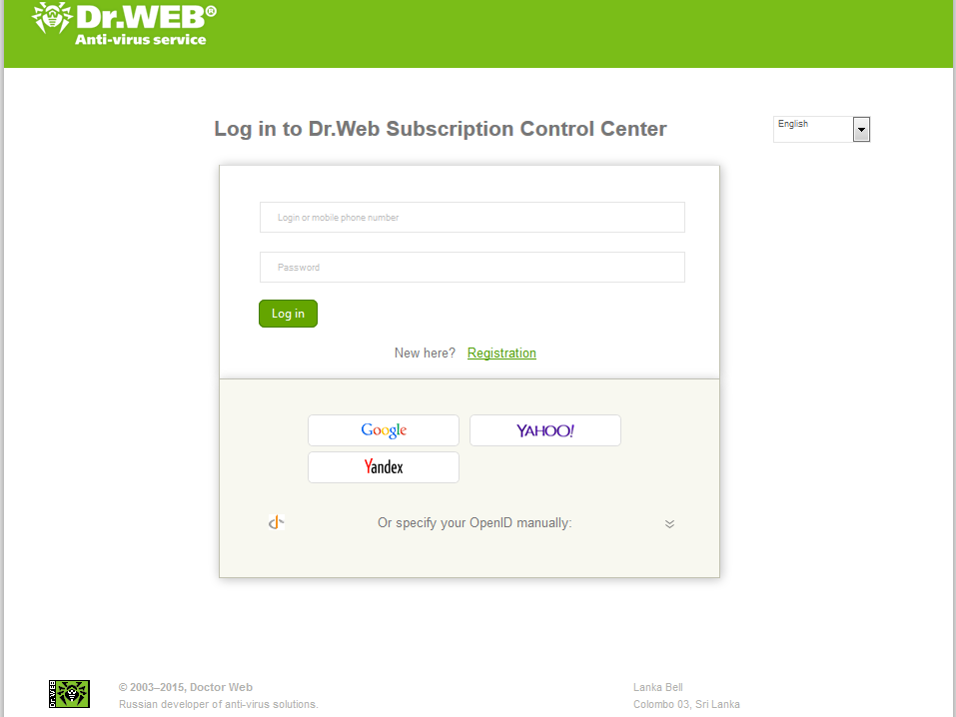
Dopo aver selezionato la lingua per riempire i campi richiesti della sezione di autenticazione, indicare il nome utente e la password di accesso all'Area personale e premere Accedi (Log in).
Attenzione! La lingua dell'Area personale stessa viene determinata dalle impostazioni dell'account utente e non dipende dalla lingua selezionata durante l'autenticazione.
Inoltre, è possibile utilizzare per l'autenticazione il proprio OpenID. Immettere il proprio OpenID completo nel campo O inserisca il Suo OpenID manualmente (Or specify your OpenID manually) e premere il pulsante Accedi (Log in) o autenticarsi sul sito del proprio fornitore di OpenID, indicando l'indirizzo corrispondente.
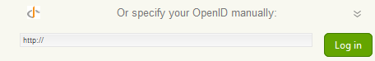
Attenzione! Siccome i parametri di autenticazione dell'account possono essere associati sia all'utilizzo di login e password che di OpenID e i dati di autenticazione non sono connessi tra di loro, in caso di utilizzo di due moduli di autenticazione ciascun utente può avere due account diversi con i rispettivi abbonamenti e impostazioni.
Attenzione! L'autenticazione tramite OpenID è disponibile soltanto agli utenti privati e soltanto se questa possibilità è consentita dall'amministratore del PCA.
Se non si hanno i parametri di accesso all'Area personale, premere Registrazione (Registration), indicare i parametri richiesti e premere il pulsante Registrarsi (Register). Se un utente con il nome indicato è già registrato, verrà visualizzato un avviso di necessità di controllare la correttezza del nome immesso.
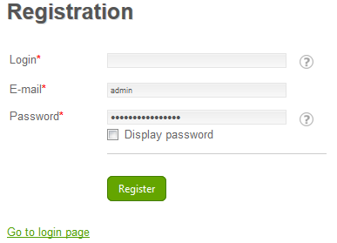
I campi obbligatori sono contrassegnati con l'asterisco *.
Attenzione! La registrazione è disponibile soltanto se questa possibilità è consentita dall'amministratore del PCA.
Se l'amministratore del servizio utilizza una registrazione senza la conferma, subito dopo la fine della registrazione l'utente può iniziare ad utilizzare l'Area personale. Se l'amministratore utilizza gli avvisi via email, dopo la registrazione all'utente verrà inviata un'email che contiene il login e la password per l'accesso al PCA.
Se si usa una registrazione con la conferma, subito dopo la registrazione per attivare l'account, all'utente verrà inviata un'email che contiene il login e la password e anche un indirizzo URL per confermare la registrazione. Per attivare l'account, cliccare il link indicato nell'email.
  - Gestione degli utenti e dei gruppi di utenti
    - Creazione di un utente
Per creare un utente, è necessario premere il pulsante nell'angolo superiore sinistro dell'interfaccia dell'Area personale.
È inoltre possibile creare un utente tramite l'Interfaccia amministrativa del PCA. Per passare all'Interfaccia amministrativa, è necessario premere l'icona nell'angolo superiore sinistro dell'interfaccia dell'Area personale.
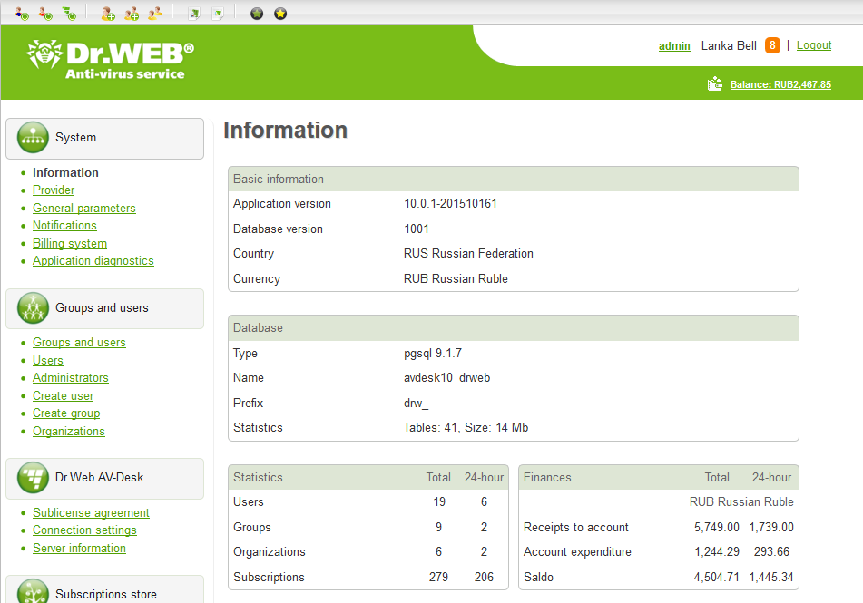
Attenzione! L'Interfaccia amministrativa è disponibile soltanto se si hanno i permessi di Amministratore o di Amministratore di gruppo. Le sezioni che si aprono con queste voci sono disponibili agli amministratori di gruppi soltanto se hanno i relativi permessi. I permessi vengono assegnati dall'amministratore.
Per iniziare a creare un utente nell'Interfaccia amministrativa è necessario premere Crea utente (Create user).
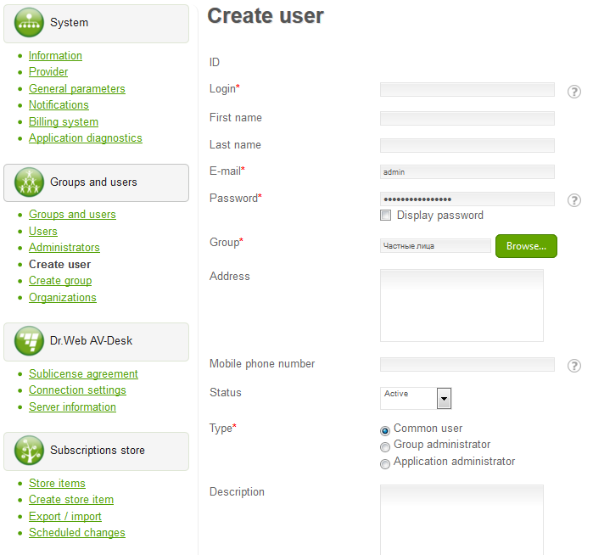
Attenzione! Questa sezione è disponibile agli amministratori di gruppi soltanto se hanno i permessi per la creazione di utenti. I permessi vengono assegnati dall'amministratore del PCA.
Si può ottenere aiuto per il riempimento dei campi, passando il puntatore del mouse sopra l'icona di fronte all'impostazione richiesta.
Per creare un utente, è necessario indicare:
- Login – un nome account univoco che verrà utilizzato per l'autenticazione nel PCA.
- Password – la password di accesso al PCA.
- Gruppo (Group) – il gruppo in cui sarà incluso l'utente che viene creato e da cui erediterà le impostazioni. È possibile selezionare un gruppo, premendo Sfoglia (Browse).
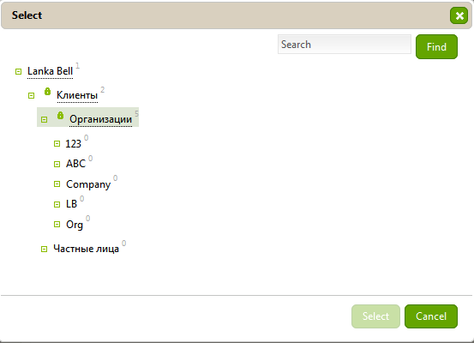
Un utente può vedere gli oggetti soltanto del suo gruppo e dei gruppi subordinati (locati più in basso nella gerarchia).
- Lingua interfaccia (Interface language) – lingua dell'interfaccia del PCA. In seguito l'utente potrà cambiare le impostazioni di lingua sulla pagina di modifica delle impostazioni dell'utente del PCA.
- Diritti utente (User rights) – permessi da consentire o vietare per l'utente nelle colonne Consenti (Allow) e Vieta (Deny).
Per modificare i permessi di accesso alle singole funzioni del PCA, premere Espandere l'elenco dei diritti (Expand list of rights).
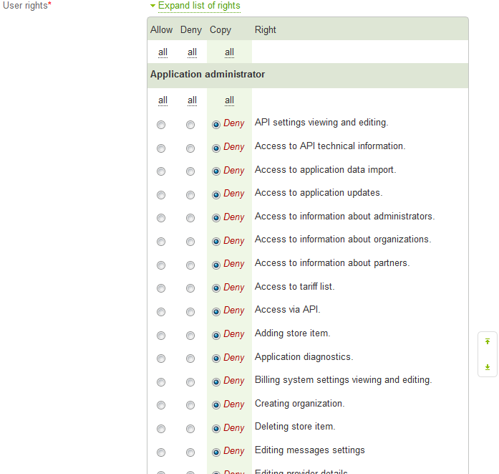
In particolare, modificando la lista dei permessi, si può assegnare a un utente i permessi di un amministratore di gruppi.
Per copiare i permessi del gruppo padre dell'utente, indicati nella colonna Copia (Copy), lasciare le impostazioni dei permessi senza alcuna modifica. Per configurare contemporaneamente tutti i permessi disponibili o i permessi di una sottosezione selezionata, premere la voce tutti (all) sotto l'intestazione di una colonna (Consenti (Allow), Vieta (Deny) o Copia (Copy)) o sotto l'intestazione della sezione richiesta (Dr.Web AV-Desk, Amministratore (Administrator), Amministratore di gruppo (Group administrator) o Utente (User)).
Inoltre per un utente si possono riempiere i campi:
- Nome e cognome (First name, Last name) – le relative informazioni personali dell'utente.
- E-mail – indirizzo univoco di posta elettronica.
- Indirizzo (Address) – un campo facoltativo.
- Status – lo stato dell'utente. Attivo (Active), Bloccato (Blocked), Rimosso (Deleted), Non confermato (Not confirmed). Selezionare Attivo (Active) se si vuole consentire all'utente di questo account di utilizzare il PCA.
Nella sezione Parametri del sistema di fatturazione (Billing system options) (la sezione è disponibile soltanto se l'amministratore del PCA ha consentito il credito) indicare i seguenti parametri:
- Limite di credito (Credit limit) — la somma di credito massima di default.
- Periodo massimo del credito (in giorni) (Maximum credit period (in days)) — il numero di giorni massimo durante cui è consentito il credito.
Se questi campi non sono riempiti, verranno utilizzati i valori della sezione Sistema di fatturazione (Billing system) o del gruppo padre, se questi valori sono configurati nelle sue impostazioni.
Nella sezione Parametri di Dr.Web AV-Desk (Dr.Web AV-Desk options) indicare il valore del parametro Limitazione degli abbonamenti (Limit of subscriptions) – il numero di abbonamenti al Servizio massimo disponibile a questo utente. Il valore"-1" consente di creare un numero di abbonamenti illimitato.
Questa funzionalità è disponibile soltanto se è disponibile il modulo per la comunicazione con il Server Dr.Web. Altrimenti (per esempio se nel sistema è assente l'estensione php-avdesk o la sua versione non corrisponde alla versione indicata nei requisiti di sistema), questa funzionalità sarà non disponibile. Per la connessione a Dr.Web AV-Desk si usa il pulsante Centro di controllo sicurezza Dr.Web (Dr.Web Security Control Center) nella barra degli strumenti.
Nella sezione Parametri dei sistemi esterni (External system options) indicare i seguenti parametri:
- Login nel sistema esterno (Login at external system) – il nome utente nel sistema esterno.
- ID nel sistema esterno (ID at external system) – l'ID dell'utente nel sistema esterno.
- Numero del contratto nel sistema esterno (Agreement number at external system) – il numero del contratto dell'utente nel sistema esterno.
Premere il pulsante Crea (Create) per creare un utente con le impostazioni indicate.
Per gli amministratori di gruppi nella parte amministrativa del PCA sono disponibili le seguenti sezioni:
- La sezione Informazioni: i blocchi Informazioni principali (Basic information), Database, nonché i blocchi Informazioni statistiche (Statistics) e Finanze (Finances) soltanto per i gruppi gestiti.
- La sezione Gruppi e utenti (Groups and Users): un accesso soltanto agli enti e utenti gestiti. La possibilità di creare utenti soltanto nei gruppi gestiti.
- La sezione Crea utente (Create user): la possibilità di creare utenti soltanto nei gruppi gestiti.
- La sezione Enti (Organizations): la possibilità di visualizzare enti gestiti.
- La sezione Contabilità (Accounting): sono disponibili alcuni documenti di pagamento. Non è disponibile la scheda Aggiornamento manuale del conto (Manual account update).
- La sezione Report finanziari (Financial reports): un accesso soltanto agli enti gestiti.
      - Visualizzazione e modifica delle informazioni sull'utente
È possibile visualizzare e, se necessario, modificare le informazioni sugli utenti nella sezione Gruppi e utenti (Groups and Users) dell'Interfaccia amministrativa sulle pagine Utenti (Users) e Amministratori (Administrators).
Sulla pagina Amministratori è possibile visualizzare e modificare la lista degli amministratori del PCA.
Per visualizzare le informazioni su un utente, è necessario passare sulla pagina Utenti, selezionare un utente e premere il link Informazioni (Details).
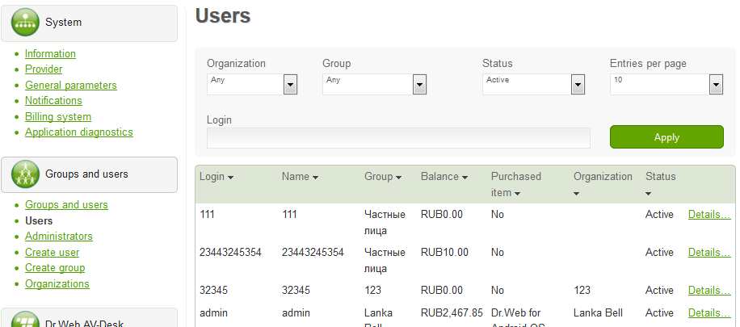
Inoltre, si può passare su questa pagina dalla pagina Gruppi e utenti – un link per l'operazione corrispondente appare quando si passa il cursore sul nome di un utente.
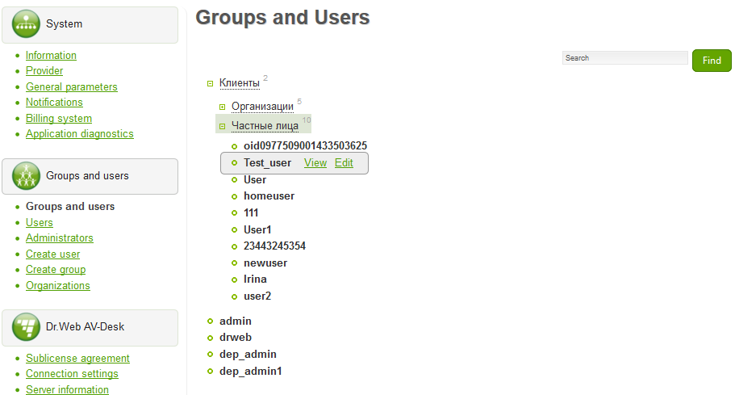
La pagina che si è aperta contiene le schede:
- Informazioni sull'utente (User information) – le informazioni generali sull'utente.
- Conti (Accounts) – lo stato di un conto personale dell'utente.
- Log delle azioni (Action log) – una lista delle azioni nel PCA, eseguite dall'utente.
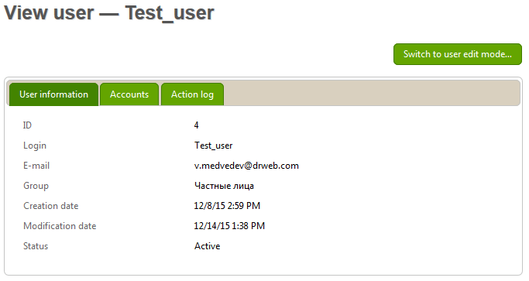
Per passare alla modalità di modifica, premere il pulsante Vai alla modalità di modifica dell'utente (Switch to user edit mode). Inoltre, si può passare su questa pagina dalla pagina Gruppi e utenti – un link per l'operazione corrispondente appare quando si passa il cursore sul nome di un utente.
Dopo aver apportato delle modifiche, premere uno dei seguenti pulsanti:
- Salva (Save) – per salvare le modifiche apportate.
- Vai alla modalità di visualizzazione dell'utente (Switch to user view mode) – per visualizzare le informazioni sull'utente senza salvare le modifiche apportate.
Per cancellare un utente, basta cambiare il suo stato a Rimosso (Deleted).
    - Creazione di un gruppo
In Dr.Web AV-Desk i gruppi possono essere di due tipi:
  - Di sistema – sono gruppi predefiniti che vengono creati durante l'installazione del PCA. In caso dei gruppi di sistema non è possibile impostarne o modificarne i permessi (sono predefiniti), non è possibile bloccare o eliminare i gruppi di sistema.
Sono disponibili i seguenti gruppi di sistema: enti (organizatons), privati (individuals).
  - Custom – sono gruppi che vengono creati dall'amministratore del PCA e sono modificabili in base alle regole generali. I gruppi possono essere nidificati.
Per creare un gruppo custom, è necessario premere il pulsante nell'angolo superiore sinistro dell'interfaccia dell'Area personale.
Attenzione! Le sezioni Crea gruppo (Create group) e Crea utente (Create user) sono disponibili agli amministratori di gruppi soltanto se hanno i relativi permessi. I permessi vengono assegnati dall'amministratore del PCA.
È inoltre possibile creare un gruppo tramite l'Interfaccia amministrativa del PCA. Per passare all'Interfaccia amministrativa, è necessario premere l'icona nell'angolo superiore sinistro dell'interfaccia dell'Area personale.
Attenzione! L'Interfaccia amministrativa è disponibile soltanto se si hanno i permessi di Amministratore o di Amministratore di gruppo. Le sezioni che si aprono con queste voci sono disponibili agli amministratori di gruppi soltanto se hanno i relativi permessi. I permessi vengono assegnati dall'amministratore.
Per iniziare a creare un gruppo nell'Interfaccia amministrativa è necessario premere Crea gruppo (Create group).
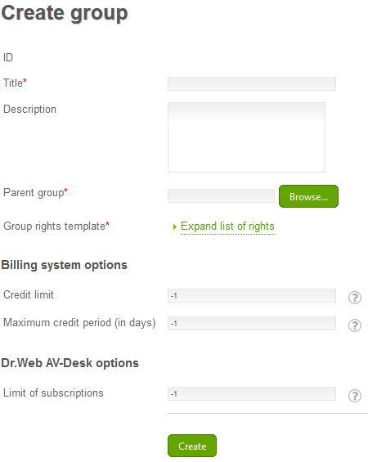
Attenzione! Questa sezione è disponibile agli amministratori di gruppi soltanto se hanno i permessi per la creazione di gruppi nidificati. I permessi vengono assegnati dall'amministratore del PCA.
Si può ottenere aiuto per il riempimento dei campi, passando il puntatore del mouse sopra l'icona di fronte all'impostazione richiesta.
Per creare un gruppo, è necessario indicare:
- Nome (Title) – un nome di gruppo univoco.
- Gruppo padre (Parent group) – il gruppo padre in cui sarà incluso il gruppo che viene creato e da cui erediterà le impostazioni. È possibile selezionare un gruppo, premendo Sfoglia (Browse).
Un gruppo custom può essere creato soltanto nel gruppo di sistema Privati (Individuals).
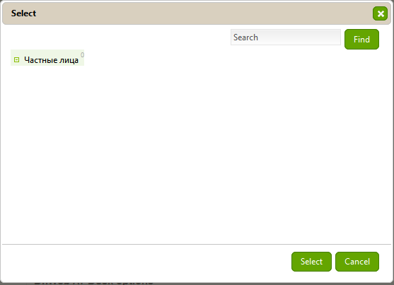
- Template dei diritti del gruppo (Group rights template) – permessi da consentire o vietare per gli utenti inclusi in questo gruppo e gli amministratori che gestiscono questo gruppo nelle colonne Consenti (Allow) e Vieta (Deny).
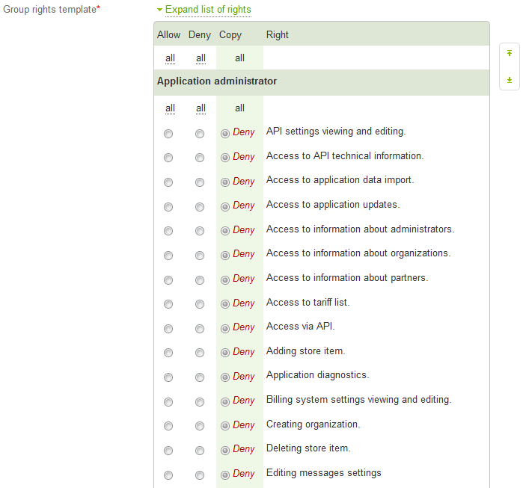

Per copiare i permessi del gruppo padre, indicati nella colonna Copia (Copy), lasciare le impostazioni dei permessi senza alcuna modifica. Per configurare contemporaneamente tutti i permessi disponibili o i permessi di una sottosezione selezionata, premere la voce tutti (all) sotto l'intestazione di una colonna (Consenti (Allow), Vieta (Deny) o Copia (Copy)) o sotto l'intestazione della sezione richiesta (Dr.Web AV-Desk, Amministratore (Administrator), Amministratore di gruppo (Group administrator) o Utente (User)).
Gli utenti che verranno creati in questo gruppo dopo l'impostazione del template acquisiranno i permessi in base al template di permessi configurato.
Nella sezione Parametri del sistema di fatturazione (Billing system options) (la sezione è disponibile soltanto se l'amministratore del PCA ha consentito il credito) indicare i seguenti parametri:
- Limite di credito (Credit limit) — la somma di credito massima di default.
- Periodo massimo del credito (in giorni) (Maximum credit period (in days)) — il numero di giorni massimo durante cui è consentito il credito.
Se questi campi non sono riempiti, verranno utilizzati i valori della sezione Sistema di fatturazione (Billing system) o del gruppo padre, se questi valori sono configurati nelle sue impostazioni.
Nella sezione Parametri di Dr.Web AV-Desk (Dr.Web AV-Desk options) indicare il valore del parametro Limitazione degli abbonamenti (Limit of subscriptions) – il numero di abbonamenti al Servizio massimo disponibile a questo utente. Il valore"-1" consente di creare un numero di abbonamenti illimitato.
Questa funzionalità è disponibile soltanto se è disponibile il modulo per la comunicazione con il Server Dr.Web. Altrimenti (per esempio se nel sistema è assente l'estensione php-avdesk o la sua versione non corrisponde alla versione indicata nei requisiti di sistema), questa funzionalità sarà non disponibile. Per la connessione a Dr.Web AV-Desk si usa il pulsante Centro di controllo sicurezza Dr.Web (Dr.Web Security Control Center) nella barra degli strumenti.
Premere il pulsante Crea (Create) per creare un gruppo con le impostazioni indicate.
      - Modifica di un gruppo
La lista dei gruppi è disponibile sulla pagina Gruppi e utenti (Groups and Users) dell'Interfaccia amministrativa.
La lista dei gruppi e utenti contiene una lista gerarchica di tutti gli utenti del PCA uniti in gruppi. Nella lista sono riportati tutti i gruppi e utenti che sono gestibili dall'amministratore sotto il cui account si è accessi al PCA.
La lista di gruppi e utenti è disponibile agli amministratori di gruppi soltanto se hanno i permessi che consentono di visualizzare l'albero dei gruppi e di gestire specifici gruppi.
Per modificare le proprietà di un gruppo, è necessario, dopo aver selezionato la voce Gruppi e utenti nell'Interfaccia amministrativa, passare il mouse sopra il nome del gruppo e premere modifica.
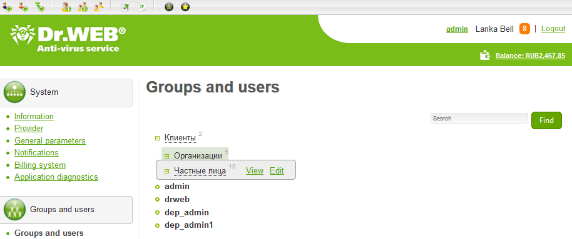
Attenzione! Le voci Visualizza (View) e Modifica (Edit) sono disponibili soltanto se si hanno i permessi di accesso a queste impostazioni. I permessi vengono assegnati dall'amministratore del PCA.
Nella finestra che si è aperta vengono visualizzate le voci descritte nel capitolo Creazione di un gruppo. Inoltre, quando si modifica un gruppo precedentemente creato, dopo la lista dei permessi viene visualizzata la sezione Copiare i diritti (Rights copying) in cui è possibile configurare i seguenti parametri di propagazione dei permessi verso oggetti figlio del gruppo:
- Sottogruppi (Subgroups) – se viene selezionato questo parametro, i template dei permessi del gruppo verranno propagati sui gruppi figlio;
- Utenti (Users) – se viene selezionato questo parametro, i template dei permessi del gruppo verranno propagati sugli utenti inclusi nel gruppo;
- In modo ricorsivo (Recursively) – se viene selezionato questo parametro, i template dei permessi del gruppo verranno propagati in modo ricorsivo, cioè su tutti gli oggetti figlio inclusivi nella gerarchia. Viene impiegato per sottogruppi o utenti a seconda della selezione di questi parametri.
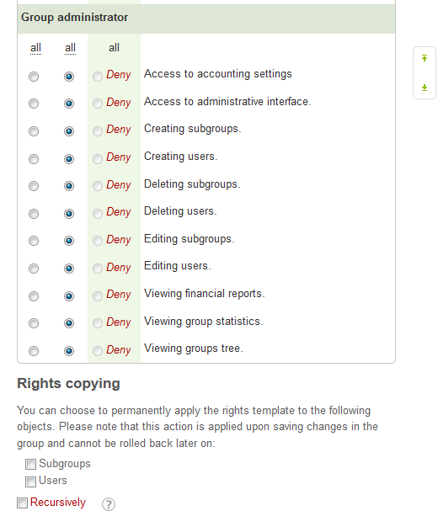
    - Creazione di un ente
La creazione di un nuovo utente (persona giuridica) si compone di due fasi. Nella prima fase viene creato un nuovo ente e quindi un utente – un dipendente dell'ente.
Per creare un ente, selezionare nell'Interfaccia amministrativa la voce Enti (Organizations) e premere Crea ente (Create organization).
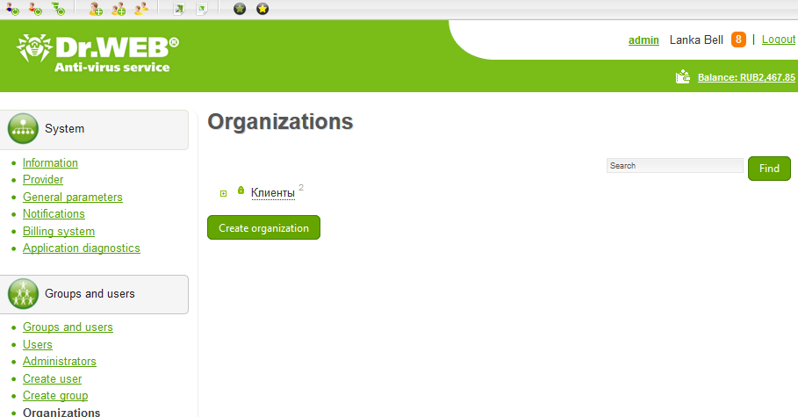
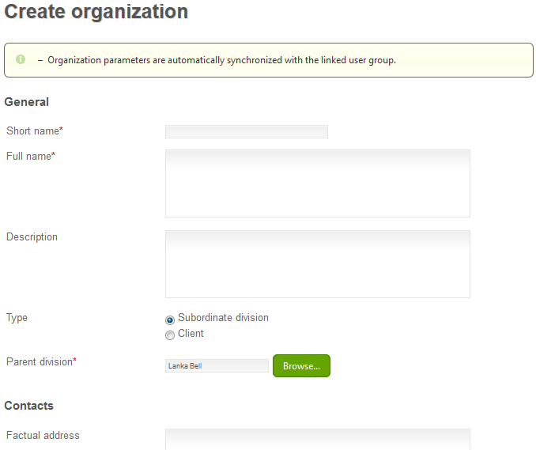
Per creare un ente, è necessario indicare obbligatoriamente il nome breve e pieno dell'ente e l'aliquota fiscale. È necessario indicare un Reparto padre (Parent division) se viene selezionato il tipo di ente Cliente (Client). Tutti gli altri parametri non sono obbligatori.
Nella sezione Contatti (Contacts) indicare le informazioni per il contatto e l'indirizzo URL dell'esemplare del PCA che appartiene all'ente.
Nella sezione delle informazioni sul contratto indicare il numero del contratto e la data di stipulazione.
Nella sezione Parametri addizionali (Additional parameters) indicare le informazioni sull'azienda, i dati giuridici e bancari.
Premere il pulsante Salva (Save) per salvare le modifiche apportate.
Attenzione! Quando si crea un ente, nel PCA viene creato automaticamente il gruppo di questo ente. Si può passare a questo gruppo dalla modalità di modifica dell'ente.
      - Modifica delle proprietà di un ente
Per modificare le proprietà di un ente, è necessario, dopo aver selezionato la voce Enti (Organizations) nell'Interfaccia amministrativa, passare il mouse sopra il nome dell'ente e premere Modifica (Edit).
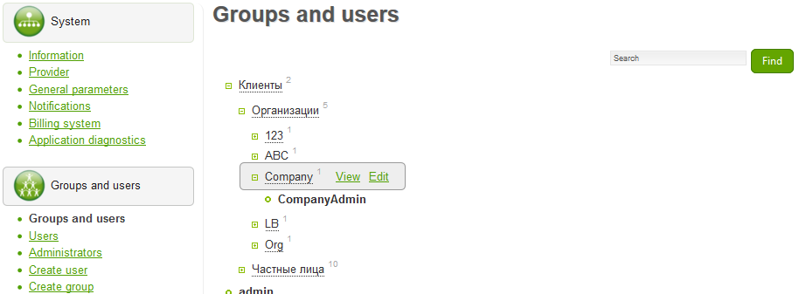
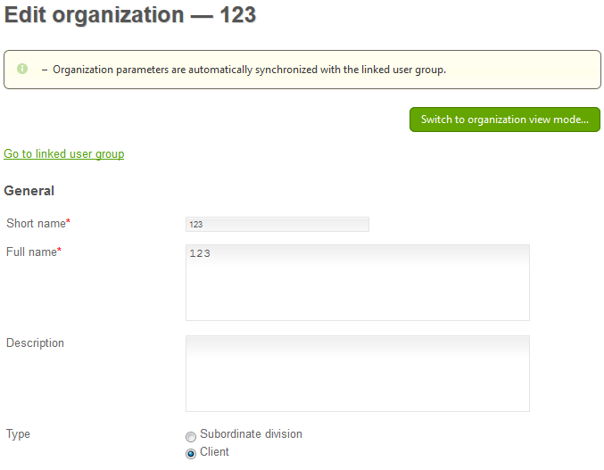
Inoltre, è possibile passare alla modalità di modifica dei parametri dell'ente dalla pagina di visualizzazione dei parametri dell'ente, selezionando la voce Vai alla modalità di modifica dell'ente (Switch to organization edit mode).
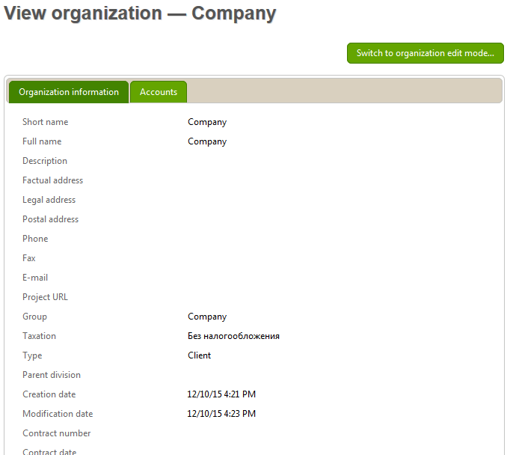
Per salvare le modifiche apportate, premere il pulsante Salva (Save), e i parametri dell'ente verranno automaticamente sincronizzati con i parametri del gruppo custom associato, creato per questo ente.
È possibile passare alla modalità di visualizzazione delle informazioni sull'ente senza salvare le modifiche apportate, premendo il pulsante Vai alla modalità di visualizzazione dell'ente (Switch to organization view mode).
Per modificare i parametri del gruppo associato, è necessario premere Vai al gruppo di utenti correlato (Go to linked user group).
    - Visualizzazione delle informazioni sul conto personale
Per modificare le proprietà di un ente, è necessario, dopo aver selezionato la voce Enti (Organizations) nell'Interfaccia amministrativa, passare il mouse sopra il nome dell'ente e premere Visualizza (View).
Nella finestra che si è aperta, andare alla scheda Conti (Accounts).
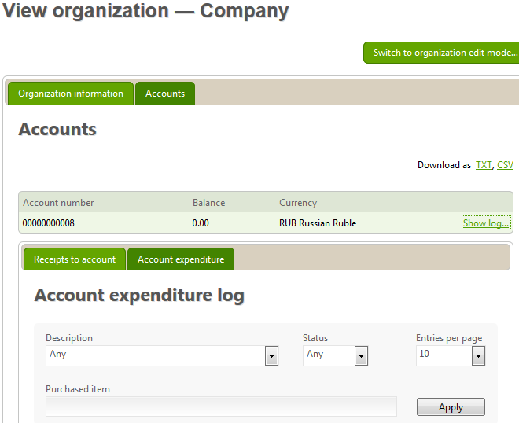
  - Abbonamento al servizio. Scelta della tariffa
Si abbona al servizio sulla pagina Negozio degli abbonamenti (Subscriptions store) dell'area personale.
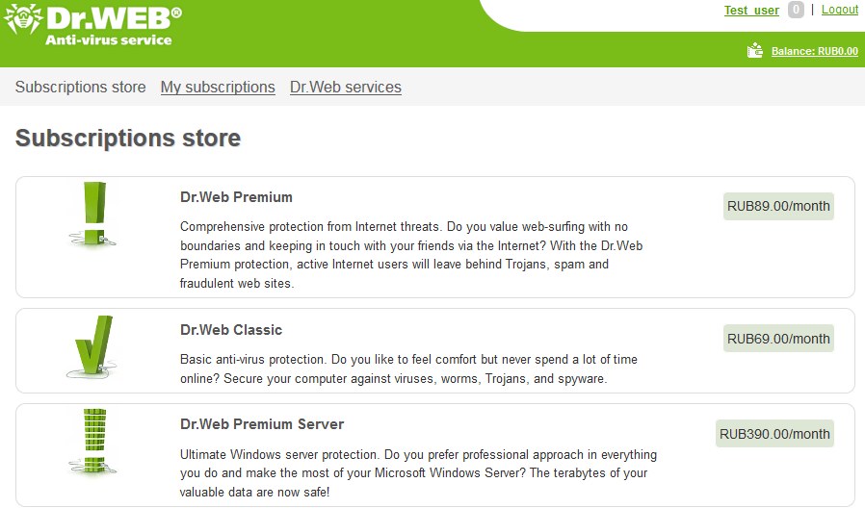
Selezionare la tariffa desiderata, facendoci clic con il mouse.
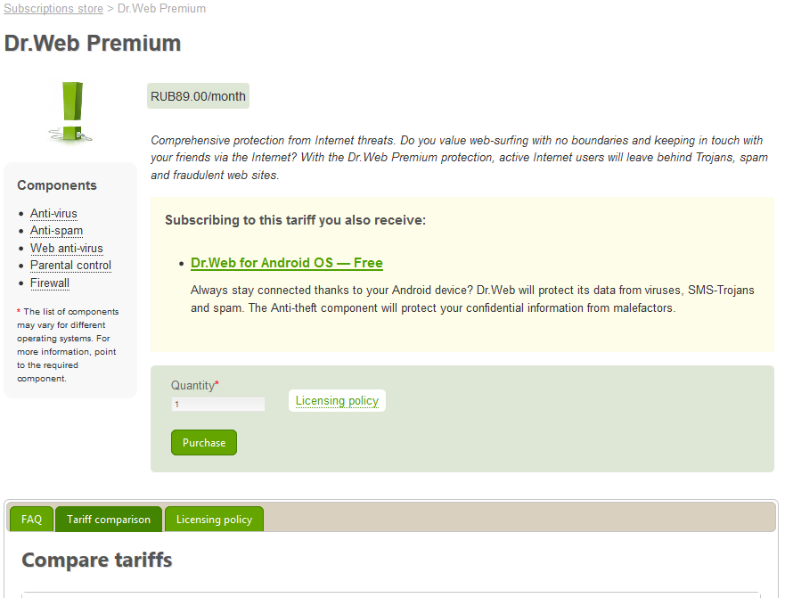
Leggere le caratteristiche della tariffa e assicurarsi che i componenti di protezione antivirus richiesti supportano l'SO in uso, per cui passare il mouse sopra il nome del componente o andare alla scheda Confronta tariffe (Compare tariffs).
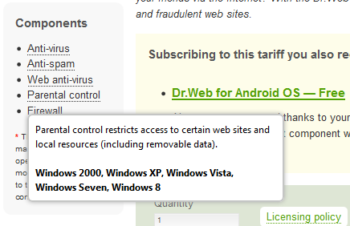
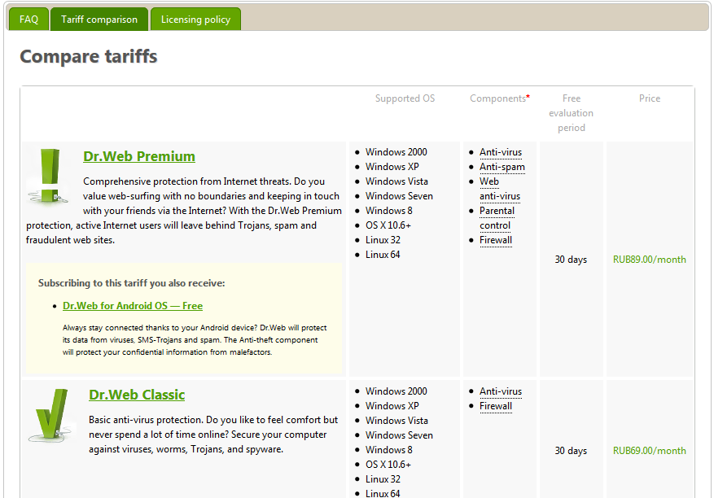
Attenzione! Alcune tariffe comprendono abbonamenti aggiuntivi gratuiti - per esempio abbonamenti alla protezione di dispositivi mobili. In tale caso, dopo l'iscrizione all'abbonamento scelto all'utente saranno disponibili sulla pagina I miei abbonamenti (My subscriptions) sia l'abbonamento scelto che quello aggiuntivo gratuito.
Se l'utente è amministratore di una rete locale e gli occorre installare la protezione su diversi computer, può indicare il numero di abbonamenti richiesto e in seguito gestire questi abbonamenti.
Leggere le informazioni sugli sconti, premendo il pulsante Politica di concessione licenze (Licensing policy), e indicare il numero di computer da includere nell'abbonamento al Servizio nel campo Quantità (Quantity).
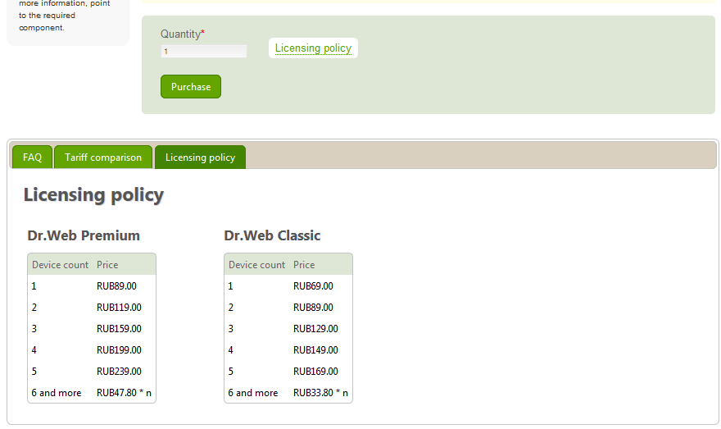
Attenzione! La scheda Politica di concessione licenze è disponibile se gli sconti sono consentiti dal fornitore di AV-Desk.
Leggere le condizioni del Contratto di sublicenza Dr.Web, portando il cursore sul pulsante Acquista (Purchase).
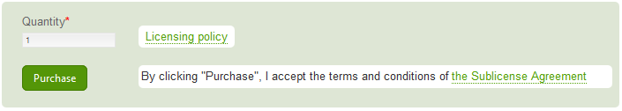
Premere il pulsante Acquista.
In caso di mancanza di fondi verrà visualizzato un avviso:
Se tutti i parametri sono indicati correttamente, dopo la fine della procedura di abbonamento al servizio all'utente saranno disponibili i link dei pacchetti d'installazione.
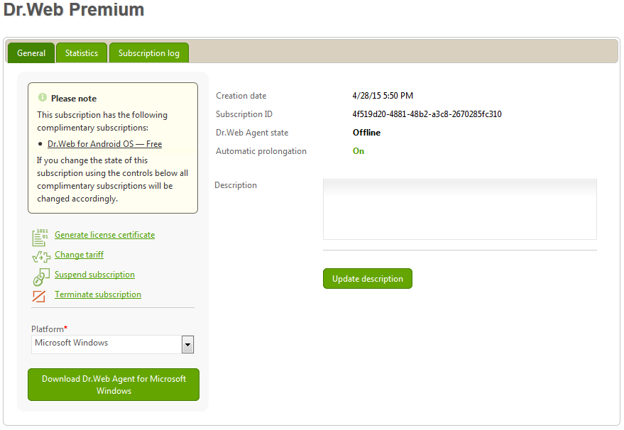
La procedura di ottenimento del pacchetto di installazione e la sua installazione sono descritte in dettaglio nel capitolo Installazione della protezione antivirus.
  - Installazione della protezione antivirus
    - Ottenimento del pacchetto d'installazione
Se il pacchetto d'installazione non è stato scaricato subito dopo l'iscrizione al servizio, è possibile scaricare il pacchetto d'installazione sulla pagina dell'abbonamento selezionato nella sezione I miei abbonamenti (My subscriptions).
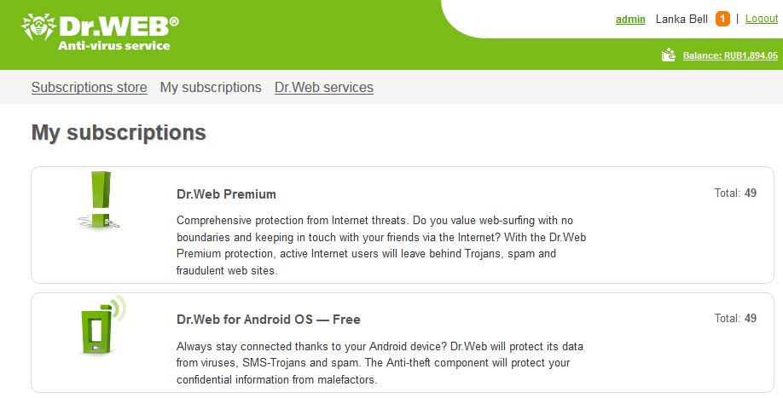
Selezionare la tariffa richiesta e farci clic con il mouse.
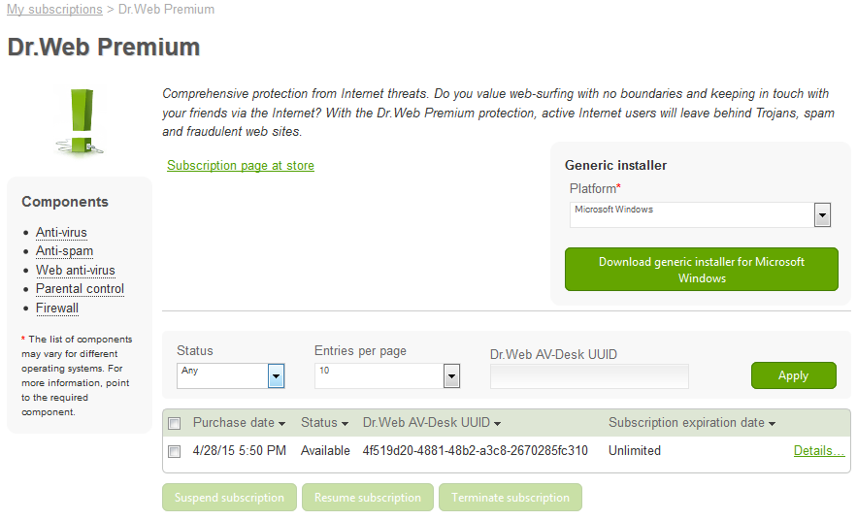
Selezionare un abbonamento con lo stato Disponibile (Available) e premere Informazioni (Details).
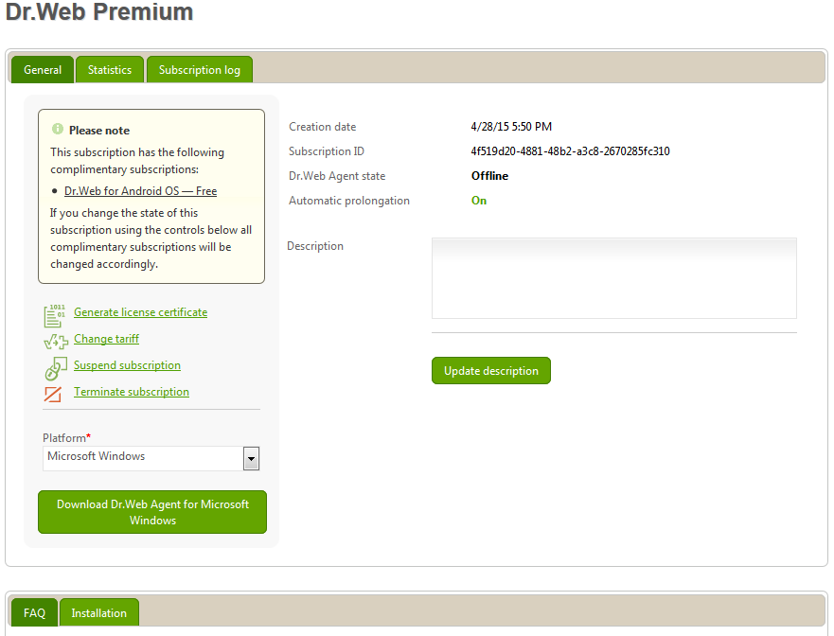
Selezionare da una lista a cascata il sistema operativo richiesto.
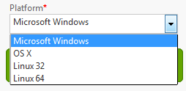
Premere il pulsante Scarica Agent Dr.Web (Download Dr.Web Agent) e salvare il file di installazione, ricordando il suo percorso.
Il file ottenuto (drweb_avdesk_installer.exe) può essere utilizzato sia sulla macchina su cui è stato salvato, sia su qualsiasi altra macchina. Se il file è stato salvato sul desktop, l'utente può eseguirlo subito dopo averlo ottenuto, facendoci doppio clic con il tasto sinistro del mouse.
Attenzione! In quanto il nome del file di installazione è standard e il pacchetto di ogni abbonamento è progettato per l'installazione soltanto su un computer, quando si ottengono pacchetti per più abbonamenti, è consigliabile rinominarli per marcarli in correlazione con specifici computer su cui il software verrà installato tramite questi pacchetti.
Attenzione! In quanto il pacchetto di ogni abbonamento è progettato per l'installazione soltanto su un computer, e ogni abbonamento comprende pacchetti sotto diversi sistemi operativi, in un momento può essere installato soltanto un pacchetto per ciascun abbonamento. Questa restrizione è dovuta alla possibilità di una gestione centralizzata di protezione antivirus.
    - Installazione della protezione antivirus per SO MS Windows
Dopo aver scaricato il pacchetto, installarlo in base alle istruzioni riportate nella scheda Installazione (Installation). Queste istruzioni sono progettate per gli utenti con poca esperienza.
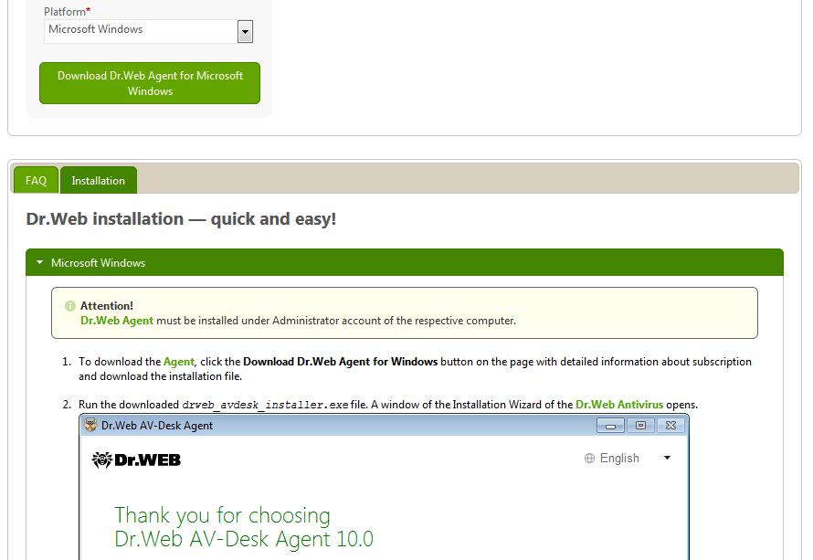
Attenzione! L'installazione della protezione antivirus deve essere eseguita da un utente con i permessi dell'amministratore di tale computer.
Attenzione! A causa di un continuo miglioramento del servizio, il processo di installazione può essere leggermente diverso da quanto descritto di seguito.
Eseguire il file scaricato.
INCLUDEPICTURE "https://avdesk-10.saas.drweb.com/media/engine/images/module_support_install/en/win01.png" \* MERGEFORMATINET 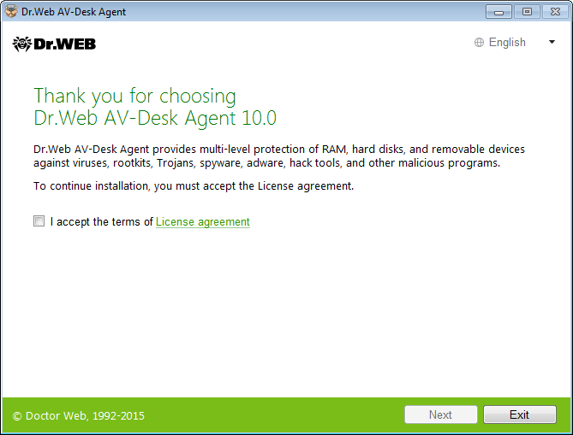
Se sul computer sono già installati dei programmi antivirus, l'Installazione guidata cercherà di rimuoverli. Se il tentativo non andrà a buon fine, l'utente dovrà rimuovere in autonomo il software antivirus utilizzato (incluse altre versioni dei programmi antivirus Dr.Web).
Per leggere le condizioni del Contratto di licenza, fare clic sul relativo link. Quindi spuntare la casella Accetto i termini del Contratto di licenza (I accept the terms of License agreement) e premere il pulsante Avanti (Next). In caso di un rifiuto l'installazione verrà terminata.
Nella finestra successiva è indicato il percorso completo della chiave di cifratura pubblica (drwcsd.pub). Per continuare l'installazione, premere il pulsante Avanti (Next).
INCLUDEPICTURE "https://avdesk-10.saas.drweb.com/media/engine/images/module_support_install/en/win02.png" \* MERGEFORMATINET 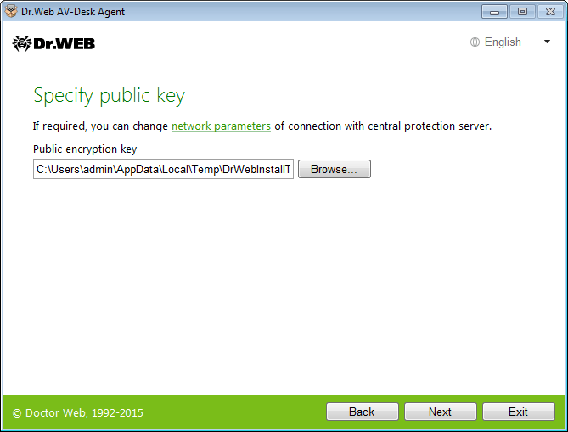
Per cercare la chiave di cifratura pubblica, si può utilizzare il pulsante Sfoglia.
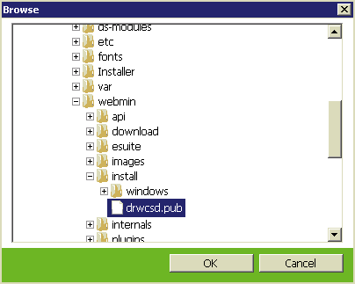
Se necessario, si possono modificare le impostazioni di rete della connessione con il server di protezione centralizzata: a tale scopo premere il link corrispondente nella finestra dopodiché si apre la finestra Parametri della connessione (Connection parameters).
È consigliato non modificare questi parametri senza il consenso dell'amministratore della rete antivirus.
INCLUDEPICTURE "https://avdesk-10.saas.drweb.com/media/engine/images/module_support_install/en/win03.png" \* MERGEFORMATINET 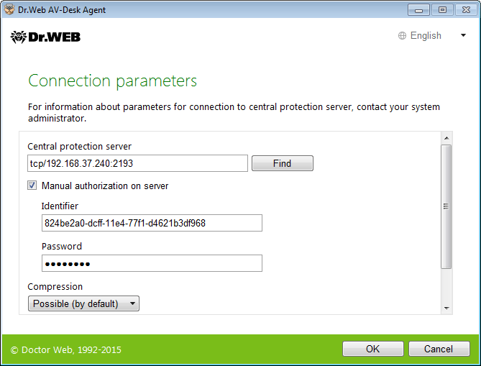
Viene offerto all'utente di connettersi ai servizi basati su cloud Dr.Web Cloud per ottenere le ultime informazioni sulle minacce, che vengono aggiornate in tempo reale sui server Dr.Web. Selezionare l'opzione richiesta e premere Avanti (Next).
INCLUDEPICTURE "https://avdesk-10.saas.drweb.com/media/engine/images/module_support_install/en/win04.png" \* MERGEFORMATINET 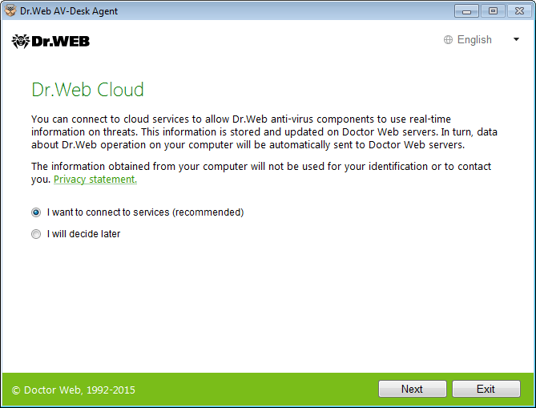
Viene offerto all'utente di installare Firewall Dr.Web per proteggere il computer contro gli accessi non autorizzati dall'esterno e prevenire le fughe di informazioni importanti attraverso la rete. Se si vuole che Firewall Dr.Web venga installato, spuntare la casella corrispondente. Premere Avanti (Next) per continuare l'installazione.
INCLUDEPICTURE "https://avdesk-10.saas.drweb.com/media/engine/images/module_support_install/en/win05.png" \* MERGEFORMATINET 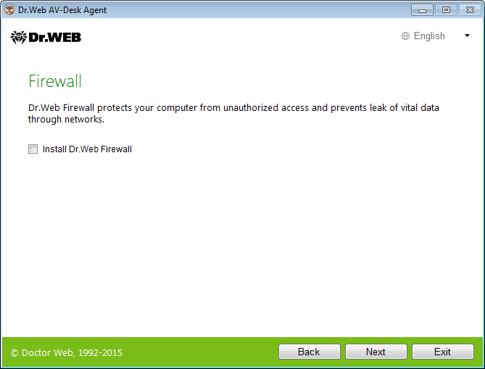
Si apre una finestra con l'avviso che il software è pronto per l'installazione. Si può continuare l'installazione con le impostazioni predefinite, premendo il pulsante Installa (Install).
INCLUDEPICTURE "https://avdesk-10.saas.drweb.com/media/engine/images/module_support_install/en/win06.png" \* MERGEFORMATINET 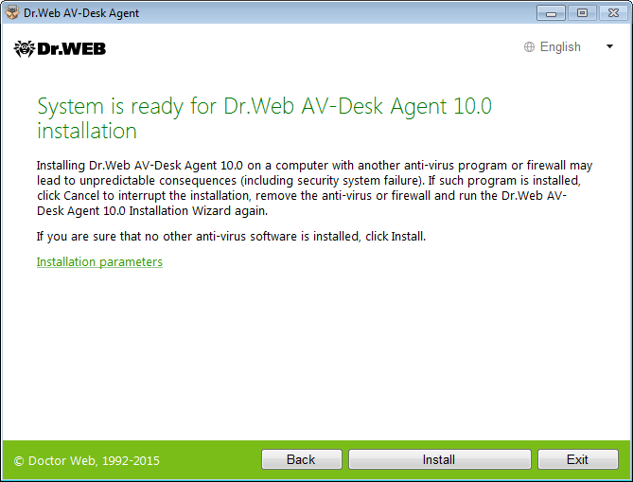
Per selezionare autonomamente i componenti da installare, il percorso di installazione e alcuni altri parametri dell'installazione, premere il link Parametri dell'installazione (Installation parameters). Questa opzione è destinata agli utenti esperti, per ottenere le informazioni dettagliate, consultare Manuale dell'utente (User Guide).
È possibile verificare e modificare i parametri dell'installazione, premendo il link Parametri dell'installazione (Installation parameters). Si apre la finestra Parametri dell'installazione (Installation parameters).
Nella scheda Componenti (Components) è possibile selezionare componenti del pacchetto antivirus da installare. Selezionare i componenti che si vogliono installare sul computer. A seconda della tariffa selezionata, alcuni componenti possono essere non disponibili.
INCLUDEPICTURE "https://avdesk-10.saas.drweb.com/media/engine/images/module_support_install/en/win07.png" \* MERGEFORMATINET 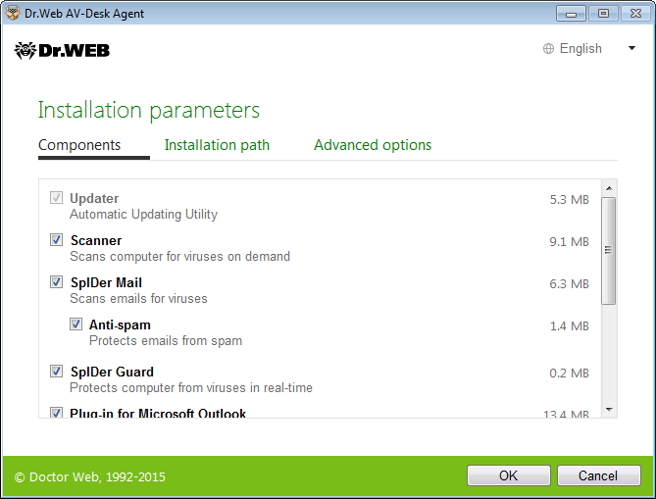
Nella scheda Percorso di installazione (Installation path) è possibile indicare la directory in cui verrà installato il software antivirus. Di default è selezionata la directory Dr.Web situata nella directory Program files sul disco di sistema.
Premere il pulsante Avanti (Next).
INCLUDEPICTURE "https://avdesk-10.saas.drweb.com/media/engine/images/module_support_install/en/win08.png" \* MERGEFORMATINET 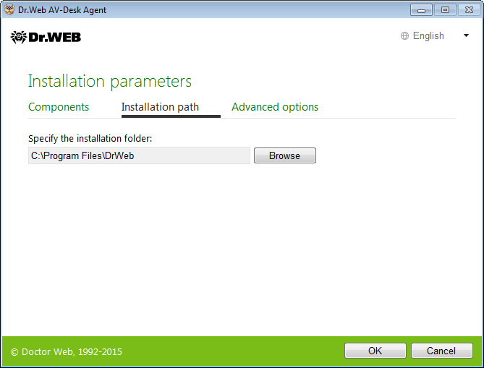
Nella scheda Avanzate (Advanced options) viene offerto all'utente di configurare la creazione delle scorciatoie per l'avvio di Antivirus Dr.Web.
INCLUDEPICTURE "https://avdesk-10.saas.drweb.com/media/engine/images/module_support_install/en/win09.png" \* MERGEFORMATINET 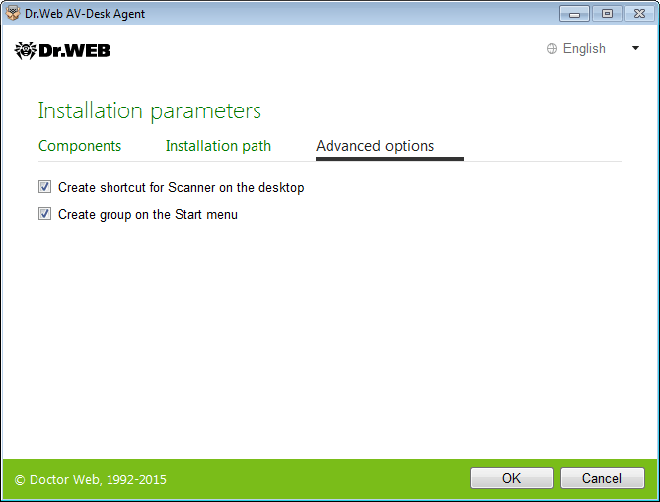
Per salvare le modifiche apportate, premere OK. Si ritornerà alla finestra precedente.
Premere il pulsante Installa (Install). Inizierà l'installazione di Antivirus Dr.Web.
INCLUDEPICTURE "https://avdesk-10.saas.drweb.com/media/engine/images/module_support_install/en/win10.png" \* MERGEFORMATINET 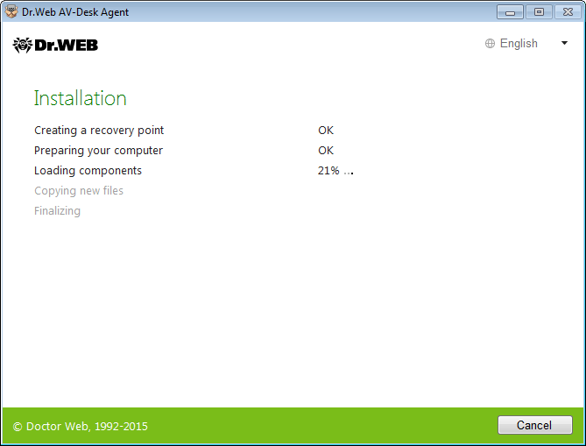
Per completare l'installazione, siccome vengono installati driver, è necessario riavviare il computer e attendere fino a quando il software antivirus non si connetterà con il server antivirus installato presso il provider.
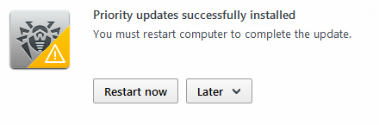
Premere il pulsante Riavvia adesso (Restart now) e attendere fino a quando il computer non si riavvierà.
INCLUDEPICTURE "https://avdesk-10.saas.drweb.com/media/engine/images/module_support_install/en/win11.png" \* MERGEFORMATINET 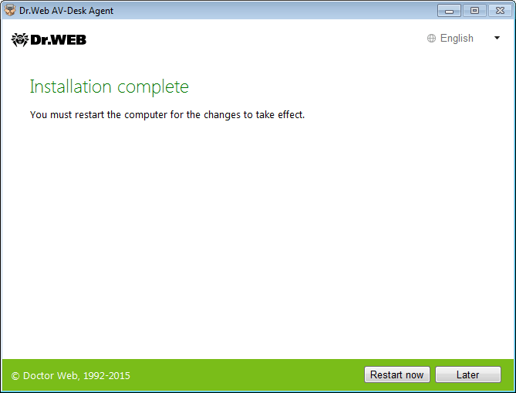
    - Trasferimento nella modalità di protezione centralizzata dei prodotti Antivirus Dr.Web o Dr.Web Security Space
Se sul computer dell'utente è installato Antivirus Dr.Web o Dr.Web Security Space, l'amministratore del servizio può consentire che questi prodotti monoutente vengano trasferiti nella modalità di protezione centralizzata assicurata da Dr.Web AV-Desk.
Per passare alla modalità di funzionamento sotto il controllo di Dr.Web AV-Desk, è necessario eseguire l'installer di agent (il file drweb_avdesk_installer.exe) tramite qualsiasi dei metodi disponibili sulle postazioni protette dai prodotti monoutente. Tutte le modifiche che vengono impostate per una postazione sul server di protezione centralizzata entreranno in vigore non appena verrà stabilita una connessione di Dr.Web con il server Dr.Web AV-Desk.
Attenzione! L'installazione e la rimozione della protezione antivirus deve essere eseguita da un utente con i permessi dell'amministratore di tale computer.
Attenzione! A causa di un continuo miglioramento del servizio, il processo di installazione può essere leggermente diverso da quanto descritto.
Avviare il file d'installazione ottenuto. All'inizio del processo di installazione l'installer avvisa che durante l'installazione occorrerà riavviare il computer.
In quanto sul computer è stata rilevata una protezione antivirus installata, è necessario confermare che il prodotto è stato rilevato correttamente e accettare il Contratto di licenza.
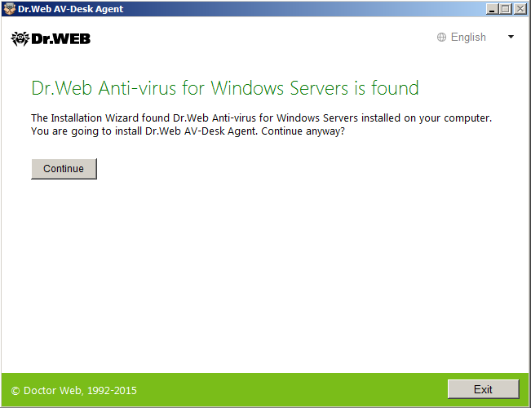
INCLUDEPICTURE "https://avdesk-10.saas.drweb.com/media/engine/images/module_support_install/en/win01.png" \* MERGEFORMATINET
Nella finestra successiva è indicato il percorso completo della chiave di cifratura pubblica. Per continuare l'installazione, premere il pulsante Avanti (Next).
Attenzione! Se è necessario indicare dei parametri di connessione con il server antivirus, diversi da quelli memorizzati nel pacchetto antivirus, è necessario indicare il percorso della chiave di cifratura pubblica del server antivirus (di default è un file con il nome drwcsd.pub).
INCLUDEPICTURE "https://avdesk-10.saas.drweb.com/media/engine/images/module_support_install/en/win02.png" \* MERGEFORMATINET
Se il programma di installazione non potrà rilevare il server di servizio indicato, verrà visualizzato un messaggio di avviso.
Dopo che viene stabilita una connessione con il server antivirus, sulla postazione vengono scaricati i componenti necessari per l'installazione. Se la versione del software è diversa dalla versione precedentemente installata, il programma di installazione chiederà di riconfermare il consenso per il riavvio del computer.
La successiva installazione non differisce dalla procedura di installazione della protezione, descritta nel capitolo precedente.
INCLUDEPICTURE "https://avdesk-10.saas.drweb.com/media/engine/images/module_support_install/en/win04.png" \* MERGEFORMATINET
INCLUDEPICTURE "https://avdesk-10.saas.drweb.com/media/engine/images/module_support_install/en/win05.png" \* MERGEFORMATINET
INCLUDEPICTURE "https://avdesk-10.saas.drweb.com/media/engine/images/module_support_install/en/win06.png" \* MERGEFORMATINET
Per completare l'installazione, siccome vengono installati driver, è necessario riavviare il computer e attendere fino a quando il software antivirus non si connetterà con il server antivirus installato presso il provider. Premere il pulsante Riavvia adesso (Restart now) e attendere fino a quando il computer non si riavvierà.
INCLUDEPICTURE "https://avdesk-10.saas.drweb.com/media/engine/images/module_support_install/en/win11.png" \* MERGEFORMATINET
    - Installazione della protezione antivirus per SO Linux
Dopo aver scaricato il pacchetto (un file di installazione in formato run), installarlo in base alle istruzioni riportate nella scheda Installazione (Installation). Queste istruzioni sono progettate per gli utenti con poca esperienza.
Attenzione! Nel nome del file di installazione è contenuta la versione e data di rilascio del prodotto, nonché il tipo di piattaforma per cui è progettato (x86 per le piattaforme a 32 bit e amd64 per le piattaforme a 64 bit).
Per installare automaticamente i componenti di Antivirus Dr.Web per Linux, consentire l'esecuzione dell'archivio, per esempio tramite il comando:
# chmod +x drweb-workstations_[numero della versione]~linux_x86.run
e quindi eseguirlo tramite il comando:
# ./drweb-workstations_[numero della versione]~linux_x86.run
o utilizzare il file manager standard della shell grafica sia per modificare le proprietà del file che per eseguirlo.
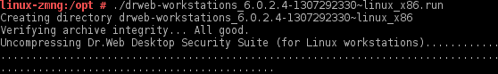
Se il file è stato eseguito con permessi diversi da quelli di superutente, il programma di installazione cercherà di aumentare i suoi permessi.
A seconda delle funzionalità dell'ambiente corrente, in cui il pacchetto antivirus è stato eseguito, viene avviato il programma di installazione per la modalità grafica o il programma di installazione per la modalità riga di comando. Se non è stato possibile avviare l'installer grafico, viene avviato automaticamente l'installer console interattivo.
Attenzione! Se nel corso dell'installazione viene rilevato un file che ha lo stesso nome (per esempio uno che è rimasto dopo una rimozione non corretta dei pacchetti di altri tipi), sul suo posto viene scritto il nuovo file, e una copia del vecchio file viene memorizzata come <nome_file>.O. Se nella directory esiste già un file con tale nome (nome_file>.O), viene rimosso, e il nuovo file viene scritto sul suo posto.
      - Installazione della protezione antivirus per SO Linux in modalità grafica
Se all'inizio dell'operazione il programma di installazione scopre sul computer dei problemi che in seguito possono portare a un'inoperatività totale o parziale di Dr.Web per Linux, sullo schermo compare una finestra con un elenco dei problemi rilevati. Si può interrompere l'installazione, premendo il pulsante Esci (Exit), per eliminare i problemi individuati prima di installare. In questo caso dopo che sono stati risolti i problemi rilevati (installate librerie aggiuntive richieste, disattivato temporaneamente SELinux ecc.), è necessario riavviare il programma di installazione.
È possibile anche non interrompere l'installazione di Dr.Web per Linux, a tale scopo premere il pulsante Continua (Continue). In questo caso il programma di installazione proseguirà e visualizzerà la finestra dell'installazione guidata. Tuttavia, sarà necessario eliminare i problemi rilevati in seguito, dopo la fine del processo di installazione o al momento di rilevamento di errori nel funzionamento di Dr.Web per Linux.
Dopo l'avvio dell'installazione in modalità grafica, sullo schermo compare la finestra dell'installazione guidata.
INCLUDEPICTURE "https://avdesk-10.saas.drweb.com/media/engine/images/module_support_install/en/linux06.png" \* MERGEFORMATINET 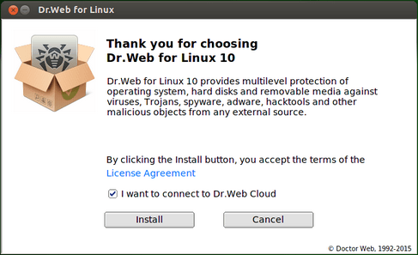
Leggere le condizioni del Contratto di licenza (License Agreement), facendo clic sul relativo link. Si apre una pagina dell'installazione guidata che consente di leggere il testo del Contratto di licenza e le informazioni sui diritti d'autore sui componenti che verranno installati sul computer.
INCLUDEPICTURE "https://avdesk-10.saas.drweb.com/media/engine/images/module_support_install/en/linux07.png" \* MERGEFORMATINET 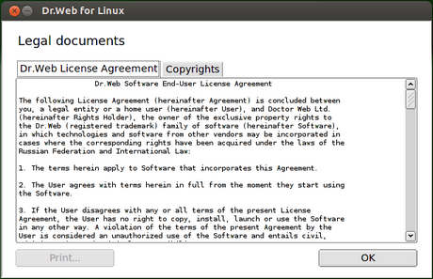
Per proseguire l'installazione, premere il pulsante OK.
Prima dell'inizio dell'installazione è possibile accettare che dopo l'installazione Dr.Web per Linux si connetterà automaticamente al servizio basato su cloud Dr.Web Cloud. A tale scopo deve essere spuntata la relativa casella di controllo (di default è spuntata al momento dell'avvio dell'installazione guidata).
INCLUDEPICTURE "https://avdesk-10.saas.drweb.com/media/engine/images/module_support_install/en/linux06.png" \* MERGEFORMATINET
Se necessario, in qualsiasi momento nelle impostazioni del programma è possibile consentire o proibire a Dr.Web per Linux di utilizzare il servizio Dr.Web Cloud.
Per iniziare l'installazione, conviene premere il pulsante Installa (Install). Allo stesso tempo in tal modo si conferma che si accettano le condizioni del Contratto di licenza. Se si decide di rifiutarsi di installare Dr.Web per Linux sul computer, premere il pulsante Annulla (Cancel) per rifiutare di installare e per terminare l'installazione guidata.
INCLUDEPICTURE "https://avdesk-10.saas.drweb.com/media/engine/images/module_support_install/en/linux09.png" \* MERGEFORMATINET 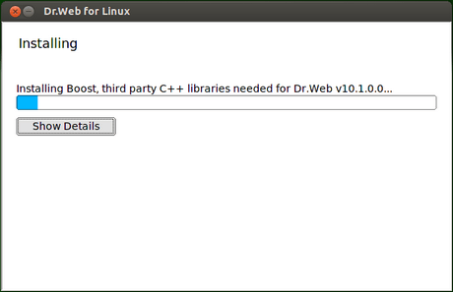
Se necessario, si può premere il pulsante Informazioni (Show details) per visualizzare i messaggi del log dell'installazione.
INCLUDEPICTURE "https://avdesk-10.saas.drweb.com/media/engine/images/module_support_install/en/linux11.png" \* MERGEFORMATINET 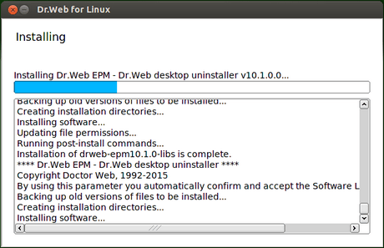
Dopo che il programma ha finito di copiare i file del software e di apportare le modifiche necessarie nei file di sistema, si apre la pagina finale dell'installazione guidata che visualizza il risultato dell'installazione. Per chiudere la finestra dell'installazione guidata, premere il pulsante OK.
INCLUDEPICTURE "https://avdesk-10.saas.drweb.com/media/engine/images/module_support_install/en/linux12.png" \* MERGEFORMATINET 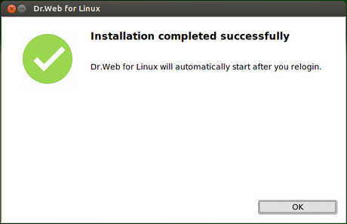
Se tale operazione è supportata dalle funzionalità dell'ambiente, al passaggio finale compare una pagina che offre di avviare Dr.Web per Linux in modalità grafica. Per avviare Dr.Web per Linux, spuntare la casella di controllo corrispondente e premere il pulsante OK.
Se l'installazione è stata interrotta per un errore, la pagina finale dell'installazione guidata includerà un relativo messaggio. Anche in questo caso conviene chiudere l'installazione guidata, premendo il pulsante OK. Quindi eliminare i problemi che hanno provocato l'insuccesso dell'installazione e avviare nuovamente l'installazione.
      - Installazione della protezione antivirus per SO Linux in modalità console
Una volta avviato il programma di installazione in modalità riga di comando, sullo schermo compare il testo dell'invito all'installazione. Rispondere Yes o Y alla domanda Continuare (Continue) per iniziare l'installazione.
Prima dell'inizio dell'installazione è necessario leggere il testo del Contratto di licenza (License Agreement) che verrà visualizzato sullo schermo. Per scorrere il testo in giù per una riga, utilizzare il taso INVIO, per scorrere il testo in giù per una schermata, utilizzare il tasto SPAZIO.
INCLUDEPICTURE "https://avdesk-10.saas.drweb.com/media/engine/images/module_support_install/en/linux02.png" \* MERGEFORMATINET 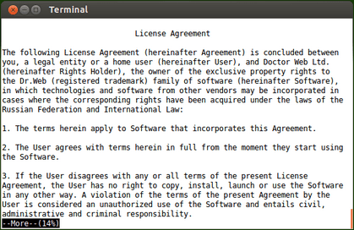
Digitare Yes o Y per accettare le condizioni del Contratto di licenza oppure No o N per rifiutarsi di installare Agent.
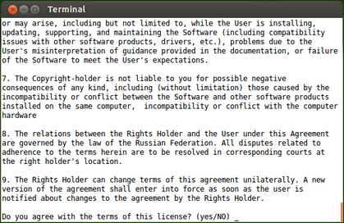
Dopo l'accettazione delle condizioni del Contratto di licenza, verrà avviata l'installazione dei componenti di Dr.Web per Linux. Sullo schermo verranno visualizzate le informazioni sullo stato di avanzamento dell'installazione che includono l'elenco dei componenti che vengono installati.
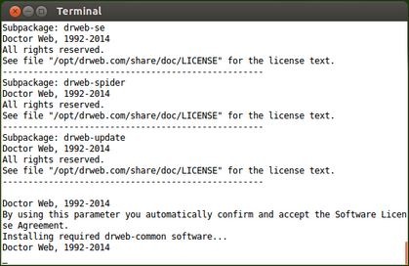
Dopo una corretta installazione, sullo schermo verrà visualizzato un messaggio con i risultati dell'installazione e il programma di installazione si chiuderà. Se si sono verificati degli errori, sullo schermo verrà visualizzato il relativo messaggio con una descrizione dell'errore, dopodiché il programma di installazione anche si chiuderà. In questo caso conviene eliminare i problemi che hanno provocato l'errore e avviare nuovamente l'installazione.
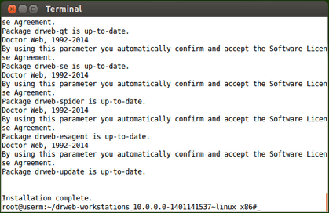
    - Installazione della protezione antivirus per OS X
Attenzione! L'installazione e la rimozione della protezione antivirus deve essere eseguita da un utente con i permessi dell'amministratore di tale computer.
Per dispiegare il software del servizio è necessario scaricare il file d'installazione drweb-av-pro-macosx.cdr, selezionando il sistema operativo sulla pagina di gestione dell'abbonamento richiesto.
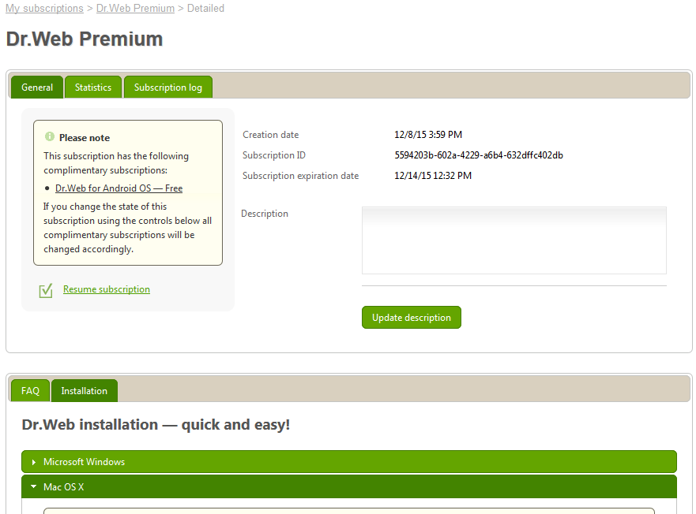
Fare doppio clic sull'immagine disco drweb-10.1-av-macosx.cdr per collegarlo.
Dopo che sul desktop compare l'immagine disco Dr.Web for Mac OS X collegato, farci doppio clic. Si apre l'anteprima dei contenuti dell'immagine.
INCLUDEPICTURE "https://avdesk-10.saas.drweb.com/media/engine/images/module_support_install/ru/mac01.png" \* MERGEFORMATINET 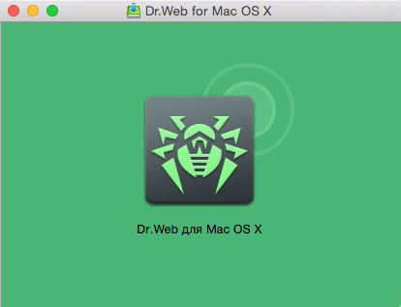
Fare clic sul logo Dr.Web nel centro della finestra. Quando appare un avviso di ciò che il file che viene eseguito è un programma scaricato da Internet, premere Apri (Open).
Nella finestra di installazione aperta è consigliabile spuntare la casella Voglio connettermi ai servizi Dr.Web Cloud (I want to connect to Dr.Web Cloud) per ottenere le ultime informazioni sulle minacce, che vengono aggiornate in tempo reale sui server Dr.Web.
INCLUDEPICTURE "https://avdesk-10.saas.drweb.com/media/engine/images/module_support_install/en/mac02.png" \* MERGEFORMATINET 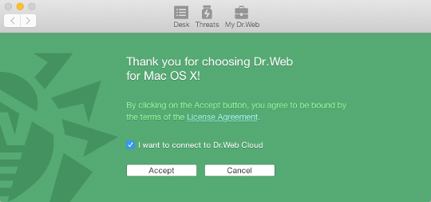
Per leggere le condizioni del Contratto di licenza (License Agreement), fare clic sul relativo link. Quindi premere il pulsante Accetta (Accept) per accettare le condizioni del Contratto di licenza e cominciare l'installazione di Dr.Web.
Sullo schermo verranno visualizzate le informazioni sullo stato di avanzamento dell'installazione, dopo un'installazione corretta Dr.Web verrà automaticamente avviato.
INCLUDEPICTURE "https://avdesk-10.saas.drweb.com/media/engine/images/module_support_install/en/mac03.png" \* MERGEFORMATINET 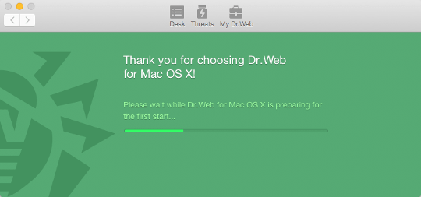
    - Installazione della protezione antivirus per SO Android
Caricare il file d'installazione di Agent Dr.Web sulla scheda di memoria. A tale scopo utilizzare il pulsante Scarica Agent Dr.Web per Android (Download Dr.Web Agent for Android) sulla pagina con le informazioni dettagliate sull'abbonamento. È inoltre possibile utilizzare l'applicazione per la scansione del codice QR sul dispositivo mobile. Se l'applicazione per la scansione del codice QR non è installata sul dispositivo mobile, installarla.
Attenzione! Conviene caricare il file d'installazione nella cartella dei download del browser, nella cartella radice della scheda di memoria (built-in storage) o nella cartella del primo livello di annidamento (per esempio Downloads). Notarsi inoltre che non deve essere modificato il nome del file d'installazione in quanto contiene le informazioni necessarie per l'installazione.
Utilizzare il file manager per trovare ed eseguire il file di installazione. Dopo l'accettazione delle condizioni del Contratto di licenza (License Agreement), l'applicazione verrà automaticamente installata.
  - Gestione dell'abbonamento
Tramite la sezione I miei abbonamenti (My Subscriptions) è possibile visualizzare e modificare i parametri di un abbonamento. In questa sezione vengono riportate le informazioni circa gli abbonamenti disponibili, raggruppate per tariffa.
Attenzione! Le voci Riprendi abbonamento (Resume subscription), Sospendi abbonamento (Suspend subscription), Disdire l'abbonamento (Terminate subscription), Cambia tariffa (Change tariff) sono disponibili soltanto se l'utente ha i permessi di modifica di queste impostazioni. Questi permessi vengono impostati dall'amministratore del servizio.
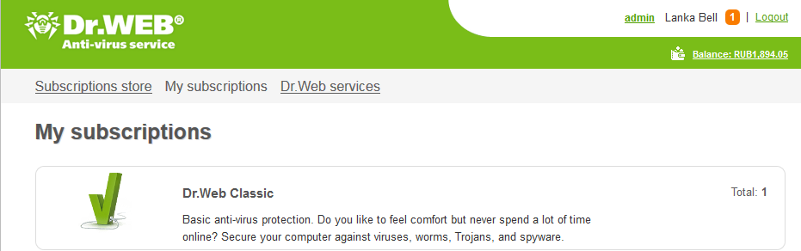
Selezionare la tariffa richiesta e farci clic con il mouse.
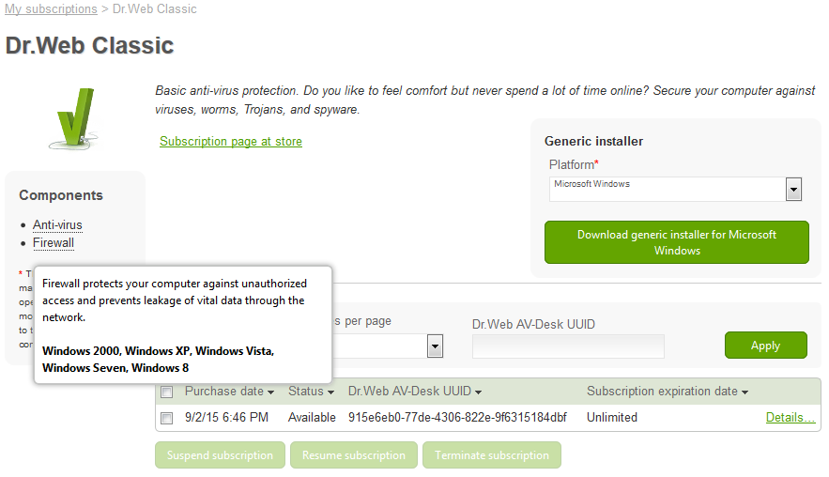
Su questa pagina è possibile gestire diversi abbonamenti alla volta, selezionando le caselle di controllo corrispondenti. Sono disponibili le azioni Sospendi abbonamento (Suspend subscription), Riprendi abbonamento (Resume subscription) e Disdire l'abbonamento (Terminate subscription).
I pulsanti delle azioni diventano disponibili se almeno una riga è selezionata nella tabella.
Selezionare uno o più abbonamenti e premere Informazioni (Details).
Nella scheda Generali (General) sono riportati i dati dettagliati sull'abbonamento. Inoltre, in questa scheda si trovano le opzioni di gestione dell'abbonamento.
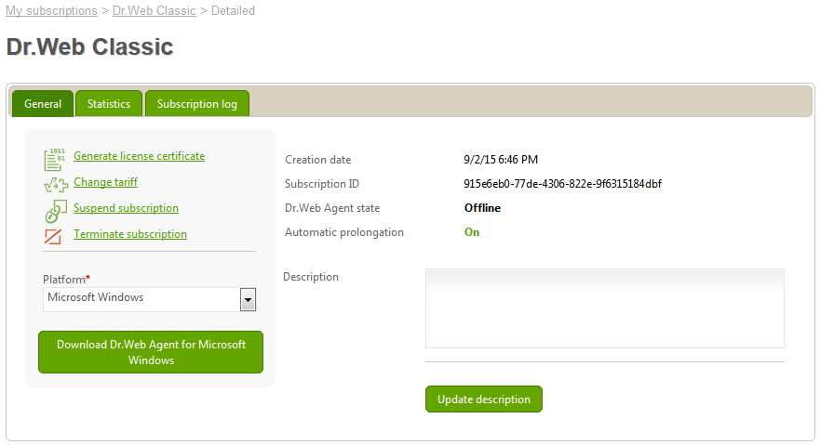
Su questa pagina vengono visualizzate le seguenti informazioni sull'abbonamento:
- Data creazione (Creation date) – data di creazione dell'abbonamento.
- ID dell'abbonamento (Subscription ID) – nome o identificatore unico dell'abbonamento.
- Stato di Dr.Web Agent (Dr.Web Agent state) – mostra lo stato corrente di Agent Dr.Web (online, offline).
- Data di scadenza dell'abbonamento (Subscription expiration date) – data di scadenza dell'abbonamento dopo cui l'abbonamento verrà bloccato se non è attivato il servizio di rinnovo automatico (di default è attivato). Se il cliente si è abbonato per la prima volta ad una delle tariffe base, in questa riga viene visualizzato Periodo di agevolazione (Free evaluation period) – periodo di uso gratuito della tariffa.
- Descrizione (Description) – una descrizione dell'abbonamento.
È possibile eseguire le seguenti operazioni:
  - cambiare il piano tariffario corrente.
Fare clic su Cambia tariffa (Change tariff).
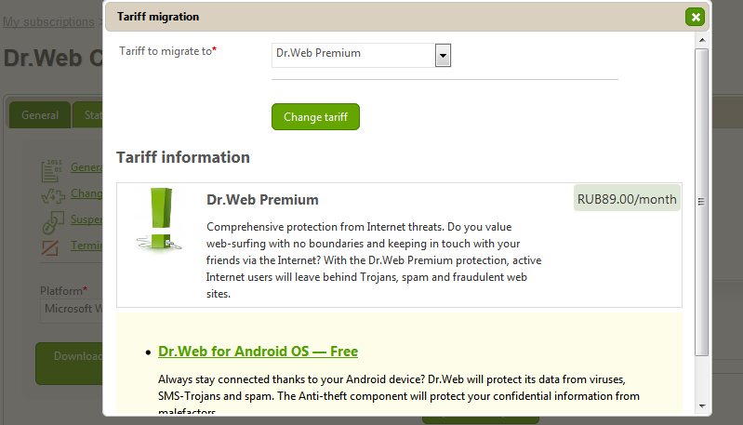
Selezionare nella lista la tariffa a cui si vuole migrare e premere il pulsante Cambia tariffa (Change tariff). Il cambio della tariffa avverrà istantaneamente.
  - sospendere temporaneamente l'uso dell'antivirus per il periodo di tempo impostato. Per sospendere l'abbonamento, premere Sospendi abbonamento (Suspend subscription) e dal menu a comparsa selezionare un periodo per cui l'abbonamento sarà sospeso.
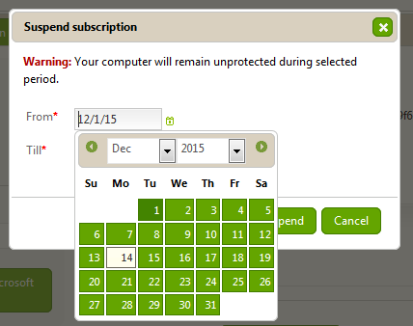
Premere Sospendi (Suspend). La sospensione temporanea dell'abbonamento inizierà dal giorno indicato. Dopo la fine del periodo indicato l'abbonamento verrà automaticamente ripreso.
  - riprendere l'abbonamento al Servizio se l'abbonamento è sospeso. Premere Resetta sospensione (Reset suspension).
  - disdire il Servizio "Antivirus Dr.Web". Per disdire l'abbonamento, premere Disdire l'abbonamento (Terminate subscription). L'abbonamento verrà chiuso dal giorno successivo.
  - ripristinare il funzionamento dell'antivirus se in precedenza l'abbonamento all'antivirus è stato disdetto (è stata impiegata l'operazione Disdire l'abbonamento (Terminate subscription)). Per attivare l'abbonamento, premere Riprendi abbonamento (Resume subscription). L'abbonamento verrà ripristinato dal momento dell'attivazione.
Attenzione! Dopo aver apportato delle modifiche, premere il pulsante Aggiorna descrizione (Update description).
Nella scheda Informazioni statistiche (Statistics) vengono visualizzate le informazioni statistiche dei virus (i nomi e la quantità).
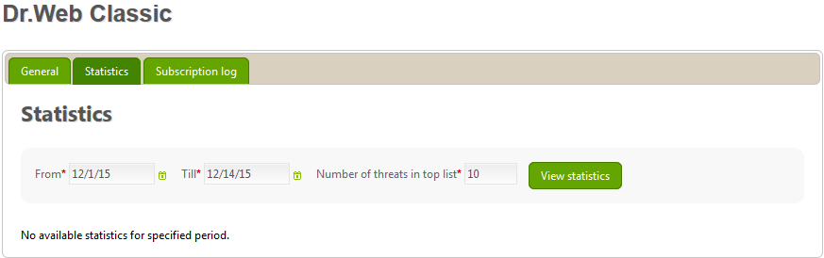
Nella scheda Log dell'abbonamento (Subscription log) è riportata una cronologia dettagliata delle operazioni con l'abbonamento.
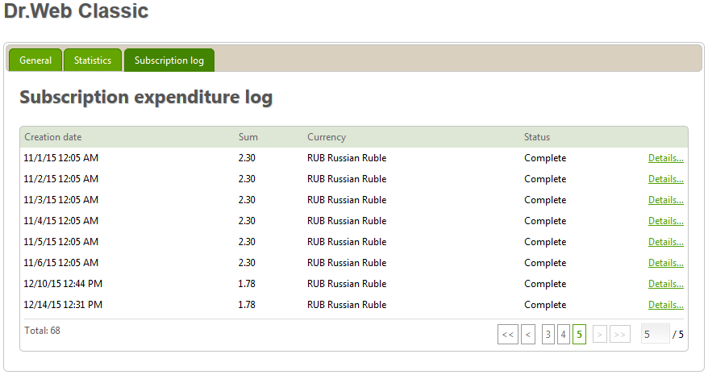
  - Gestione del profilo utente
Utilizzando la sezione Profilo (Profile) dell'Area personale, l'utente può gestire il suo profilo – in particolare, se necessario, può cambiare la password di accesso.
Per passare alla sezione Profilo, premere il link con il nome e cognome o il login dell'utente nell'intestazione del PCA.
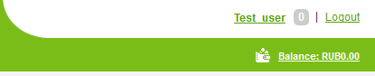
Attenzione! Questa sezione è disponibile soltanto se si hanno i permessi di visualizzazione del profilo. Le schede Impostazioni (Preferences) e Log delle azioni (Action log) sono disponibili soltanto se si hanno i permessi che consentono di modificare queste impostazioni. I permessi di accesso vengono impostati dall'amministratore.
La scheda Il mio ente (My organization) è disponibile soltanto alle persone giuridiche.
Nella scheda Informazioni personali (Personal information) è possibile visualizzare le informazioni sull'account dell'utente.
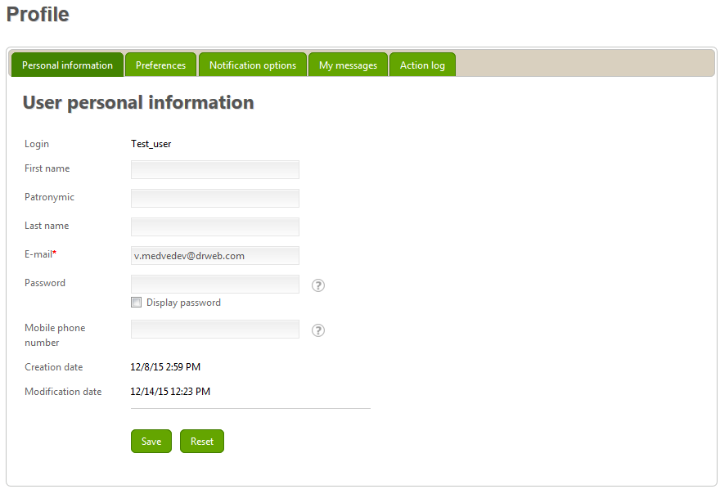
I parametri Login (il nome dell'account dell'utente), Ente (Organization) (l'ente a cui è associato l'utente), Data creazione (Creation date) (la data di registrazione dell'account dell'utente) e Data della modifica (Modification date) (la data dell'ultima modifica dell'account dell'utente) non sono modificabili.
L'accesso e il contenuto di alcune sezioni del PCA possono differire a seconda del tipo di utente (persona fisica o giuridica).
Un utente del servizio può modificare i seguenti campi:
- Nome, Patronymic, Cognome (First name, Patronymic, Last name) – informazioni personali dell'utente.
- E-mail – indirizzo della casella di posta su cui verranno inviati gli avvisi. Questo è un campo obbligatorio.
- Password – la password di accesso al PCA. Per visualizzare la password, spuntare la casella Visualizza password (Display password).
I campi contrassegnati con l'asterisco * sono obbligatori.
Per salvare le modifiche apportate, è necessario premere il pulsante Salva (Save). Per rinunciare alle modifiche, premere Resetta (Reset).
Nella scheda Impostazioni (Preferences) l'utente può visualizzare le seguenti impostazioni:
Nella lista a cascata Lingua interfaccia (Interface language) l'utente può indicare la lingua dell'interfaccia del PCA.
Per restringere il numero di connessioni all'Area personale, è necessario spuntare la casella Si può accedere solo dall'indirizzo IP (Login only from the IP address). Sarà possibile accedere soltanto dall'indirizzo IP da cui si è connessi al PCA per il momento della modifica delle impostazioni. L'indirizzo IP corrente è indicato accanto alla casella di controllo.
Se attualmente l'utente ha fondi insufficienti sul suo conto e non è possibile ricaricare il conto personale, l'utente può spuntare la casella Sì, voglio fruire del credito (Yes, I want to use crediting) per confermare che accetta di utilizzare la funzione di pagamento a credito del Servizio.
Le impostazioni Inizio del periodo di credito (Start of crediting period), Limite di credito (Credit limit) e Periodo massimo del credito (in giorni) (Maximum credit period (in days)) non sono modificabili.
Il credito è disponibile soltanto se questa possibilità è consentita dall'amministratore del PCA dell'aggregatore.
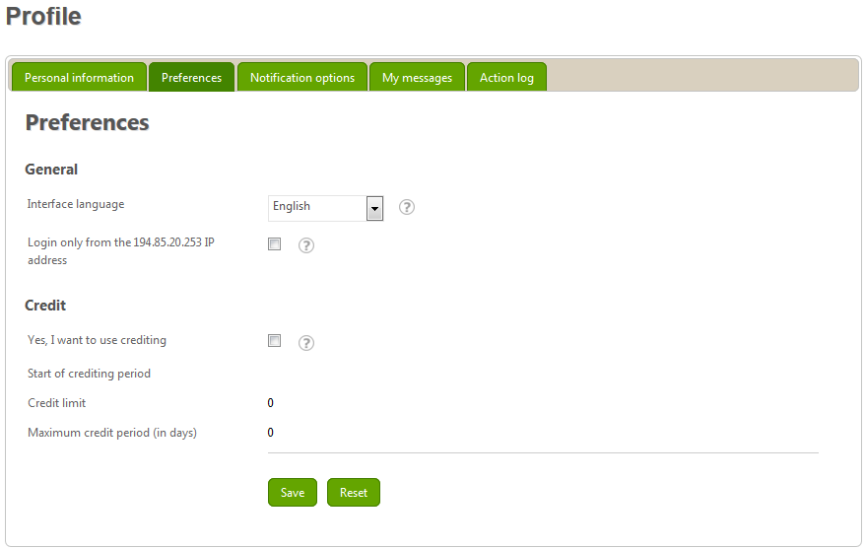
Per salvare le modifiche apportate, è necessario premere il pulsante Salva (Save). Per rinunciare alle modifiche, premere Resetta (Reset).
Nella sezione Impostazioni degli avvisi (Notification options) impostare una lista degli eventi, al verificarsi dei quali gli avvisi verranno inviati all'utente.
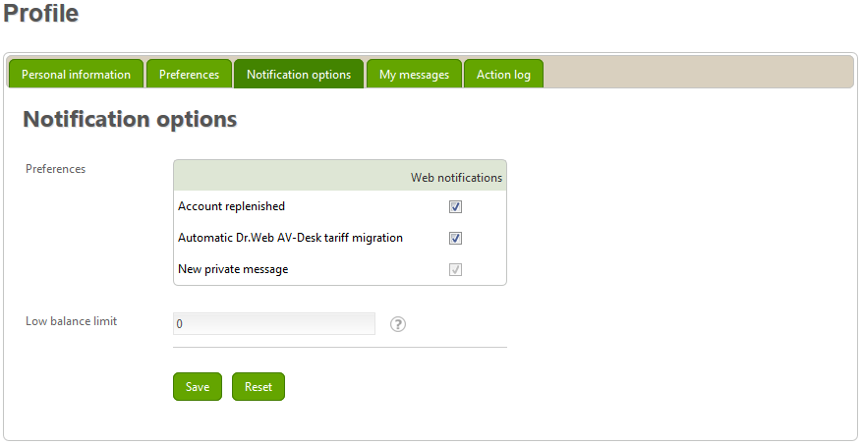
Nel campo Il saldo si sta per esaurire (Low balance limit) indicare un valore a raggiungimento del quale verrà generato un avviso di quello che la somma sul conto è inferiore al valore indicato.
Gli avvisi sono disponibili se l'utente ha i permessi che consentono di ricevere un determinato tipo di avvisi. I permessi vengono assegnati dall'amministratore del PCA.
Ad arrivo di un messaggio, l'utente riceve una notifica. Nell'angolo superiore destro si trova un contatore di messaggi non letti.
Nella scheda I miei messaggi (My Messages) si possono leggere i messaggi inviati all'utente. Questa scheda è disponibile se i messaggi web sono consentiti dall'amministratore del PCA. Per visualizzare le informazioni dettagliate su un messaggio, selezionare un messaggio e premere Informazioni (Details) a destra del messaggio selezionato. Nella finestra che si è aperta è possibile rispondere al messaggio ricevuto.
Per inviare un messaggio al provider, digitare il testo del messaggio nella sezione Scrivere al provider (Contact the provider) e premere Invia (Send).
Nella scheda Il mio ente (My organization) sono disponibili le informazioni sull'ente a cui è associato l'utente autenticato, in particolare:
- Nome breve (Short name) e Nome completo (Full name) dell'ente,
- Data creazione (Creation date) – data di creazione dell'ente,
- Data della modifica (Modification date) – data dell'ultima modifica dei dati dell'ente.
Le impostazioni elencate non sono modificabili.
Nella scheda Log delle azioni (Action log) viene visualizzata l'ora e la data esatta di accesso e di usciata da PCA.
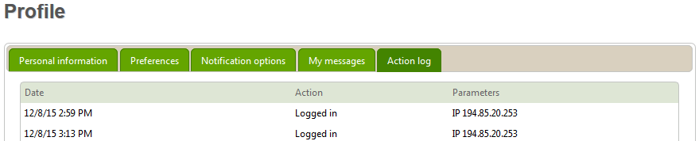
Questa funzionalità sarà anche utile agli amministratori aziendali – se all'area personale possono accedere diverse persone o se per il tempo delle ferie dell'amministratore di sistema l'accesso all'area personale viene concesso al facente funzione dell'amministratore di sistema. Il log permetterà di fare una verifica delle operazioni per un periodo richiesto.
  - Gestione del conto personale
La finestra Il mio conto (My Account) consente di gestire il conto personale dell'utente. Si può accedere alla pagina del conto personale, cliccando il link con il saldo corrente dell'utente nell'intestazione del PCA. Questa sezione è disponibile soltanto se si hanno i permessi di visualizzare le informazioni sul conto personale e sulle relative operazioni. I permessi vengono assegnati dall'amministratore del PCA.
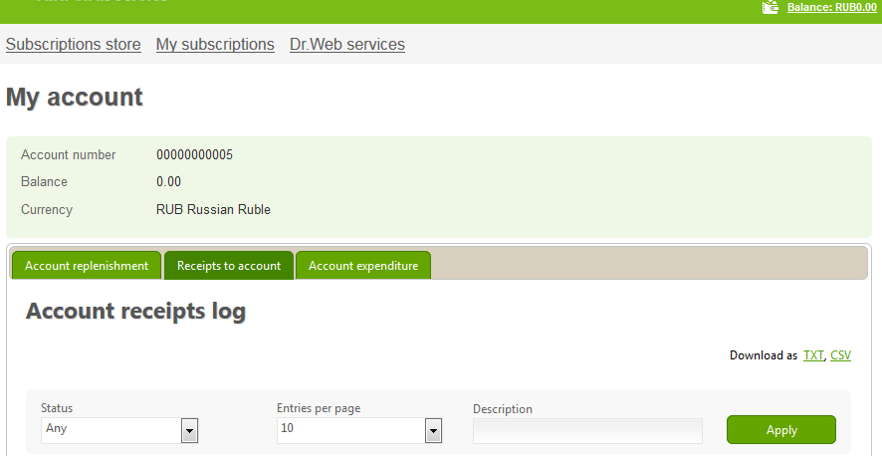
Gli utenti che sono dipendenti di un ente utilizzano i fondi disponibili sul conto personale dell'ente invece dei propri conti personali.
In questa sezione sono disponibili le operazioni per visualizzare:
- il numero del conto personale dell'utente, il saldo corrente e la valuta di riferimento.
- la cronologia delle operazioni di pagamento sul conto personale dell'utente per il mese corrente. Le informazioni dettagliate su tutte le operazioni di pagamento sono riportate nelle schede Accrediti sul conto (Receipts to account) e Addebiti sul conto (Account expenditure).
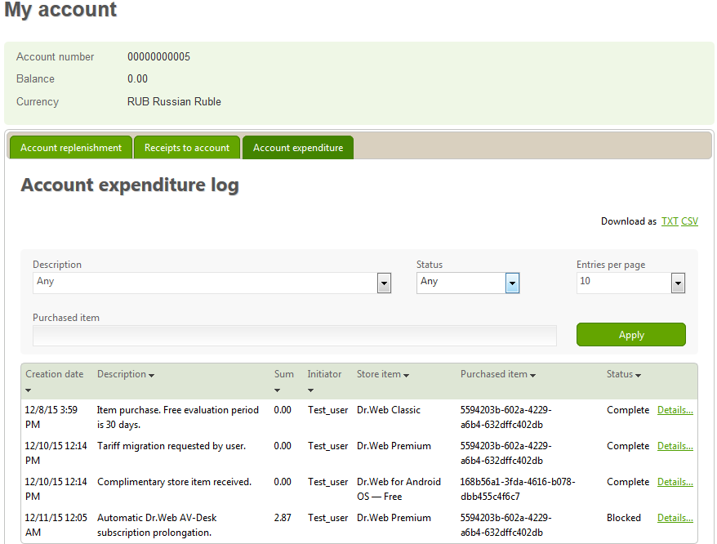
La scheda Ricaricare il conto (Account replenishment) è disponibile se sistemi di pagamento sono stati installati e attivati dall'amministratore del PCA.
Le informazioni sulla somma e sul periodo di credito sono disponibili nella scheda Impostazioni (Preferences) nella sezione Profilo (Profile).
Sulla pagina Contabilità (Accounting) dell'Interfaccia amministrativa è possibile visualizzare una lista dei documenti di pagamento generati dagli utenti per la ricarica del conto personale.
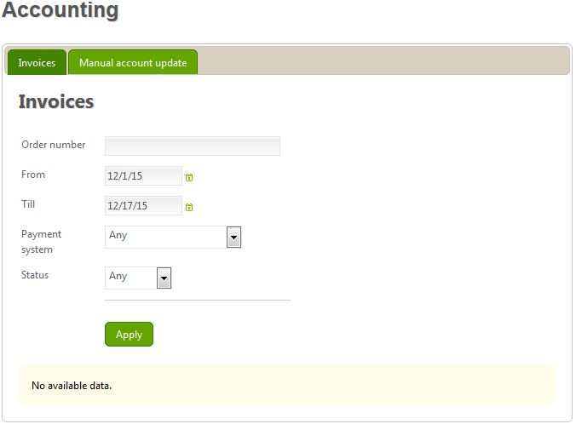
Sulla pagina Fatture (Invoices) l'amministratore può visualizzare i documenti di pagamento per determinati periodi di uso del Servizio, nonché può modificare manualmente il saldo degli utenti. L'amministratore può visualizzare la lista dei documenti di pagamento generati dagli utenti per la ricarica del conto personale, gli stati di tali documenti e se necessario, può stampare i documenti riportati.
Per visualizzare i documenti di pagamento, è necessario passare alla scheda Fatture (Invoices), indicare il Numero dell'ordine (dell'ordine di pagamento) (Order number) e i parametri di filtraggio (un intervallo di tempo (da e a (from e till)) entro cui deve trovarsi il tempo di creazione di un documento, il sistema di pagamento richiesto, lo Status del pagamento) e quindi premere il pulsante Applica (Apply).
Per selezionare una data, premere il relativo campo e nei calendari a comparsa indicare le date desiderate.
I documenti trovati in base ai parametri impostati vengono visualizzati in una tabella, e per ciascun documento si può consultare:
- data e ora dell'operazione eseguita,
- importo del pagamento,
- iniziatore del pagamento,
- sistema di pagamento attraverso cui è stato effettuato il pagamento,
- stato del pagamento,
- numero dell'ordine (dell'ordine di pagamento).
Per visualizzare le informazioni dettagliate su un documento di pagamento, è necessario premere il link Documento (Document) a destra del pagamento richiesto.
I possibili stati di documenti sono:
- Non concluso (Pending) – documenti creati, ma non ancora pagati.
- Concluso (Complete) – documenti che l'utente ha pagato. Nello stato Concluso possono essere trasferiti i documenti soltanto dallo stato Non concluso. Non è possibile modificare lo stato dei documenti con lo stato Concluso.
- Annullato (Cancelled) – documenti che l'utente ha cancellato (si è rifiutato di pagare).
Per modificare lo stato corrente di un documento di pagamento selezionato, selezionare l'azione richiesta sotto la tabella.
Per eseguire un'operazione di gruppo, spuntare le caselle di controllo nella prima colonna della tabella di fronte ai documenti con cui si vuole eseguire l'operazione. Quindi selezionare l'operazione desiderata sotto la tabella: Non concluso (nuovo documento). Annullato. Concluso (il documento è pagato).
Se viene selezionata l'ultima opzione, l'importo del documento verrà accreditato sul conto dell'utente (o sul conto dell'ente di cui l'utente è membro), il quale è stato ricaricato.
Per aggiornare manualmente un conto personale:
- Passare alla scheda Aggiornamento manuale del conto (Manual account update).
- Selezionare il tipo di transazione (Accrediti sul conto (Receipts to account) o Addebiti sul conto (Account expenditure)).
- Indicare la somma richiesta.
- Selezionare l'utente, il cui conto personale va aggiornato.
- Indicare le informazioni sulla transazione.
- Premere il pulsante Applica (Apply).
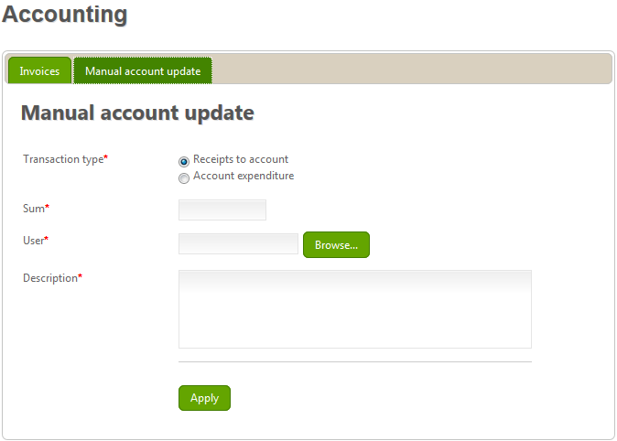
  - Report finanziari
È possibile visualizzare i report finanziari per un periodo di utilizzo del Servizio nella sezione Report finanziari (Financial reports) dell'Interfaccia amministrativa.
Per visualizzare un report finanziario, indicare i parametri di filtraggio (un intervallo di tempo (da e a (from e till)) entro cui deve trovarsi il tempo di creazione di un abbonamento) e premere il pulsante Visualizza report (View report).
I campi contrassegnati con l'asterisco * sono obbligatori.
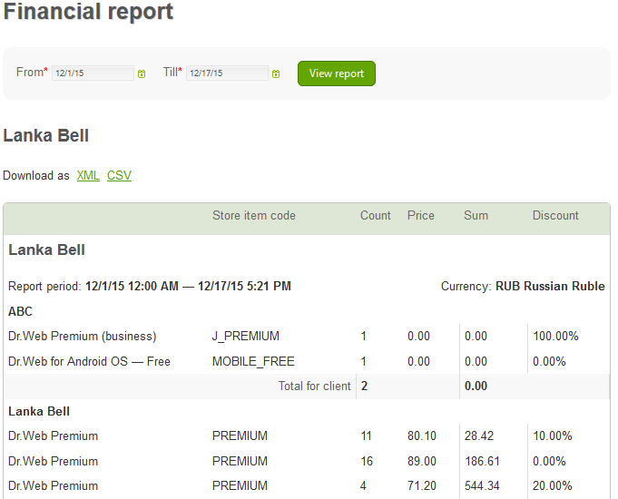
Le informazioni sugli abbonamenti sono raggruppate per categoria di utenti. Per ciascun abbonamento sono disponibili i seguenti dati:
- nome e codice della tariffa,
- numero di abbonamenti a questa tariffa,
- costo dell'abbonamento,
- importo,
- misura dello sconto,
- dati riassuntivi per le categorie di utenti indicate, nonché per il provider,
- informazioni di riepilogo:
- addebiti sul conto personale,
- ricarica manuale del conto personale,
- accrediti attraverso i sistemi di pagamento, accrediti.
Il report può essere esportato come un documento in formato XML o CSV.
  - Supporto degli utenti
L'area personale di gestione del servizio AV-Desk consente agli utenti di ottenere prontamente l'aiuto in caso di problemi.
Inoltre, sulla pagina Servizi Dr.Web (Dr.Web Services) agli utenti è disponibile una serie di utility e servizi – tra cui l'utility di scansione antivirus CureIt!, le utility di decriptazione.
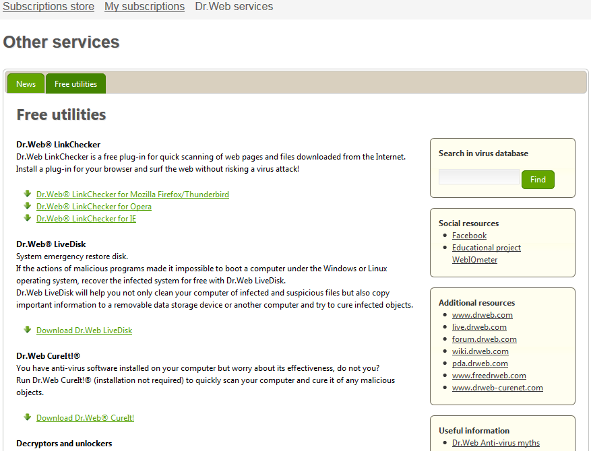
A tutti gli utenti è consigliato visitare con regolarità l'Area personale e leggere le notizie, il che consentirà di reagire prontamente alle minacce emergenti.
- Gestione del sistema di protezione antivirus di una rete locale
  - Pannello di controllo Dr.Web
Dr.Web AV-Desk viene gestito tramite il Pannello di controllo. L'amministratore da qualsiasi macchina può gestire il funzionamento del servizio, introdurre i parametri necessari, preparare report e analizzare le statistiche.
Per connettersi con il server antivirus tramite il Pannello di controllo ed eseguire le operazioni descritte di seguito, è necessario su qualsiasi computer che ha un accesso di rete al Server antivirus immettere nella barra degli indirizzi del browser: http(s)://<indirizzio_IP (o nome_DNS) del server antivirus>:<numero_di_porta>, in cui come <indirizzio_IP (o nome_DNS)> indicare l'indirizzo IP o il nome a dominio del computer su cui è installato il Server di Dr.Web AV-Desk. Come <numero_di_porta> indicare la porta numero 9080 (o 9081 per https). Nella finestra di dialogo di richiesta di autenticazione inserire il nome e la password dell'amministratore (il nome dell'amministratore di default è admin, la password è la password che è stata impostata quando veniva installato il Server).
Esempio: http://192.168.100.66:9080
Per il corretto funzionamento del Pannello di controllo, è necessario che il supporto di script Java sia attivato nelle impostazioni del browser.
Nel browser Microsoft Internet Explorer a tale scopo è necessario eseguire le seguenti operazioni: Tools (Servizio) → Internet Options (Opzioni Internet) → Security (Sicurezza) → Internet (Internet) → Custom Level (Altro) → Scripting (Script) → spuntare la casella Enable (Abilita script).
Per il corretto funzionamento del Pannello di controllo sotto il web browser Microsoft Internet Explorer, è necessario aggiungere l'indirizzo del Pannello di controllo all'area attendibile nelle impostazioni del browser: Tools (Servizio) → Internet Options (Opzioni Internet) → Security (Sicurezza) → Trusted Sites (Siti attendibili).
In caso di caricamento attraverso https (connessione sicura con utilizzo di SSL), il browser richiederà una conferma del certificato utilizzato dal Server. La richiesta della conferma potrebbe essere accompagnata dalle informazioni che il certificato potrebbe essere inattendibile o invalido. Tali informazioni vengono visualizzate all'utente perché il certificato non è conosciuto dal browser. Per caricare il Pannello di controllo è necessario accettare il certificato proposto. Altrimenti, il caricamento non sarà possibile.
In alcune versioni dei browser in caso di caricamento via https verrà restituito un errore, e il Pannello di controllo non verrà caricato. In questo caso sulla pagina di errore conviene selezionare la voce Aggiungi sito alla lista esclusioni (Add site to the list of exceptions) (sotto il messaggio di errore). Dopo questa azione l'accesso al Pannello di controllo sarà consentito.
Attenzione! Il Pannello di controllo Dr.Web AV-Desk è supportato completamente dai browser Internet Explorer e Mozilla Firefox.
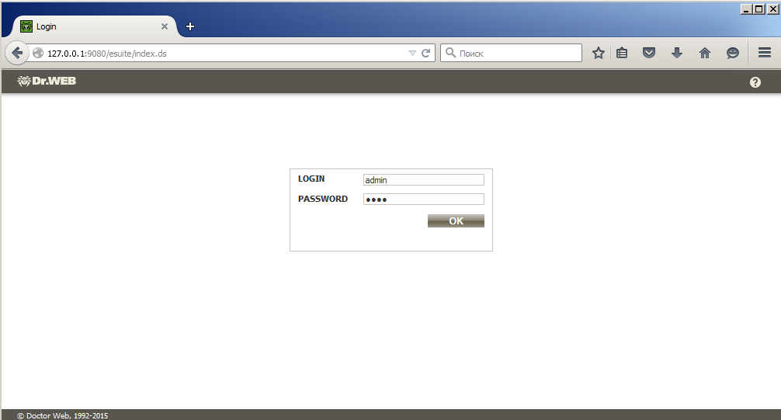
Per connettersi al Server antivirus, gli amministratori possono autenticarsi nei seguenti modi:
- Salvando le informazioni sugli amministratori nel database del Server.
- Tramite Active Directory (nelle versioni del Server per SO Windows).
- Utilizzando il protocollo LDAP.
- Utilizzando il protocollo RADIUS.
Per modificare l'ordine di utilizzo dei tipi di autenticazione, utilizzare la sezione Autenticazione (Authorization) del menu Amministrazione (Administration).
Dopo aver immesso la password, l'amministratore ottiene l'accesso al Pannello di controllo e in seguito può gestire la protezione tramite le funzioni locate nelle sezioni Amministrazione (Administration), Rete antivirus (Anti-virus network), Report (Reports), Relazioni (Neighborhood).
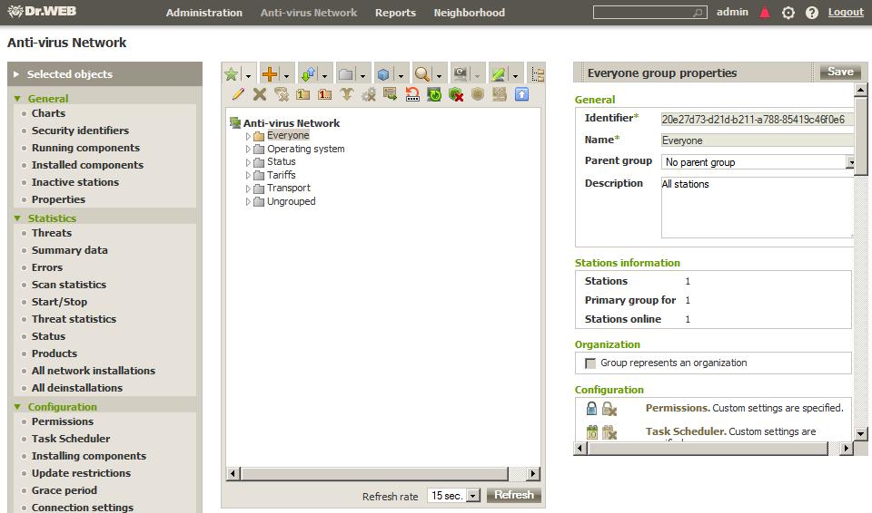
Attenzione! Quando viene avviato per la prima volta, la finestra del Pannello di controllo contiene un avviso di necessità di installare l'estensione Dr.Web Control Center Plugin. È consigliato installarla sulle piattaforme che sono supportate da questa estensione.
La finestra del Pannello di controllo è suddivisa in intestazione e area operativa.
L'intestazione contiene:
- il logo del prodotto Dr.Web AV-Desk, il click su cui corrisponde alla selezione della voce Rete antivirus (Anti-virus network) del menu principale;
- il menu principale;
- il nome dell'account amministratore utilizzato per accedere al Pannello di controllo;
- il pulsante Esci (Logout) per terminare la corrente sessione di utilizzo del Pannello di controllo.
L'area operativa mette a disposizione le principali funzioni del Pannello di controllo. Consiste in due o tre pannelli, a seconda delle azioni eseguite. L'annidamento delle funzioni dei pannelli è realizzato da sinistra a destra:
- il menu di gestione è sempre situato nella parte sinistra della finestra;
- a seconda della voce selezionata nel menu di gestione, vengono visualizzati uno o due pannelli aggiuntivi. In quest'ultimo caso nella parte destra vengono visualizzate le proprietà o le impostazioni degli elementi del pannello centrale.
La lingua dell'interfaccia viene impostata separatamente per ciascun account amministratore (v. p. Cambio della lingua di visualizzazione del Pannello di controllo).
Nel menu principale del Pannello di controllo sono disponibili le seguenti sezioni:
- Amministrazione (Administration),
- Rete antivirus (Anti-virus network),
- Relazioni (Neighborhood),
- Barra di ricerca,
- Il nome dell'account amministratore utilizzato per accedere al Pannello di controllo,
- Notizie,
- sezione Impostazioni (Preferences),
- sezione Guida (Help),
- il pulsante Esci (Logout) per terminare la corrente sessione di utilizzo del Pannello di controllo.
Se nel Pannello di controllo è attiva l'autenticazione automatica, dopo un clic sul pulsante Esci le informazioni circa il nome e la password dell'amministratore vengono eliminate.
Per semplificare la ricerca di un elemento richiesto, si utilizza la barra di ricerca locata sul bordo destro del menu principale del Pannello di controllo. La barra permette di cercare sia gruppi che singole postazioni per parametro indicato.
Il menu Amministrazione (Administration)
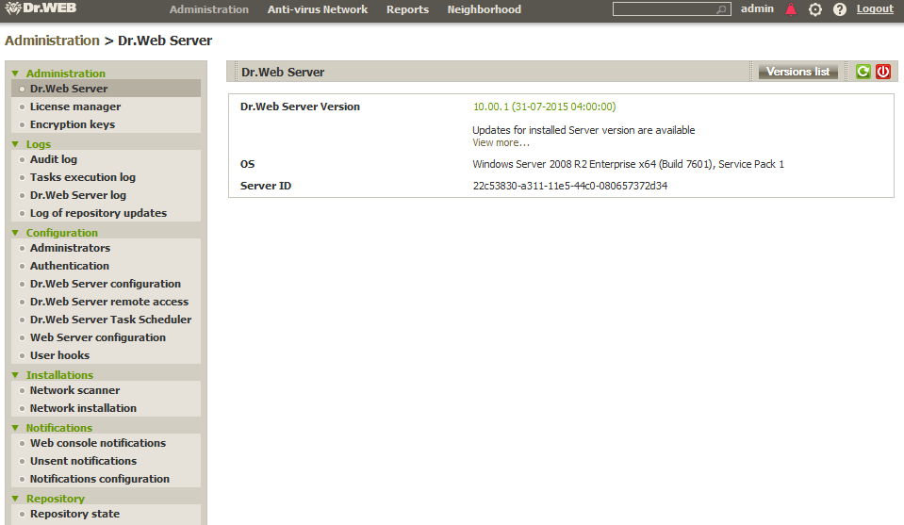
Per visualizzare e modificare le informazioni, utilizzare il menu di gestione locato nella parte sinistra della finestra. Il menu di gestione contiene le seguenti voci:
1. Amministrazione (Administration)
- Server Dr.Web (Dr.Web Server) – apre un pannello tramite cui è possibile visualizzare le informazioni principali sul Server, nonché riavviarlo o arrestarlo tramite i pulsanti (non disponibili nella versione per SO Solaris) locati nella parte superiore destra del pannello.
- Gestione licenze (License Manager) – consente di gestire i file della chiave di licenza del Server e degli Agent (v. p. Gestione licenze).
- Chiavi di cifratura (Encryption keys) — permette di esportare (salvare localmente) le chiavi di cifratura pubblica e privata.
2. Log (Logs)
- Log di verifica (Audit log) – consente di visualizzare il log di eventi e di modifiche fatte tramite il Pannello di controllo.
- Log di esecuzione dei task (Tasks execution log) – contiene l'elenco dei task impostati sul Server con una nota di esecuzione e commenti.
- Log del Server Dr.Web (Dr.Web Server log) – contiene l'elenco dei log di eventi relativi al funzionamento del Server.
- Log di aggiornamenti del repository (Log of repository updates).
3. Configurazione (Configuration)
- Amministratori (Administrators) – apre il pannello di gestione degli account amministratori di rete antivirus (le impostazioni più dettagliate sono disponibili nel manuale amministratore, p. Gestione degli account amministratori).
- Autenticazione (Authentication) – apre il pannello di gestione dell'autenticazione degli amministratori nel Pannello di controllo.
- Configurazione del Server Dr.Web (Dr.Web Server configuration) – apre il pannello delle principali impostazioni del Server.
- Configurazione del web server (Dr.Web Server remote access) – apre il pannello delle principali impostazioni del Web server.
- Scheduler del Server Dr.Web (Dr.Web Server Task Scheduler) – apre il pannello di configurazione del calendario dei task del Server.
- Procedure personalizzate (User hooks).
4. Installazione (Installation)
- Scanner di rete (Network Scanner) – permette di impostare una lista delle reti e sia di scansionare le reti cercando il software antivirus installato, determinando lo stato di protezione dei computer, sia di installare il software antivirus.
- Installazione via rete (Network installation) – permette di semplificare l'installazione del software Agent su specifiche postazioni (v. Guida all'installazione, p. Installazione di Agent Dr.Web tramite il Pannello di controllo Dr.Web).
5. Notifiche (Notifications)
- Notifiche della web console (Web console notifications).
- Notifiche non inviate (Unsent notifications).
- Configurazione delle notifiche (Notifications configuration).
6. Repository
- Stato del repository (Repository state) – permette di controllare lo stato del repository: data dell'ultimo aggiornamento dei componenti nel repository e il loro stato.
- Aggiornamenti differiti (Delayed updates) – contiene una lista dei prodotti per cui gli aggiornamenti dei prodotti sono stati temporaneamente vietati nella sezione Configurazione dettagliata del repository (Detailed repository configuration).
- Configurazione generale del repository (General repository configuration) – apre la finestra in cui si configura la connessione a SAM (GUS) (Sistema di aggiornamento mondiale) e l'aggiornamento del repository per tutti i prodotti.
- Configurazione dettagliata del repository (Detailed repository configuration) – consente di configurare le revisioni separatamente per ogni prodotto nel repository.
- Contenuti del repository (Repository content).
7. Possibilità addizionali (Additional features)
- Gestione del database (Database management).
- Statistiche del Server Dr.Web (Dr.Web Server statistics) – contiene le statistiche di funzionamento di questo Server.
- Console SQL (SQL console).
- Console Lua (Lua console).
Il menu Rete antivirus (Anti-virus network)
Per visualizzare e modificare le informazioni nella finestra che si è aperta, si utilizza il menu di gestione situato nella parte sinistra della finestra.
Nella parte centrale della finestra è locata la lista gerarchica della rete antivirus. La lista gerarchica (la directory) della rete antivirus visualizza una struttura ad albero di elementi della rete antivirus. Nodi di questa struttura sono i gruppi e le postazioni che ne fanno parte.
La finestra principale, che visualizza informazioni sulla rete protetta, comprende i seguenti elementi:
- la lista gerarchica (la directory) della rete antivirus (la parte centrale);
- il menu delle azioni che si possono adottare nei confronti delle postazioni e dei gruppi di postazioni (la parte sinistra della finestra);
- le informazioni sul numero di gruppi di postazioni, numero di postazioni online (la parte destra della finestra).
Al di sopra della directory di rete antivirus si trova la barra degli strumenti.
Si possono eseguire le seguenti azioni con gli elementi della lista:
- fare clic con il tasto sinistro del mouse sul nome di un gruppo o di una postazione per visualizzare il menu di gestione del rispettivo elemento (nella parte sinistra della finestra);
- fare clic con il tasto sinistro del mouse sull'icona di un gruppo per mostrare i contenuti del gruppo;
- fare clic con il tasto sinistro del mouse sull'icona di una postazione per visualizzazione la sezione delle proprietà di questa postazione.
Per selezionare più postazioni o gruppi dalla lista gerarchica, utilizzare la selezione con il mouse tenendo premuti i tasti CTRL o MAIUSCOLO.
L'aspetto dell'icona di un elemento della lista dipende dal tipo o dallo stato di questo elemento.
Gli elementi della directory di rete antivirus vengono gestiti attraverso la barra degli strumenti della lista gerarchica. La barra degli strumenti contiene i seguenti elementi:
Generali (General). Permette di gestire i parametri generali della lista gerarchica. Selezionare la voce corrispondente dalla lista a cascata:
Rimuovi gli oggetti selezionati (Remove selected objects). Permette di eliminare oggetti della lista gerarchica. Per farlo, selezionare uno o più elementi dalla lista e fare clic su Rimuovi gli oggetti selezionati (Remove selected objects).
Modifica (Edit). Apre la barra delle proprietà della postazione o del gruppo nella parte destra della finestra del Pannello di controllo.
Rimuovi le regole di appartenenza (Remove membership rules). Consente di rimuovere le regole di inclusione automatica di postazioni in gruppi.
Imposta questo gruppo come primario (Set this group as primary). Consente di impostare un gruppo scelto nella lista gerarchica come il gruppo primario per tutte le postazioni che ne fanno parte.
Imposta il gruppo primario per le postazioni (Set a primary group for stations). Permette di impostare un gruppo primario per le postazioni selezionate nella lista. Se nella lista gerarchica è selezionato un gruppo, a tutte le postazioni che ne fanno parte verrà assegnato il gruppo primario indicato.
Unisci le postazioni (Merge stations). Consente di unire postazioni sotto un unico account nella lista gerarchica. Si può utilizzare questa funzione quando una stessa postazione è stata registrata sotto diversi account.
Rimuovi le impostazioni personalizzate (Remove personal settings). Permette di eliminare le configurazioni personalizzate di un oggetto selezionato nella lista. In questo caso l'oggetto erediterà le configurazioni dal gruppo primario. Se nella lista gerarchica è selezionato un gruppo, verranno eliminate le configurazioni di tutte le postazioni che ne fanno parte.
Invia il messaggio alle postazioni (Send message to stations). Consente di inviare agli utenti un messaggio con qualsiasi contenuto (v. p. Invio di avvisi all'utente).
Riavvia la postazione (Reboot station). Consente di lanciare su remoto il processo di riavvio di una postazione.
Disinstalla Agent Dr.Web (Uninstall Dr.Web Agent). Rimuove l'Agent e il software antivirus su una postazione selezionata o in un gruppo di postazioni selezionato.
Installa Agent Dr.Web (Install Dr.Web Agent). Apre lo Scanner di rete per installare l'Agent sulle postazioni selezionate. Questa voce è attiva soltanto se vengono selezionate le postazioni nuove confermate o le postazioni con un Agent disinstallato.
Recupera le postazioni rimosse (Restore deleted stations). Consente di recuperare le postazioni rimosse in precedenza. Questa voce è attiva soltanto se le postazioni vengono selezionate dal sottogruppo Deleted del gruppo Status.
Invia i file di installazione. (Mail installation files). Consente di inviare i file di installazione per le postazioni selezionate dalla lista agli indirizzi di posta elettronica definiti nelle impostazioni di questa sezione.
Aggiungi una postazione o un gruppo (Add a station or a group). Consente di creare una nuova postazione un nuovo gruppo. Per farlo, selezionare la rispettiva voce dalla lista a cascata.
Esporta dati (Export data). Consente di registrare i dati generali delle postazioni della rete antivirus in un file in formato CSV, HTML XML, PDF. Il formato di esportazione richiesto viene selezionato nella lista a cascata.
Esporta la configurazione (Export configuration).
Importa la configurazione (Import configuration).
Propaga la configurazione (Propagate configuration).
Imposta la visibilità del gruppo (Setup group visibility). Permette di modificare i parametri di visualizzazione dei gruppi. Per farlo, selezionare un gruppo dalla lista gerarchica ed indicare nella lista a cascata una delle seguenti varianti (l'icona del gruppo cambierà):
- Nascondi (Hide) – significa che la visualizzazione del gruppo nella lista gerarchica è sempre disattivata.
- Nascondi se vuoto (Hide if empty) – significa che la visualizzazione del gruppo nella lista gerarchica è disattivata se il gruppo è vuoto (non contiene postazioni).
- Mostra (Show) – significa che il gruppo è sempre visualizzato nella lista gerarchica.
Gestione dei componenti (Components management). Consente di gestire i componenti antivirus sulle postazioni. Per farlo, selezionare dalla lista a cascata una delle seguenti varianti.
Aggiorna tutti i componenti (Update all components). Comanda di aggiornare tutti i componenti antivirus installati (per esempio se l'Agent non si connette al Server da molto tempo ecc.).
Aggiorna i componenti falliti (Update failed components). Comanda di sincronizzare forzatamente i componenti di cui l'aggiornamento non è riuscito.
Interrompi i componenti in esecuzione (Interrupt running components). Comanda di terminare le scansioni avviate sulla postazione. Una descrizione dettagliata della procedura di interruzione delle scansioni per tipo è riportata in p. Avvio e arresto di scanner antivirus sulla postazione.
Scansiona (Scan). Consente di eseguire una scansione sulla postazione in una delle modalità da selezionare dalla lista a cascata:
Scanner Dr.Web (Dr.Web Scanner). Scansione rapida (Express scan)
Scanner Dr.Web (Dr.Web Scanner). Scansione completa (Complete scan)
Scanner Dr.Web (Dr.Web Scanner). Scansione personalizzata (Custom scan)
Postazioni non confermate (Unapproved stations). Consente di gestire la lista dei nuovi arrivi, cioè delle postazioni la cui registrazione non è stata ancora confermata. Questa voce è attiva soltanto se le postazioni vengono selezionate dal sottogruppo Newbies del gruppo Status. Quando la registrazione verrà confermata o l'accesso al Server verrà negato, le postazioni verranno cancellate automaticamente dal sottogruppo predefinito Newbies. Per gestire i nuovi arrivi, selezionare dalla lista a cascata una delle seguenti varianti:
Consenti alle postazioni selezionate di accedere e imposta gruppo primario (Approve selected stations and set a primary group). Comanda di confermare l'accesso al Server per la postazione e di assegnarle un gruppo primario dall'elenco proposto.
Annulla l'azione da eseguire al momento di connessione (Cancel action specified to execute on connect). Comanda di annullare l'azione che deve essere eseguita con una postazione non confermata e che è stata impostata in precedenza per essere eseguita al momento della connessione della postazione al Server.
Proibisci alle postazioni selezionate di accedere (Reject selected stations). Comanda di negare alla postazione l'accesso al Server.
Impostazioni della vista albero (Setting of tree view) consentono di modificare l'aspetto dell'elenco:
- per i gruppi:
- Appartenenza a tutti i gruppi (All groups membership). Consente di duplicare la postazione nella lista se appartiene contemporaneamente a diversi gruppi (soltanto per i gruppi con l'icona di cartella bianca - v. tabella). Se il flag è selezionato, la postazione viene visualizzata in tutti i gruppi di cui fa parte. Se il flag è tolto, la postazione viene visualizzata nella lista una volta sola.
- Mostra gruppi nascosti (Show hidden groups). Per visualizzare tutti i gruppi che fanno parte della rete antivirus. Se questo flag viene tolto, i gruppi vuoti (che non contengono postazioni) saranno nascosti. Questo può essere utile per escludere le informazioni eccessive, per esempio, se ci sono tanti gruppi vuoti.
- per le postazioni:
- Mostra gli identificatori delle postazioni (Show station ID). Imposta la visualizzazione delle postazioni nella lista gerarchica per identificatore unico.
- Mostra i nomi delle postazioni (Show station names). Imposta la visualizzazione dei nomi delle postazioni se tali sono impostati.
- Mostra gli indirizzi delle postazioni (Show station addresses). Imposta la visualizzazione delle postazioni nella lista gerarchica per indirizzo IP.
- Mostra i server delle postazioni (Show station servers). Imposta la visualizzazione dei nomi o degli indirizzi dei Server antivirus a cui sono connesse le postazioni.
- Mostra l'icona di errore aggiornamento (Show update error icon) – attiva/disattiva l'apposito marcatore sulle icone delle postazioni su cui l'ultimo aggiornamento non è riuscito.
- per tutti gli elementi:
- Mostra l’icona di impostazioni personalizzate (Show personal settings icon). Attiva/disattiva sulle icone delle postazioni e dei gruppi un marcatore che segnala la presenza delle impostazioni individuali.
- Mostra descrizioni (Show descriptions). Attiva/disattiva la visualizzazione delle descrizioni dei gruppi e delle postazioni (le descrizioni vengono impostate nelle proprietà degli elementi).
- Mostra il numero di postazioni (Show the number of stations). Attiva/disattiva la visualizzazione del numero di postazioni per tutti i gruppi della rete antivirus.
- Mostra l'icona di regole appartenenza al gruppo (Show membership rules icon) — attiva/disattiva un marcatore sulle icone delle postazioni che sono state aggiunte al gruppo in modo automatico secondo le regole di appartenenza, nonché sulle icone dei gruppi a cui le postazioni sono state aggiunte in modo automatico.
Barra delle proprietà
La barra delle proprietà serve a visualizzare le proprietà e le impostazioni delle postazioni e dei gruppi.
Per visualizzare la barra delle proprietà nella lista gerarchica selezionare una postazione o un gruppo e nella barra degli strumenti premere Generali (General) → Modifica (Edit). Nella parte destra della finestra del Pannello di controllo si apre una barra con le proprietà della postazione. Questa barra contiene i seguenti gruppi di configurazioni: Generali (General), Configurazione (Configuration), Gruppi (Groups), Posizione (Location) ecc. Una descrizione dettagliata di queste impostazioni è riportata in p. Impostazione o limitazione dei permessi degli utenti.
Il menu Relazioni (Neighborhood)
Per scegliere le informazioni da visualizzare, utilizzare il menu di gestione situato nella parte sinistra della finestra.
La sezione Amministrazione (Administration) del menu di gestione contiene la voce Relazioni (Neighborhood) che si utilizza per gestire le relazioni tra i Server in una rete antivirus con diversi server.
Nella sezione Tabelle (Tables) del menu di gestione sono riportate le informazioni su funzionamento della rete antivirus, ricevute da altri Server.
Per visualizzare le tabelle riassuntive contenenti i dati degli altri Server, fare clic sulla voce corrispondente della sezione Tabelle.
Il menu Impostazioni (Preferences)
Per passare alla sezione delle impostazioni del Pannello di controllo, nel menu principale fare clic sul pulsante .
Attenzione! Tutte le impostazioni di questa sezione saranno valide soltanto per l'account amministratore corrente.
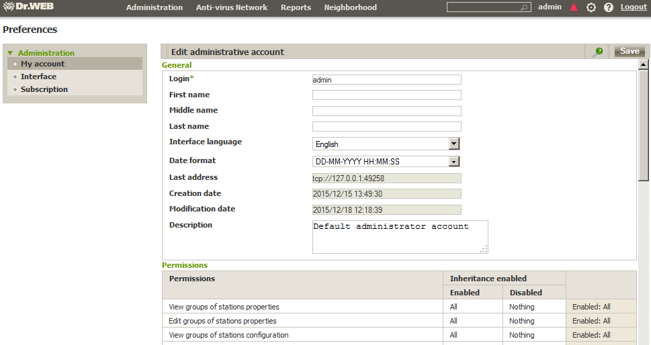
Il menu di gestione locato nella parte sinistra della finestra contiene i seguenti elementi:
- Il mio account (My account). Tramite questa sezione viene gestito l'account amministratore di rete antivirus corrente.
I valori dei campi marcati con il carattere * devono essere obbligatoriamente impostati. Se necessario, modificare i seguenti parametri.
- Nome utente (Login) dell'amministratore — login per l'accesso al Pannello di controllo.
- Nome, patronimico e cognome dell'amministratore.
- Lingua dell'interfaccia utilizzata da questo amministratore.
- Descrizione dell'account.
- Per modificare la password, fare clic sul pulsante Cambia password (Change password) nella barra degli strumenti.
I seguenti parametri sono di sola lettura.
- Data di creazione dell'account e data dell'ultima modifica dei parametri.
- Ultimo indirizzo (Last address) — visualizza l'indirizzo di rete dell'ultima connessione sotto questo account.
Dopo aver modificato i parametri, fare clic sul pulsante Salva (Save).
Per gli account con i permessi di sola lettura, soltanto i seguenti campi sono disponibili per la modifica:
- Lingua interfaccia (Interface language)
- Descrizione (Description)
- Interfaccia (Interface)
Impostazioni della vista albero (Settings of tree view). I parametri di questa sottosezione permettono di modificare l'aspetto della lista e sono uguali alle impostazioni locate nella barra degli strumenti della voce nella sezione del menu principale Rete antivirus (Anti-virus Network).
Scanner di rete (Network scanner). I parametri di questa sottosezione permettono di definire le impostazioni di default dello Scanner di rete.
Impostare i seguenti parametri dello Scanner di rete.
1. Nel campo di input Reti (Networks) impostare una lista delle reti nel formato:
- separati da trattino (per esempio 10.4.0.1-10.4.0.10),
- separati da virgola e spazio (per esempio, 10.4.0.1-10.4.0.10, 10.4.0.35-10.4.0.90),
- con il prefisso di rete (per esempio, 10.4.0.0/24).
2. Se necessario, modificare la Porta (Port) e il valore del parametro Timeout.
3. Per salvare i valori di default, fare clic sul pulsante Salva (Save). In seguito, quando verrà utilizzato lo Scanner di rete, questi parametri verranno impostati automaticamente.
Per avviare lo Scanner di rete, nel menu principale del Pannello di controllo selezionare la voce Amministrazione (Administration), nel menu di gestione (il pannello a sinistra) selezionare la voce Scanner di rete (Network scanner).
Intervallo (Time interval). In questa sezione viene configurato l'intervallo di tempo all'interno del quale vengono visualizzati i dati statistici.
Autenticazione (Authorization). Spuntare il flag Autenticazione automatica (Automatic authorization) per consentire nel browser corrente l'autenticazione automatica per tutti i Pannelli di controllo con queste credenziali amministratore.
Esportazione in PDF (PDF export). In questa sottosezione viene configurato il testo utilizzato nell'esportazione dei dati statistici in formato PDF.
Report (Reports). In questa sottosezione si configura la visualizzazione delle statistiche nella sezione Report (Reports) del Pannello di controllo:
Nel campo Numero di righe per pagina (Number of lines per page) viene impostato il numero massimo di righe su una pagina del report per una visualizzazione delle statistiche divisa in pagine.
Spuntare il flag Mostra grafici (Show charts) per visualizzare dati grafici sulle pagine dei report statistici. Se il flag è tolto, la visualizzazione dei dati grafici viene disattivata.
Abbonamento (Subscription). In questa sottosezione si configura l'abbonamento alle notizie della società Doctor Web.
Il menu Guida (Help)
Il menu di gestione locato nella parte sinistra della finestra contiene i seguenti elementi.
- Documentazione (Documentation) — per aprire la documentazioni online in formato HTML.
- Forum — per passare al forum della società Doctor Web.
- Contatta il servizio di supporto tecnico (Contact technical support service) — per passare alla pagina del supporto tecnico Doctor Web.
- Spedisci un file sospetto (Send a suspect file) — per aprire il modulo di invio di un virus al laboratorio Doctor Web.
- wiki — per passare alla pagina di Wikipedia – un database delle informazioni dedicate ai prodotti della società Doctor Web.
- Segnala un falso positivo di Office control (Report false alarm in Office Control) — per aprire un modulo attraverso cui si può segnalare un falso positivo o un mancato riconoscimento dei link malevoli da parte del modulo Office control.
  - Cambio della lingua di visualizzazione del Pannello di controllo
Siccome il Pannello di controllo può essere utilizzato da più di un amministratore di sistema, ciascuno dei quali può avere la sua lingua preferita di visualizzazione, questo parametro viene impostato nel profilo dell'amministratore. Per modificarlo, passare alla sezione Amministrazione (Administration) e selezionare la voce Amministratori (Administrator accounts) del gruppo Configurazione (Configuration). Nella lista degli amministratori, selezionare un nome amministratore e nel pannello a destra selezionare la lingua desiderata dalla lista Lingua interfaccia (Interface language). Per salvare la scelta, premere il pulsante Salva (Save) e aggiornare la pagina del browser.
I simili parametri sono inoltre disponibili nella sezione Impostazioni (Preferences) del menu principale del Pannello di controllo, sezione Il mio account (My account).
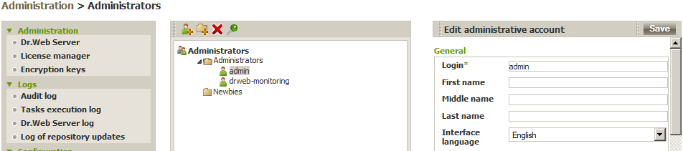
  - Configurazione della lingua di interfaccia dei componenti antivirus su una postazione SO Windows®
Per configurare la lingua di interfaccia dei componenti di Antivirus Dr.Web su una postazione o in un gruppo di postazioni SO Windows:
- Selezionare la voce Rete antivirus (Anti-virus Network) del menu principale del Pannello di controllo.
- Nella finestra che si è aperta, nella lista gerarchica fare clic sul nome di una postazione o di un gruppo.
- Nel menu di gestione che si è aperto (il pannello a sinistra) selezionare la voce Agent Dr.Web per Windows (Dr.Web Agent for Windows), scheda Generali (General).
- Nel campo Lingua (Language) selezionare la lingua desiderata dalla lista a discesa.
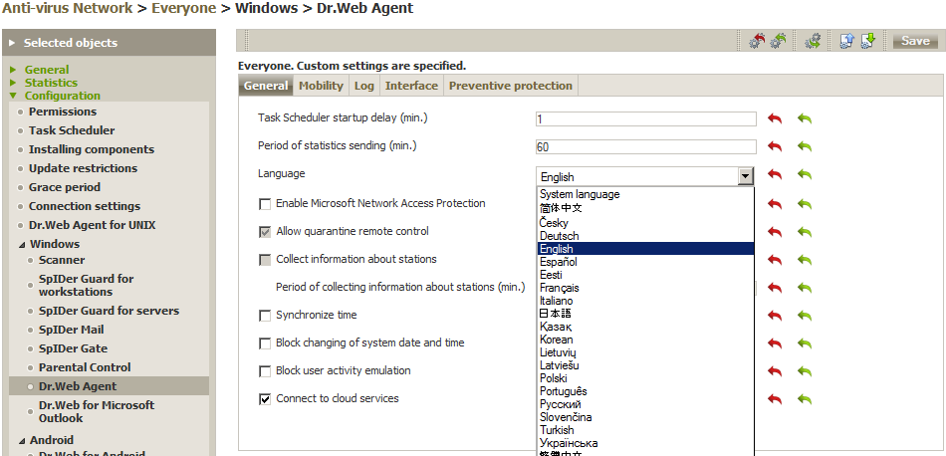
- Premere il pulsante Salva (Save).
  - Gestione dei paramenti di protezione delle postazioni e dei Server Windows
In una rete antivirus gestita tramite Dr.Web AV-Desk è possibile eseguire le seguenti operazioni in maniera centralizzata:
- configurare le impostazioni degli elementi antivirus,
- configurare il calendario di esecuzione dei task di scansione,
- avviare singoli task su postazioni a prescindere dalle impostazioni del calendario,
- avviare il processo di aggiornamento delle postazioni, anche dopo un errore di aggiornamento con l'annullamento dello stato di errore.
In particolare, l'amministratore della rete antivirus può lasciare all'utente di postazione i permessi per la configurazione indipendente del software antivirus e per l'avvio dei task, può proibire tali attività o limitarle in gran parte.
È possibile apportare le modifiche nella configurazione di una postazione persino quando la postazione non è disponibile per il Server. Queste modifiche verranno accettate dalla postazione non appena si riconnetterà al Server.
Per gestire la protezione delle postazioni, è necessario passare al menu Rete antivirus (Anti-virus network). La parte centrale della finestra che si è aperta contiene una lista dei gruppi disponibili per la gestione. Cliccando sul nome di un gruppo si può espandere il gruppo e vedere l'elenco delle postazioni che ne fanno parte.
    - Configurazione dei paramenti di protezione delle postazioni e dei server Windows
L'amministratore può assegnare impostazioni sia ai gruppi in generale che a singoli membri dei gruppi.
Nella scheda Parametri di connessione (Connection setting) del gruppo Configurazione (Configuration) vengono impostati i parametri che configurano la comunicazione con il Server:
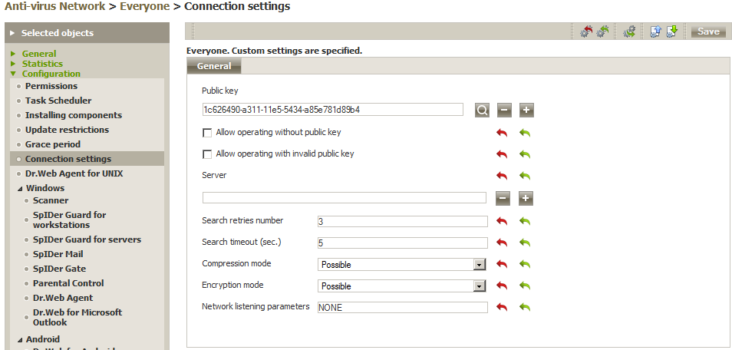

- Nel campo Chiave pubblica (Public key) viene impostata la chiave di cifratura pubblica di Server Dr.Web (drwcsd.pub) conservata sulla postazione. Per selezionare il file con la chiave, fare clic sul pulsante . Più chiavi pubbliche potrebbero essere presenti contemporaneamente su una postazione, per esempio, durante la sostituzione delle chiavi di cifratura o durante il trasferimento da un Server su un altro. Le chiavi devono essere uniche, cioè non si devono impostare due chiavi pubbliche identiche.
Per aggiungere un'altra chiave pubblica, fare clic sul pulsante e selezionare il file con la chiave.
Per rimuovere una chiave esistente dalla postazione, fare clic sul pulsante .
- Spuntare il flag Consenti il funzionamento senza una chiave pubblica (Allow operating without public key) per consentire la connessione degli Agent se non hanno la chiave di cifratura pubblica (drwcsd.pub) o se il file della chiave ha una struttura non valida.
Se il flag Consenti il funzionamento senza una chiave pubblica non è spuntato, è vietata la rimozione dell'ultima chiave pubblica.
- Spuntare il flag Consenti il funzionamento con una chiave pubblica non valida (Allow operating with invalid public key) per consentire la connessione degli Agent se hanno una chiave di cifratura pubblica non valida (drwcsd.pub).
- Nel campo Server si imposta l'indirizzo di Server antivirus. Questo campo può rimanere vuoto. In questo caso l'Agent utilizza come l'indirizzo di Server antivirus il valore del parametro indicato nelle impostazioni del computer locale dell'utente (indirizzo del Server da cui è stata eseguita l'installazione).
È possibile impostare sia un indirizzo di Server che più indirizzi di diversi Server. Per aggiungere un altro indirizzo di Server, fare clic sul pulsante e inserire l'indirizzo nel campo che è stato aggiunto. Il formato di impostazione degli indirizzi di rete di Server è descritto nel documento Allegati. Specifica di indirizzo di rete.
Esempio di come si imposta l'indirizzo di Server:
tcp/10.4.0.18:2193
tcp/10.4.0.19
10.4.0.20
Se viene impostato un valore non corretto/non valido del parametro Server, gli Agent si sconnettono dal Server e non ci possono più connettersi. In questo caso, l'indirizzo del Server deve essere impostato direttamente sulla postazione.
- Nel campo Numero di tentativi di ricerca (Search retries number) impostare il parametro che determina il numero di tentativi di ricerca di Server Dr.Web AVD per la connessione in modalità Mulicasting.
- Nel campo Timeout di ricerca (sec) (Search timeout (sec.)) impostare un intervallo in secondi fra i tentativi di ricerca di Server antivirus per la connessione in modalità Mulicasting.
- I campi Modalità di compressione (Compression mode) e Modalità di cifratura (Encryption mode) definiscono le impostazioni rispettive di compressione e cifratura del traffico dati di rete (inoltre v. p. Utilizzo di cifratura e di compressione del traffico dati).
- Nel campo Parametri di ascolto della rete (Network listening parameters) indicare la porta UDP utilizzata dal Pannello di controllo per cercare nella rete gli Agent operativi. Impostare il valore NONE per vietare l'ascolto su porte.
Il parametro viene impostato nel formato dell'indirizzo di rete.
Di default si utilizza udp/:2193, il che significa "tutte le interfacce, porta 2193".
Per visualizzare o modificare le impostazioni di un Agent Dr.Web su una postazione Windows:
- Selezionare la voce Rete antivirus (Anti-virus network) del menu principale del Pannello di controllo e nella finestra che si è aperta nella lista gerarchica fare clic sul nome di una postazione o di un gruppo.
- Nel menu di gestione che si è aperto (il pannello a sinistra) selezionare la voce Agent Dr.Web nel gruppo Windows — si apre la finestra di configurazione di Agent.
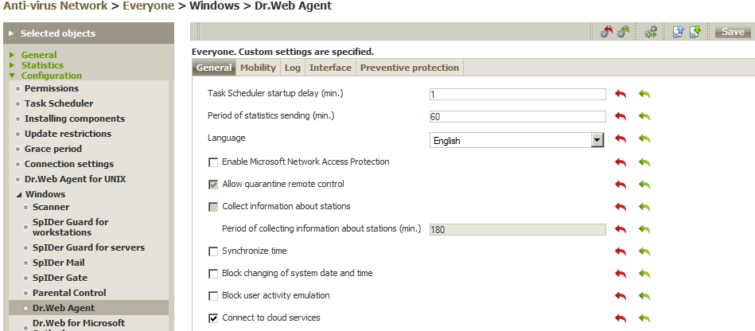
Per accettare le modifiche fatte, premere il pulsante Salva (Save).
Attenzione! Se nelle impostazioni si apportano delle modifiche non coerenti con le impostazioni del Server (in particolare, modifica della modalità di cifratura e di compressione e della chiave di cifratura), questo provoca la perdita di connessione tra l'Agent e il Server.
Nella scheda Generali (General) vengono impostati i parametri generali dell'Agent.
- Nel campo Differimento di avvio dello scheduler (min) (Task Scheduler startup delay (min)) impostare il valore del timeout che intercorre tra l'avvio dell'SO e l'inizio di esecuzione del task di scansione iniziale (Startup scan) se tale task è impostato nel calendario dei task di Agent. Di default, il differimento è di 1 minuto. Se viene indicato il valore 0, il task di scansione verrà avviato senza alcun differimento, cioè subito dopo il caricamento dell'SO.
- Dalla lista a cascata Intervallo per le richieste di riavvio del computer (Reboot reminder delay) selezionare un intervallo di tempo in cui verranno visualizzate periodicamente le richieste di riavvio del computer su cui è installato Agent. Se è selezionato il valore Di default, l'utente potrà indicare il valore di questo intervallo di tempo.
- Nel campo Periodicità di invio delle statistiche (min) (Period of statistics sending (min)) impostare il valore dell'intervallo di tempo in minuti in cui l'Agent invia sul server antivirus tutte le informazioni statistiche raccolte sulla postazione dal componente SpIDer Guard.
- Nella lista a cascata Lingua (Language) viene impostata la lingua dell'interfaccia di Agent e dei componenti di Antivirus Dr.Web su una postazione o in un gruppo di postazioni.
- Spuntare il flag Consenti la gestione remota della quarantena (Allow quarantine remote control) per consentire di gestire la quarantena sulle postazioni su remoto dal server antivirus.
La voce Consenti la gestione remota della quarantena è disponibile se nella sezione Amministrazione (Administration) → Configurazione del Server Dr.Web (Dr.Web Server Configuration) → scheda Statistiche (Statistics) è spuntato il flag Stato della quarantena (Quarantine state).
- Spuntare il flag Raccogli le informazioni sulle postazioni (Collect information about stations) per permettere di raccogliere le informazioni circa gli hardware e software delle postazioni. Se il flag è spuntato, dalla lista a cascata Periodo di raccolta delle informazioni delle postazioni (min) (Period of collecting information about stations (min)) selezionare la periodicità in minuti con cui gli Agent inviano sul server antivirus le informazioni attuali circa gli hardware e software sulla postazione.
- Spuntare il flag Sincronizza l'ora (Synchronize time) per abilitare la sincronizzazione dell'ora sulla postazione su cui è installato l'Agent con l'ora di sistema sul computer su cui è installato il server antivirus.
- Spuntare il flag Impedisci la modificazione della data e dell'ora di sistema (Block changing of system time and date) per impedire la modifica manuale e automatica dell'ora di sistema, fatta eccezione per la sincronizzazione dell'ora con il server antivirus (viene impostata tramite il flag Sincronizza l'ora).
- Spuntare il flag Proibisci l'emulazione delle azioni dell'utente (Block user activity emulation) per proibire qualsiasi modifica nel funzionamento di Dr.Web AV-Desk, fatta eccezione per le modifiche apportate manualmente dall'utente.
Nella scheda Mobilità (Mobility) si impostano i parametri della Modalità mobile dell'Agent:
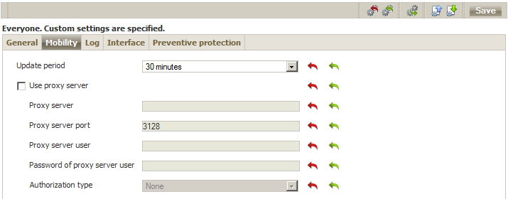
Nel campo Periodicità degli aggiornamenti (Update period) impostare un intervallo di tempo tra gli aggiornamenti del software antivirus.
Spuntare il flag Utilizza server proxy (Use proxy server) per utilizzare un server proxy HTTP per la ricezione degli aggiornamenti da Internet. Diventano attivi i campi delle impostazioni del server proxy in uso.
Nella scheda Log vengono impostati i parametri di registrazione del log dell'Agent.
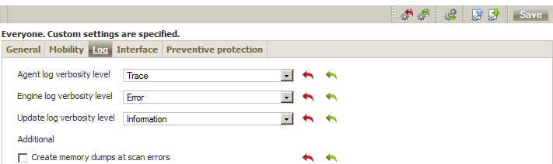
- Il parametro Livello di dettaglio del log di Agent (Agent log verbosity level) definisce il livello di dettaglio del log di funzionamento Agent.
- Il parametro Livello di dettaglio del log del motore (Engine log verbosity level) definisce il livello di dettaglio del log di funzionamento del motore di ricerca (Scanning Engine).
- Il parametro Livello di dettaglio del log degli aggiornamenti (Update log verbosity level) definisce il livello di dettaglio del log di funzionamento del modulo di aggiornamento Dr.Web.
- Spuntare il flag Crea memory dump in caso di errori di scansione (Create memory dumps at scan errors) per creare memory dump in caso di errori di scansione. È consigliabile attivare quest'opzione per un'analisi degli errori nel funzionamento di Dr.Web.
- Spuntare il flag Limita la dimensione del file di log (Limit log file size) per limitare la dimensione del file di log, e configurare le impostazioni corrispondenti.
- Il campo Numero massimo di file (Maximum number of files) definisce il numero massimo di file di log conservati. Dopo che è stato raggiunto il numero impostato, quando viene creato un nuovo file di log, viene cancellato il file più vecchio.
- Il campo Dimensione massima di ciascun file (Maximum size of each file) definisce la dimensione massima di ciascun file di log. Dopo che è stata raggiunta la dimensione impostata, viene creato un file di log successivo.
Nella scheda Interfaccia (Interface) si impostano le opzioni dell'interfaccia di Agent.
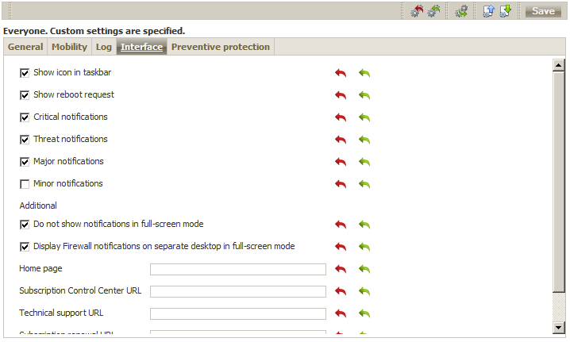
- Spuntare il flag Mostra l'icona nella barra delle applicazioni (Show icon in taskbar) per visualizzare l'icona dell'Agent nella barra delle applicazioni. Se l'icona è disattivata, l'utente non potrà visualizzare e modificare le impostazioni di Agent e del pacchetto antivirus.
- Per marcare il tipo di avvisi degli eventi che verranno inviati all'utente, spuntare la casella corrispondente:
- Avvisi critici (Critical notifications) – per ricevere solamente gli avvisi critici. Includono gli avvisi periodici di:
- un errore di aggiornamento del software antivirus o di un suo componente;
- necessità di riavviare il computer dopo l'aggiornamento.
L'avviso viene visualizzato solamente se l'utente ha privilegi di amministratore.
- Avvisi di minacce (Threat detected) – per ricevere solamente gli avvisi dei virus. A questo tipo di avvisi appartengono gli avvisi di rilevamento di un virus (più virus) da parte di uno dei componenti del software antivirus.
- Avvisi importanti (Major notifications) – per ricevere solamente gli avvisi importanti. Includono gli avvisi di:
- errori di avvio di un componente del software antivirus;
- errori di aggiornamento del software antivirus o di un suo componente, viene visualizzato subito dopo un fallimento della procedura di aggiornamento;
- necessità di riavviare il computer dopo l'aggiornamento, viene visualizzato subito dopo l'aggiornamento;
- necessità di aspettare un avviso con la richiesta di riavvio per completare l'installazione dei componenti.
- Avvisi secondari (Minor notifications) – per ricevere solamente gli avvisi secondari. Includono gli avvisi di:
- avvio di una scansione remota;
- completamento di una scansione remota;
- avvio di un aggiornamento del software antivirus o di un suo componente;
- un completamento riuscito di un aggiornamento del software antivirus o di un suo componente (senza la necessità di riavvio).
Affinché l'utente riceva tutti i gruppi di avvisi, spuntare tutti i quattro flag. Altrimenti, verranno visualizzati solo gli avvisi dei gruppi indicati.
L'utente può gestire la ricezione degli avvisi, ad eccezione degli Avvisi critici di cui la ricezione può essere configurata solamente dall'amministratore. La ricezione degli avvisi può essere configurata tramite il Pannello di controllo fino alla prima modifica di queste impostazioni sul lato utente. Dopo che vengono definite le impostazioni personalizzate sul lato utente, la ricezione di avvisi può essere configurata solamente tramite il menu contestuale di Agent.
- Nella sottosezione Avanzate (Advanced) vengono definite le seguenti impostazioni:
- Spuntare il flag Non visualizzare avvisi in modalità a schermo intero (Do not show notifications in full-screen mode) per disattivare gli avvisi pop-up se un programma è in esecuzione in modalità a schermo intero.
- Spuntare il flag Visualizza avvisi del Firewall su uno schermo separato in modalità a schermo intero (Display Firewall notifications on separate desktop in full-screen mode) affinché gli avvisi di Firewall Dr.Web vengano visualizzati su un desktop separato, ovvero sopra un'applicazione in esecuzione a schermo intero.
È consigliabile attivare questa opzione per evitare che le connessioni di rete dell'applicazione in esecuzione a schermo intero vengano bloccate senza che sia possibile consentirle al momento della richiesta fatta da Firewall Dr.Web.
Nella scheda Protezione preventiva (Preventive protection), sezione Livello di proibizione delle azioni sospette (Level of suspicious activity blocking) si può definire la reazione di Dr.Web alle attività di programmi di terzi che potrebbero portare all'infezione della postazione. Inoltre, è possibile proteggere le informazioni degli utenti contro le modifiche indesiderate.
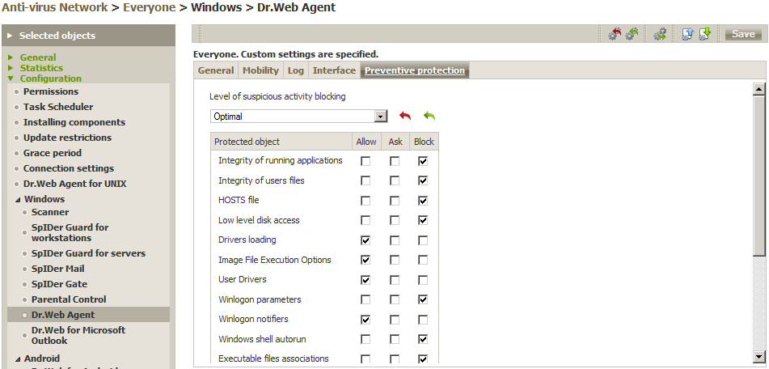
Selezionare uno dei livelli di protezione fornita dall'antivirus:
- Paranoicale (Paranoid) – un livello di protezione massima da utilizzare quando è necessario il competo controllo dell'accesso agli oggetti critici di Windows. In questa modalità di protezione sono possibili conflitti di compatibilità con i software di terzi che utilizzano i rami di registro protetti.
- Medio (Medium) – un livello di protezione da utilizzare quando esiste un elevato rischio di infezione. In questa modalità viene proibito addizionalmente l'accesso a quegli oggetti critici che potenzialmente potrebbero essere sfruttati da programmi malevoli.
- Minimo (Minimum mode) – un livello di protezione che proibisce le modifiche automatiche degli oggetti di sistema di cui una modifica sarebbe un chiaro segno di un tentativo di effetto nocivo sul sistema operativo.
- Personalizzato (User-defined) – un livello di protezione che viene definito dall'utente (amministratore di Server) sulla base delle impostazioni definite nella tabella sottostante.
Per definire le impostazioni personalizzate del livello di protezione preventiva, nella tabella di questa sezione mettere i flag in una delle seguenti posizioni:
- Consenti (Allow) – per consentire sempre le azioni con questo oggetto o da parte di questo oggetto.
- Chiedi (Ask) – per visualizzare una finestra di dialogo affinché l'utente possa impostare l'azione necessaria per uno specifico oggetto.
- Proibisci (Block) – per proibire sempre le azioni con questo oggetto o da parte di questo oggetto.
Se le impostazioni nella tabella vengono modificate, se in precedenza nel campo Livello di proibizione delle azioni sospette era impostato uno dei livelli predefiniti, il livello cambia automaticamente in quello Personalizzato.
Le impostazioni di protezione preventiva consentono di controllare i seguenti oggetti:
- Integrità delle applicazioni in esecuzione (Integrity of running applications) – per cercare processi che si incorporano nelle applicazioni in esecuzione, il che costituisce una minaccia alla sicurezza del computer. Non viene controllato il comportamento dei processi che sono stati aggiunti alle esclusioni del componente SpIDer Guard.
- Integrità dei file degli utenti (Integrity of users files) – per cercare processi che modificano file degli utenti secondo un algoritmo conosciuto che è un segno di ciò che tali processi sono una minaccia alla sicurezza del computer. Non viene controllato il comportamento dei processi che sono stati aggiunti alle esclusioni del componente SpIDer Guard. Per proteggere le informazioni degli utenti contro le modifiche non autorizzate, si consiglia di configurare la creazione dei backup dei file importanti.
- File HOSTS (HOSTS file) – questo file viene utilizzato dal sistema operativo per semplificare l'accesso a Internet. Le modifiche di questo file potrebbero essere il risultato del funzionamento di un virus o di un altro programma malevolo.
- Accesso di basso livello al disco (Low level disk access) – proibisce alle applicazioni di registrare dati su disco settore per settore senza utilizzare il file system.
- Caricamento di driver (Drivers loading)– proibisce alle applicazioni di caricare driver nuovi o sconosciuti.
Le altre impostazioni sono responsabili delle aree critiche dell'SO Windows e consentono di proteggere i rami del registro contro le modifiche (sia nel profilo di sistema che nei profili di tutti gli utenti).
I parametri di protezione antivirus di singole postazioni e gruppi si possono indicare selezionando un gruppo o una postazione nella sezione Rete antivirus (Anti-virus network).
Dopo la scelta dell'utente, l'amministratore può visualizzare i parametri attuali relativi all'utente selezionando la voce Proprietà (Properties) nel gruppo Generali (General).
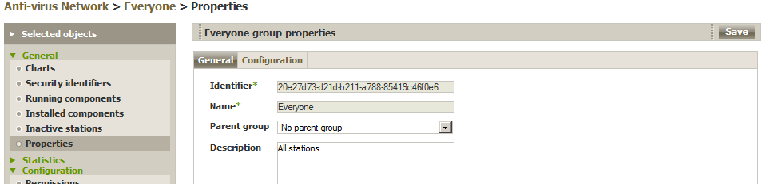
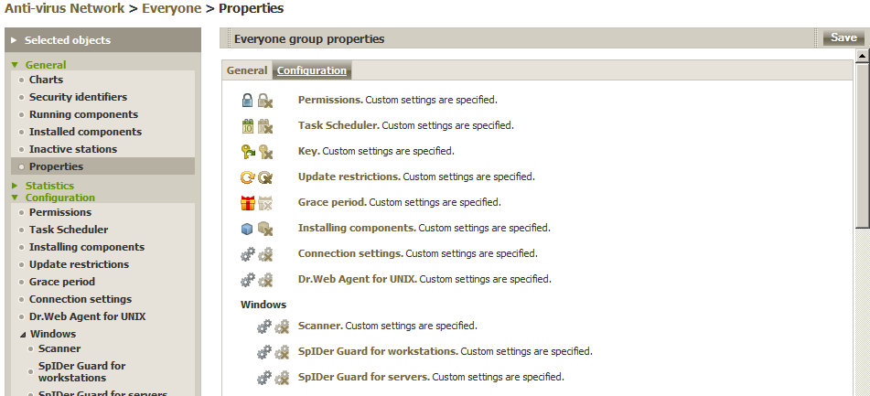
Selezionando la voce Permessi (Permissions) nel gruppo (Configurazione (Configuration) sulla pagina Componenti (Components), l'amministratore può impostare i parametri individuali di protezione per ciascun utente o gruppo, il che consente di formare le impostazioni necessarie a seconda della struttura aziendale e delle funzioni dei dipendenti. In particolare, in questa scheda è possibile configurare l'uso della modalità mobile, la lista dei componenti da eseguire e i permessi per la modifica delle impostazioni di questi componenti da parte degli utenti.
Attenzione! I parametri di protezione sono diversi per i servizi di protezione delle postazioni Windows (scheda Windows), delle postazioni Linux (scheda Linux) ecc.
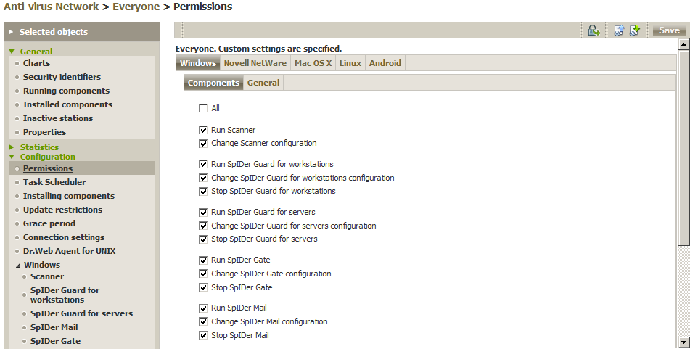

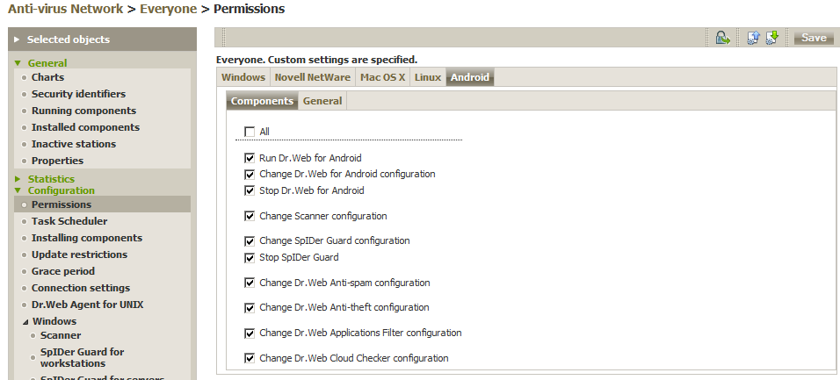
L'amministratore può visualizzare e definire la lista dei componenti da installare sulla macchina utilizzando la voce Componenti da installare (Installing components) dello stesso gruppo.
Nella lista a cascata la variante:
- deve essere installato (must be installed) — imposta la presenza obbligatoria del componente sulla postazione. Quando viene creata una nuova postazione, il componente viene incluso obbligatoriamente nel pacchetto antivirus da installare. Quando il valore Deve essere installato viene impostato nei parametri di una postazione già esistente, il componente verrà aggiunto al pacchetto antivirus esistente;
- può essere installato (may be installed) — determina la possibilità di installare il componente antivirus; l'utente decide se installare il componente;
- non può essere installato (cannot be installed) — vieta la presenza del componente sulla postazione. Quando viene creata una nuova postazione, il componente non viene incluso nel pacchetto antivirus da installare. Quando il valore Non può essere installato viene impostato nei parametri di una postazione già esistente, il componente verrà rimosso dal pacchetto antivirus.
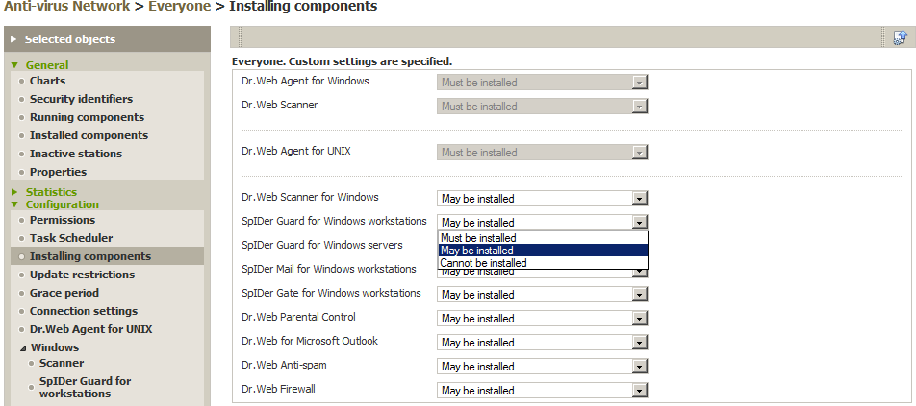
Nella pagina Componenti installati (Installed components) l'amministratore può vedere la lista dei componenti installati sul computer dell'utente.
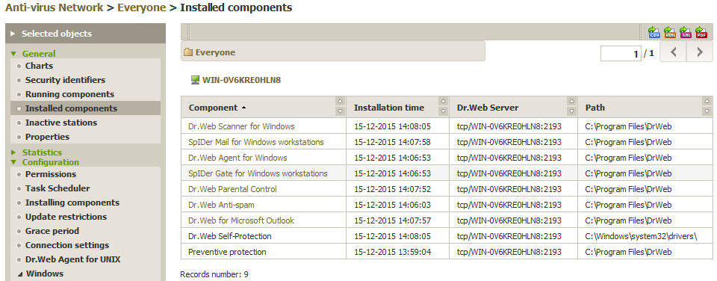
Si può anche accedere ai componenti di protezione nella sezione Rete antivirus, selezionando una postazione, nel gruppo Configurazione.
Fare clic sul pulsante Salva per salvare le impostazioni e la relativa modifica dei componenti del pacchetto antivirus sulla postazione.
Per scoprire quali database dei virus sono installati su una postazione:
- Selezionare la voce Rete antivirus (Anti-virus Network) del menu principale del Pannello di controllo, nella finestra che si è aperta nella lista gerarchica fare clic sul nome di una postazione. Nel pannello aperto a destra verranno presentate le informazioni attuali circa la postazione.
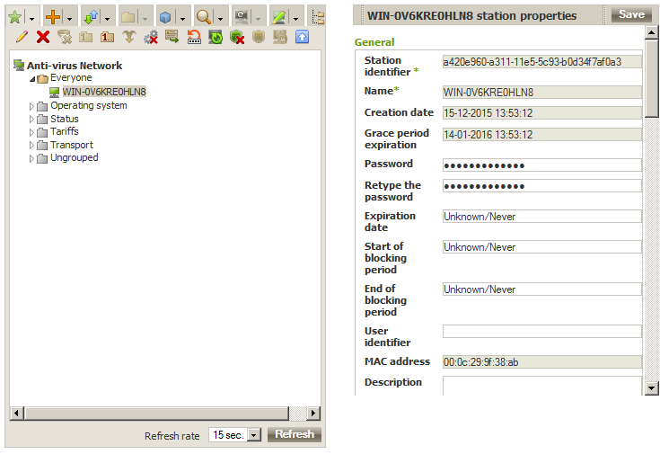
- Selezionando la voce Database dei virus (Virus bases), nel menu a destra si possono visualizzare le informazioni sui database dei virus installati: i nomi dei file contenenti uno specifico database dei virus; le versioni; il numero di record; le date di creazione.
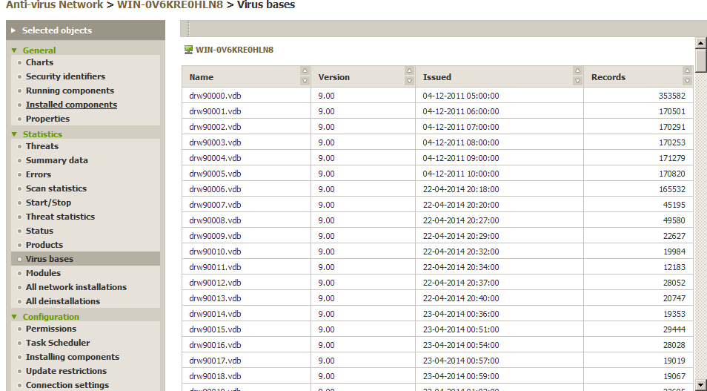
Se la visualizzazione della voce Database dei virus è disattivata, per attivarla, selezionare la voce (Amministrazione (Administration) del menu principale, nella finestra che si è aperta selezionare la voce del menu di gestione Configurazione del Server Dr.Web (Dr.Web Server configuration). Nella scheda Statistiche (Statistics) spuntare i flag Stato dei database dei virus (Virus database statuses) e Stato delle postazioni (Station statuses), dopodiché riavviare il Server.
    - Configurazione dei paramenti di protezione delle postazioni e dei server Windows. Selezione dei parametri di protezione antivirus e antispam. Configurazione dei parametri di scansione. Selezione degli oggetti da controllare, del tipo di azioni da applicarci, comprese le azioni da applicare agli oggetti incurabili e archivi infetti
È possibile configurare i parametri di protezione delle postazioni e dei server, nonché di gruppi di postazioni, selezionando il relativo oggetto nell'albero della rete antivirus e la relativa voce nel gruppo di impostazioni (Configurazione (Configuration).
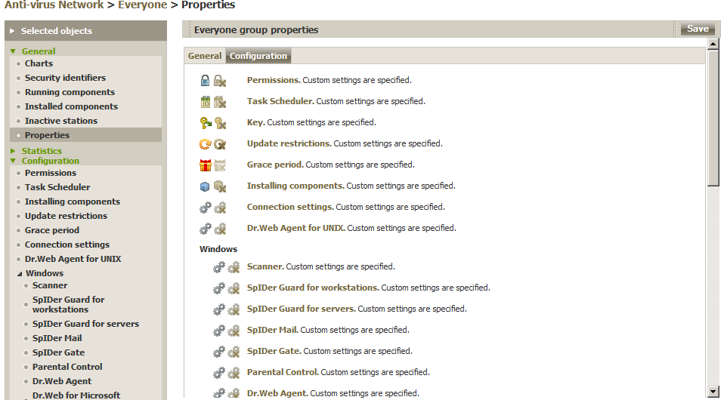
Così, per il componente SpIDer Guard l'amministratore può impostare i parametri di scansione di determinati tipi di file.
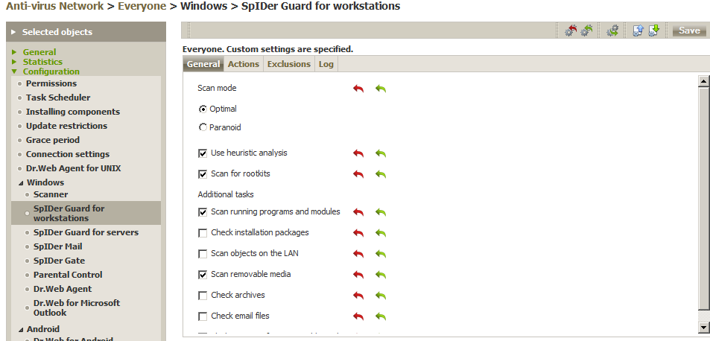
L'utilizzo dei pulsanti a destra dei parametri consente di reimpostare i valori modificati nei valori iniziali corrispondenti allo stato prima della modifica o nei valori predefiniti.
Le azioni del programma per vari tipi di oggetti malevoli:
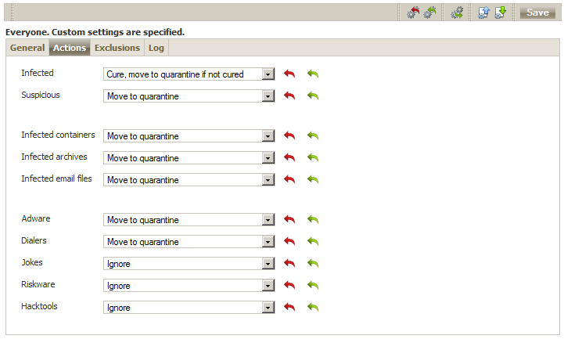
I percorsi e le maschere dei file da escludere dalla scansione (può essere utile per accelerare la scansione):
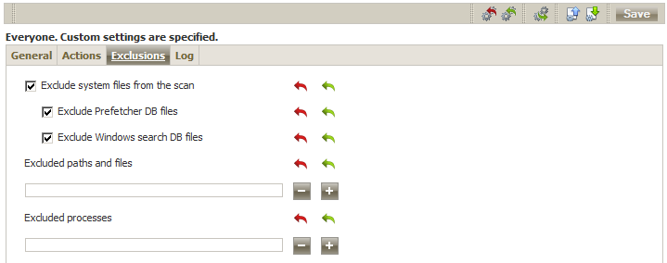
Se l'amministratore ha modificato le impostazioni di una specifica postazione, dopo il nome del gruppo o della postazione si trova la frase Sono definite impostazioni individuali (Custom settings are specified), altrimenti — Le impostazioni sono ereditate dal gruppo primario Everyone (Settings are inherited from the Everyone primary group).
Tutte le impostazioni di funzionamento dei componenti di protezione antivirus delle postazioni e dei server in Dr.Web AV-Desk corrispondono alle impostazioni di questi componenti nel prodotto Antivirus Dr.Web per Windows o Dr.Web Security Space a seconda della licenza acquistata.
    - Configurazione dell'accesso alle directory e ai supporti rimovibili protetti
Utilizzando le possibilità del Pannello di controllo l'amministratore può configurare i permessi di accesso alle directory e ai supporti rimovibili sulle postazioni, anche per singoli utenti, il che consentirà di ridurre i rischi di diffusione dei virus e di proteggere documenti in uso dal danneggiamento dai virus. Per aprire la finestra di modifica delle impostazioni, selezionare la voce Rete antivirus (Anti-virus network) del menu principale del Pannello di controllo, nella finestra che si è aperta nella lista gerarchica fare clic sul nome di una postazione o di un gruppo e quindi sulla voce Dr.Web Parental control e configurare i tipi desiderati di protezione — per esempio selezionando Controlla l'accesso ai seguenti oggetti (Control access to the following objects) e aggiungendo manualmente le directory protette.
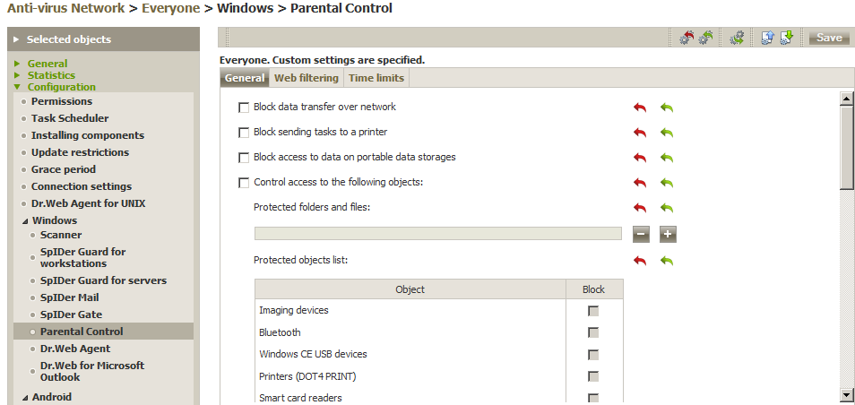
Nella scheda (Generali (General) selezionare le impostazioni di blocco e indicare le risorse (cartelle e file locali) a cui si desidera negare l'accesso:
- Per impedire la trasmissione dei task di stampa sulla stampante, selezionare Impedisci l'invio di task alla stampante (Block sending tasks to a printer). Di default l'opzione è disattivata.
- Per proibire l'accesso ai dati sui supporti rimovibili (chiavi USB, dischetti, unità CD/DVD, dischi ZIP ecc.), selezionare Blocca l'accesso alle informazioni sui supporti rimovibili (Block access to data on portable data storages).
- Spuntare il flag Controlla l'accesso ai seguenti oggetti (Control access to the following objects) per definire manualmente la lista delle risorse controllate — directory e dispositivi. I percorsi delle directory e dei file da bloccare vengono impostati nel campo Lista delle cartelle e dei file protetti (Protected folders and files). Per aggiungere un nuovo percorso di una risorsa, premere il pulsante dopodiché modificare la stringa aggiunta.
Se un file, l'accesso a cui occorre vietare, è indicato senza il percorso, è considerato che si trova nella cartella %system32%, e nelle impostazioni di Parental control (Office control) sul lato utente verrà visualizzato con il prefisso c:\windows\system32.
È vietato mettere sotto protezione le seguenti cartelle, comprese le loro directory radice:
- %SYSTEMROOT%,
- %USERPROFILE%,
- %PROGRAMFILES%.
Tuttavia è ammissibile bloccare le loro sottodirectory.
Tramite Parental control non è possibile bloccare file e cartelle di rete.
Se per una postazione è attivato il permesso di modifica della configurazione di Parental control (sezione Permessi (Permissions) del menu Rete antivirus (Anti-virus network)), l'utente avrà la possibilità di limitare in autonomo l'accesso a risorse. In tale caso si mantiene la possibilità di definire le impostazioni sul Server. Le impostazioni definite sul Server verranno aggiornate automaticamente sul lato utente.
Se l'amministratore sbaglia quando configura le impostazioni di Parental control sul Server (un errore nel percorso di una risorsa da bloccare o indicazione di una cartella vietata per il blocco), le impostazioni verranno aggiornate sul lato utente, però il divieto non funzionerà. L'errore di amministrazione non verrà segnalato.
Dopo aver modificato le impostazioni, premere il pulsante Salva. Le impostazioni avranno effetto dopo la conferma della nuova configurazione della postazione.
    - Configurazione dell'accesso a risorse e host della rete Internet
Limitando l'accesso alle risorse Internet, è possibile non soltanto ridurre il rischio di infezione dei computer, ma anche in molti casi aumentare la produttività del lavoro dei dipendenti e abbassare i rischi di tempi morti. Per configurare le impostazioni di accesso, è necessario selezionare la voce Parental control e definire la modalità di blocco (Senza limitazioni (No restrictions), Personalizzato (User-defined), Soltanto la white list (White list only)). La Black list è disponibile nelle modalità Senza limitazioni e Personalizzato.
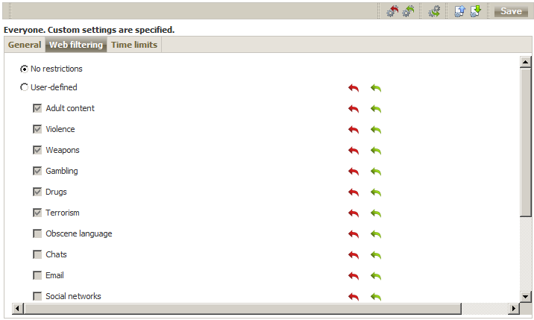
Se è necessario impedire l'accesso soltanto a determinate categorie di siti, selezionare la Modalità personalizzata e spuntare i flag di fronte alle categorie di siti che si vogliono bloccare. Questi flag attiveranno un filtro incorporato e bloccheranno siti web corrispondenti a queste categorie.
Dopo aver modificato le impostazioni, premere il pulsante Salva. Le impostazioni avranno effetto dopo la conferma della nuova configurazione della postazione.
    - Configurazione della scansione del traffico HTTP. Selezione di applicazioni da controllare / esclusione del loro traffico dalla scansione, selezione di porte da controllare
Tramite le possibilità del componente Dr.Web SpIDer Gate, l'amministratore può gestire flessibilmente la protezione del traffico HTTP configurando il livello di controllo di diversi tipi di programmi, impostando le porte e le applicazioni da controllare e le azioni da eseguire a rilevamento di oggetti malevoli.
Nella scheda Azioni (Actions) impostare il blocco automatico delle risorse potenzialmente pericolose.
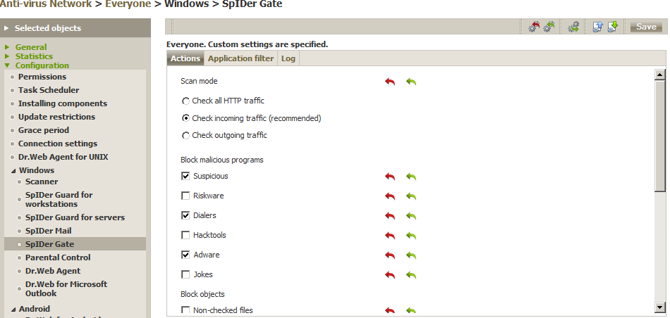
Nel campo Applicazioni da escludere (Excluded applications) della scheda Filtro delle applicazioni (Application filter) indicare i nomi dei file eseguibili dei programmi di cui il traffico non verrà controllato, per esempio opera.exe, firefox.exe ecc. Per creare un nuovo record, premere il pulsante e immettere valori nel campo che si è aperto. Il traffico HTTP verrà controllato a prescindere dalle porte utilizzate da queste applicazioni.
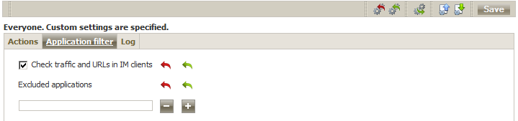
Il monitor SpIDer Gate considera come il web browser qualsiasi programma che accede a risorse tramite il protocollo HTTP.
Quando il software antivirus Dr.Web viene aggiornato, insieme ai database dei virus vengono scaricati in modo automatico anche gli elenchi aggiornati di indirizzi di siti web di tutte le categorie tematiche.
Si può segnalare un falso positivo di Parental control o un'omissione di link dannosi sulla pagina http://support.drweb.com/new/urlfilter.
Dopo aver modificato le impostazioni, premere il pulsante Salva.
    - Riavvio della postazione tramite il Pannello di controllo
L'amministratore della rete antivirus ha la possibilità di riavviare forzatamente una postazione della rete protetta, anche quando è necessario installare urgentemente gli aggiornamenti. Per riavviare una postazione, è necessario selezionare una postazione o un gruppo, fare clic sull'icona , indicare la ragione per il riavvio e fare clic su OК.
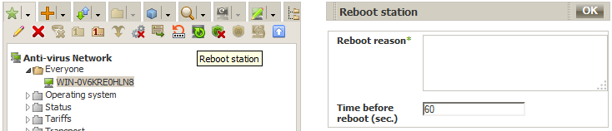
    - Impostazioni per gli utenti mobile
La modalità per gli utenti mobile consente di fornire la protezione antivirus all'utente anche quando la connessione del suo computer con il server degli aggiornamenti aziendale è ostacolata o impossibile. Per tali utenti l'amministratore può definire la modalità di connessione del componente Agent Dr.Web e anche attivare la specifica modalità di funzionamento mobile con la possibilità di una connessione diretta ai server degli aggiornamenti.
Per attivare la modalità di funzionamento mobile, è necessario selezionare una postazione e quindi nella sezione Permessi (Permissions) del gruppo delle impostazioni (Configurazione (Configuration) passare alla scheda (Generali (General) e selezionare Avvio nella modalità mobile (Run in mobile mode).
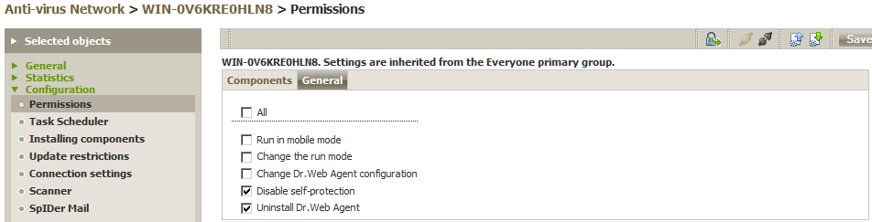
Dopo che la modalità mobile è stata attivata, sul lato utente nella finestra di configurazione (Impostazioni (Settings) → Principali (Main)) appare la voce Modalità (Mode). L'utente, se il suo computer non avrà connessione con il server antivirus per un lungo periodo di tempo, può attivare e disattivare in autonomo la modalità mobile di funzionamento di Agent antivirus per ottenere tempestivamente gli aggiornamenti dai server SAM Dr.Web. A tale scopo nella sezione Modalità (Mode) è necessario selezionare Usa la Modalità mobile se la connessione al server è assente (Use mobile mode if there is no connection to the server).
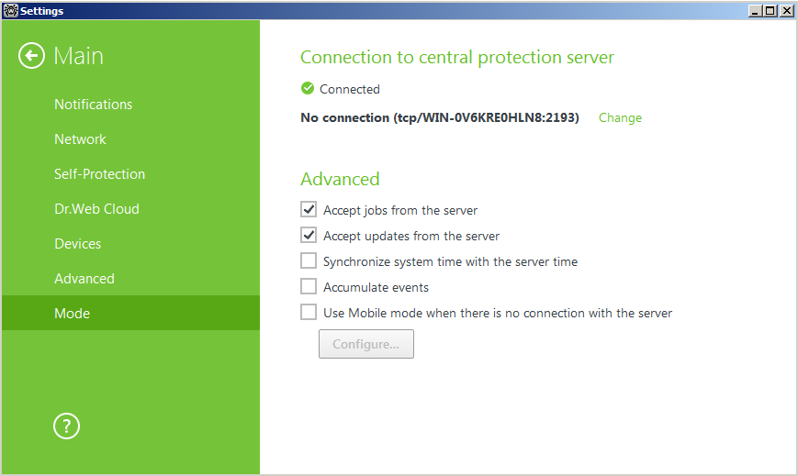
Per configurare le impostazioni di connessione Internet per una specifica postazione o un gruppo, è necessario configurare la modalità di connessione Internet sulle pagine Parametri di connessione (Connection setting) e Agent Dr.Web (Dr.Web Agent) (scheda Mobilità (Mobility)).
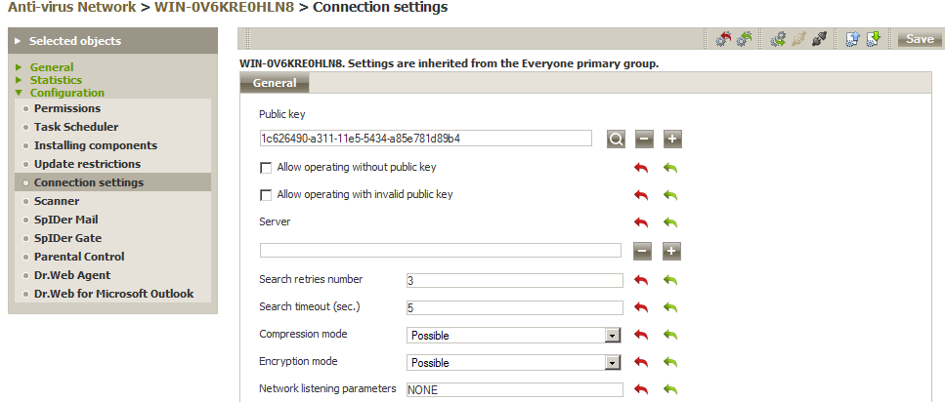
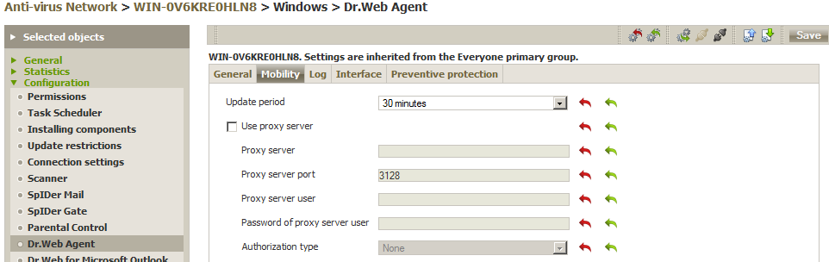
Nella scheda Mobilità (Mobility) si impostano i parametri di Modalità mobile di Agent:
- Nel campo Periodicità di aggiornamenti (Update period) indicare l'intervallo di tempo in secondi tra gli aggiornamenti del software antivirus.
- Il flag Utilizza server proxy (Use proxy server) consente di utilizzare un server proxy HTTP per la ricezione degli aggiornamenti da Internet. Quando si seleziona il flag, diventano attivi i campi delle impostazioni del server proxy in uso.
    - Esportazione e importazione dei dati sulle postazioni della rete antivirus
Se necessario, l'amministratore può salvare tutte le configurazioni della rete antivirus in un file separato, passando a modalità di visualizzazione dell'albero della rete antivirus e selezionando l'icona .
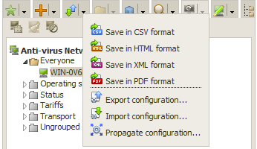
L'esportazione è possibile in diversi formati, inclusi i formati XML e PDF.
Le possibilità di esportazione, importazione e propagazione delle configurazioni delle postazioni sono descritte in dettaglio nella sezione Esportazione, importazione e propagazione delle configurazioni.
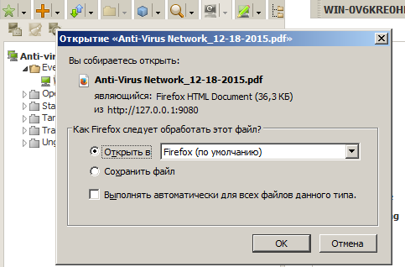
L'amministratore ha inoltre la possibilità di esportare e importare le impostazioni di singoli componenti antivirus di una postazione dal Pannello di controllo in un file XML. A tale scopo è necessario selezionare una postazione o un gruppo, quindi selezionare il componente di protezione antivirus desiderato nel gruppo (Configurazione (Configuration) del menu Rete antivirus (Anti-virus network) e nella barra degli strumenti fare clic sul pulsante
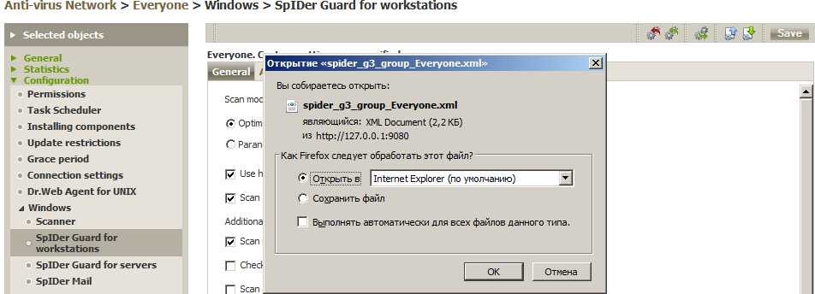
L'amministratore potrà propagare successivamente le impostazioni salvate sugli altri server della rete antivirus, importandole in modo analogo.
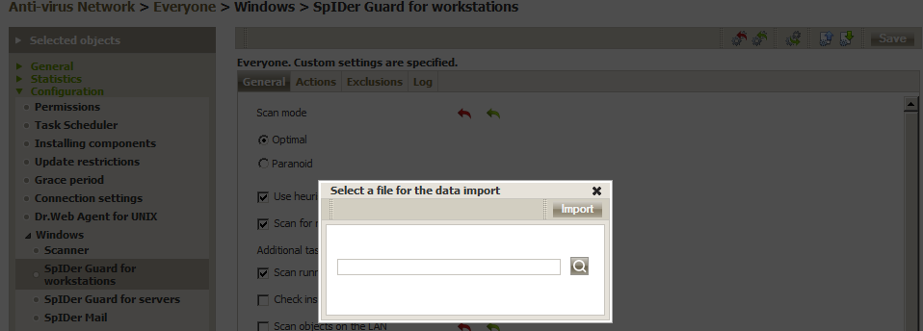
Per esportare un file di configurazione con le impostazioni di connessione degli Agent Dr.Web SO Android, Mac OS X e SO della famiglia UNIX, è necessario selezionare una postazione o un gruppo e premere il link File di configurazione (Configuration file) nel pannello a destra.
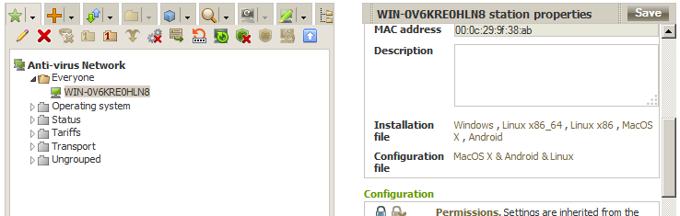
  - Controllo dello stato della rete antivirus
    - Visualizzazione e confronto delle liste di hardware e software sulle postazioni della rete antivirus
L'amministratore della rete antivirus ha la possibilità di controllo — può visualizzare e confrontare le liste degli hardware e dei software delle postazioni della rete antivirus.

Di default (per risparmiare la banda) la possibilità di ottenere le informazioni circa gli hardware e i software è disattivata. Per attivare questa funzione, selezionare le postazioni o i gruppi desiderati, in caso di SO Windows selezionare Agent Dr.Web (Dr.Web Agent) nel gruppo Configurazione (Configuration) e nella scheda (Generali (General) spuntare il flag Raccogli le informazioni sulle postazioni (Collect information about stations) per permettere di raccogliere le informazioni riguardanti gli hardware e i software delle postazioni. Se il flag è spuntato, nel campo Periodo di raccolta delle informazioni delle postazioni (min) (Period of collecting information about stations (min)) impostare la periodicità in minuti con cui gli Agent invieranno sul server le informazioni attuali circa gli hardware e i software.
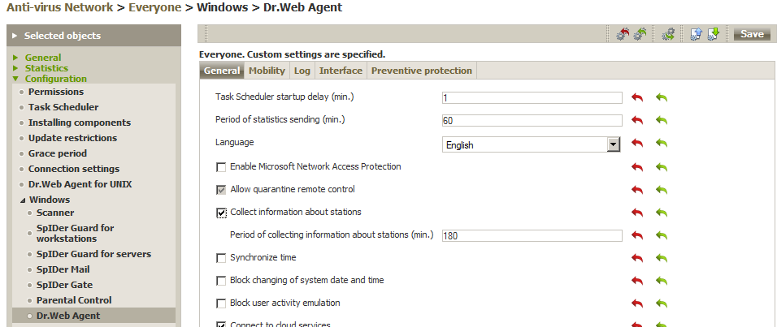
In tale caso se il flag è stato selezionato per un gruppo, è necessario assicurarsi che la postazione che manda le statistiche ha ereditato il flag e che il modulo agent non ha impostazioni individuali.

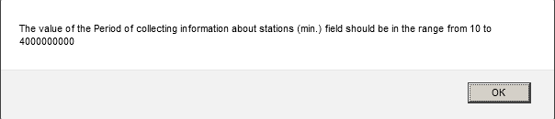
Nella sezione Configurazione del Server Dr.Web (Dr.Web Server Configuration) del gruppo Configurazione (Configuration) del menu Amministrazione (Administration), nella scheda Statistiche (Statistics) vengono definite le informazioni statistiche che verranno registrate nel log e salvate nel database del server antivirus. Per registrare e aggiungere al database il relativo tipo di informazione, spuntare il flag Elenco di Hardware e software (Hardware and software composition) per eseguire il monitoraggio degli hardware e dei software delle postazioni e registrare le informazioni nel database.
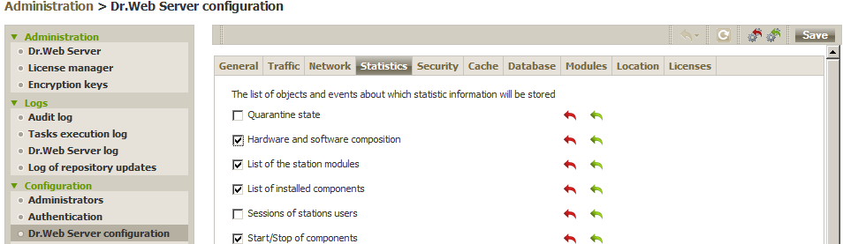
Quando viene selezionata una postazione nella rete antivirus, nel menu Generali (General) diventa disponibile la voce Comparazione di hardware e software (Comparison of hardware and software) (Hardware e software (Hardware and software) per le postazioni).
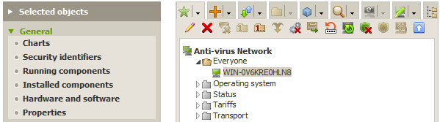
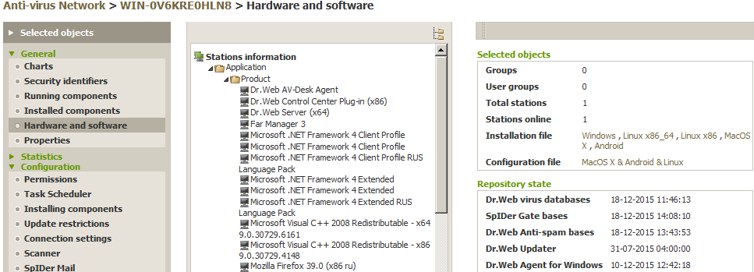
Quando viene selezionato un gruppo nel menu Generali (General) diventa disponibile la voce Comparazione di hardware e software (Comparison of hardware and software).
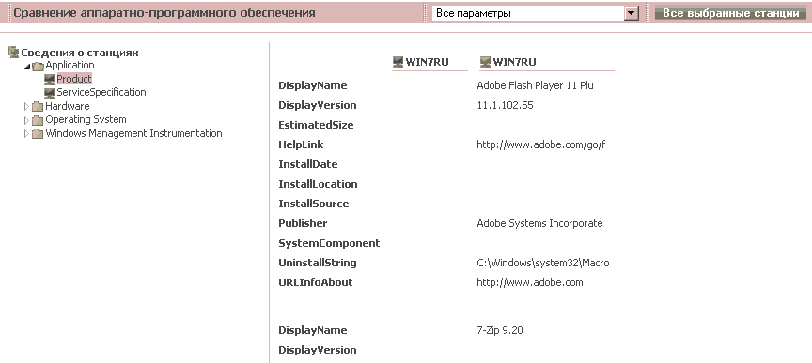
L'amministratore della rete antivirus ha la possibilità di cercare postazioni nella rete in base ai criteri degli hardware o dei software disponibili. Per farlo, dopo aver selezionato un gruppo, è necessario premere il campo di ricerca e dal menu a discesa selezionare una delle due voci:
- Hardware - per cercare postazioni per nome dell'hardware installato sulla postazione,
- Programma (Software) – per cercare postazioni per nome del software installato sulla postazione,
e impostare le parole di ricerca.
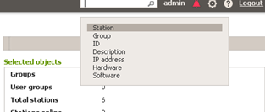
    - Controllo dello stato di protezione della rete
È possibile monitorare lo stato di una rete antivirus costruita sulla base di Dr.Web AV-Desk tramite una tabella di stato delle postazioni, disponibile nel menu Rete antivirus (Anti-virus network), nonché tramite i report e gli avvisi generati dal server antivirus.
Si può visualizzare la tabella Stato (Status) che mostra lo stato delle postazioni, selezionando nell'albero dei gruppi e delle postazioni un gruppo di postazioni o una specifica postazione di cui lo stato si vuole visualizzare e selezionare la voce Stato (Status) nel menu a sinistra nel gruppo delle impostazioni Tabelle (Tables).
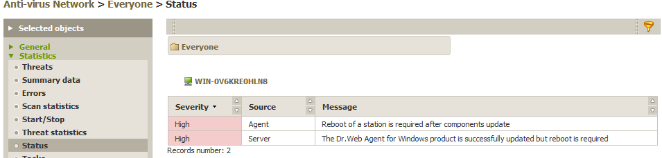
Nella tabella Stato si può selezionare il livello di gravità minima dei problemi da visualizzare. Così, se viene selezionato il livello Minima (Minimal), verranno visualizzati tutti i messaggi sui problemi — sia quelli con una gravità molto alta che quelli con una gravità bassa (informativa). Se invece viene selezionato il livello Massima (Maximal), verranno visualizzati soltanto i messaggi con un livello di gravità molto alto (messaggi critici).
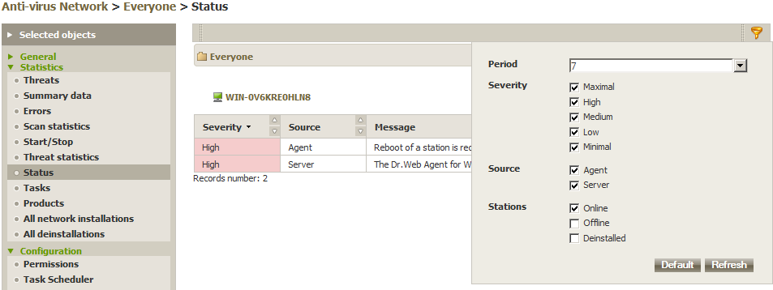
Inoltre, tramite il gruppo di impostazioni Fonte (Source) è possibile selezionare i tipi di fonti le cui informazioni verranno visualizzate. Possono essere fonti gli agent antivirus e i server antivirus. Inoltre possono essere visualizzate le informazioni circa le postazioni che attualmente non sono connesse al server antivirus o le postazioni da cui è stato rimosso l'agent antivirus.
    - Visualizzazione della lista delle postazioni inattive della rete antivirus
Per cercare le postazioni inattive, selezionare il gruppo rete antivirus e poi la voce Postazioni non attive (Inactive stations) del menu Generali (General).
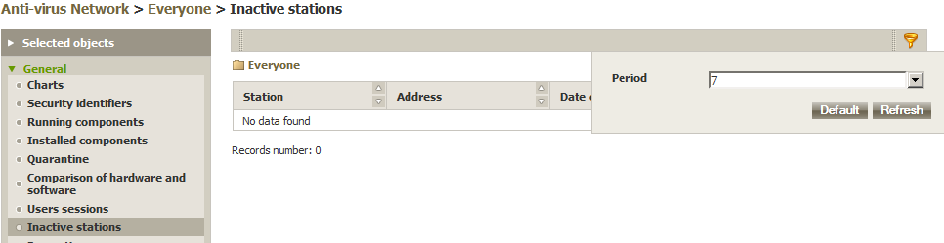
    - Visualizzazione delle sessioni degli utenti della rete antivirus
Per abilitare la funzione attraverso cui vengono raccolte le informazioni sulle sessioni degli utenti della rete antivirus (le informazioni statistiche che vengono registrate nel log e nel database del server antivirus), nella sezione Configurazione del Server Dr.Web (Dr.Web Server configuration) del gruppo Configurazione (Configuration) del menu Amministrazione (Administration), nella scheda Statistiche (Statistics) spuntare il flag Sessioni degli utenti di postazioni (Sessions of stations users) — questo permetterà di monitorare le sessioni degli utenti delle postazioni e di registrare nel database i nomi degli utenti che sono entrati nel sistema su un computer con un Agent installato.
Per visualizzare le sessioni degli utenti sulle postazioni, selezionare una postazione o un gruppo e quindi la voce Sessioni degli utenti (Users sessions) del menu Generali (General).
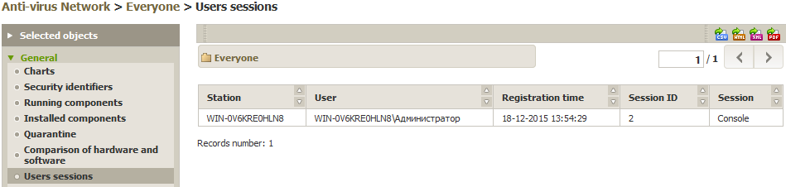
    - Controllo della posizione delle postazioni nella rete
Nella sezione Posizione (Location) delle proprietà della postazione si possono indicare le informazioni aggiuntive circa la posizione fisica della postazione.
- Inserire nei campi Latitudine (Latitude) e Longitudine (Longitude) le coordinate geografiche della postazione nel formato gradi decimali (Decimal Degrees).
- Premere il pulsante Salva (Save) per memorizzare i dati inseriti.
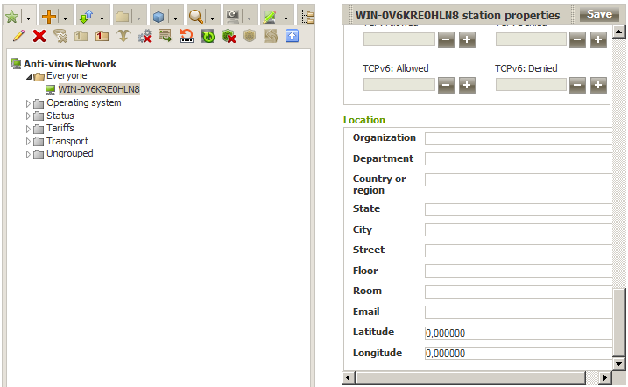
- Nella scheda Posizione viene visualizzata l'anteprima della mappa OpenStreetMaps con un'etichetta corrispondente alle coordinate inserite.
Se l’anteprima non può essere caricata, viene visualizzato il testo Mostra sulla mappa (Show on map).
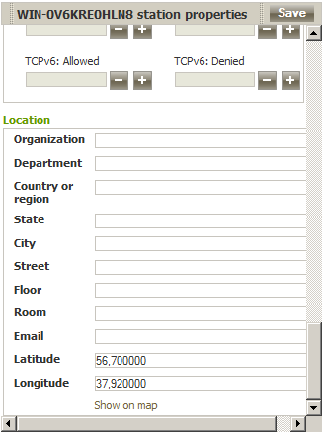
Inoltre, in questa scheda si può visualizzare la posizione della postazione su una cartina geografica — per visualizzare una cartina a grandezza piena, fare clic sull'anteprima o sul testo Mostra sulla mappa (Show on map).
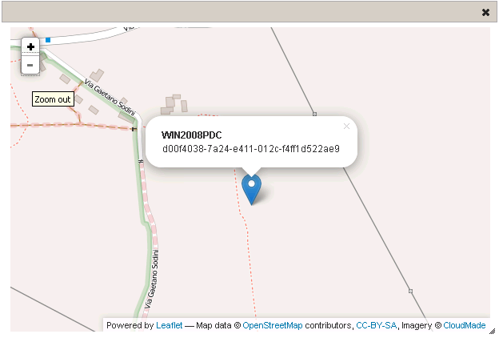
  - Report
Dr.Web AVD Server registra diversi log sugli eventi che avvengono nella rete antivirus. In particolare, il Log di verifica (Audit log) e il Log di esecuzione dei task (Tasks execution log).
Si possono configurare i parametri di verifica nella pagina Configurazione del Server Dr.Web (Dr.Web Server Configuration) della sezione Amministrazione (Administration).
Nella scheda Sicurezza (Security) vengono impostate le limitazioni riguardanti gli indirizzi di rete da cui gli Agent, gli installer di rete e gli altri server possono accedere a questo Server. Il log di verifica del server viene gestito tramite i seguenti flag:
- Verifica delle operazioni (Audit of administrator operations) consente di registrare nel log di verifica le informazioni sulle operazioni eseguite dall'amministratore con il Pannello di controllo e di registrare il log nel database.
- Verifica delle operazioni interne del server (Audit of server internal operations) consente di registrare nel log di verifica le informazioni sulle operazioni interne del Server e di registrare il log nel database.
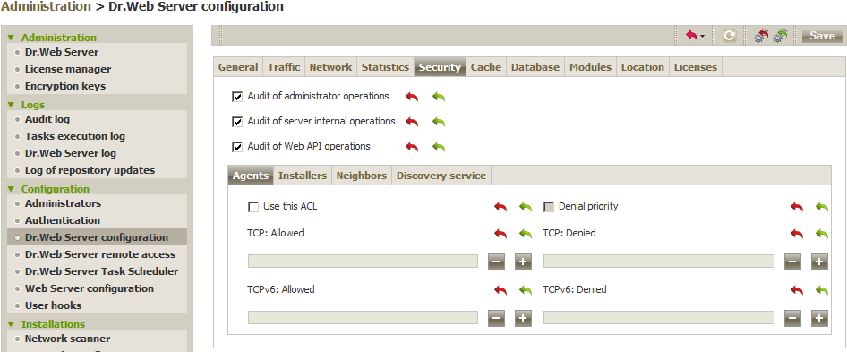
Nella scheda Generali (General) si può inoltre modificare lo stato dei seguenti flag.
- Sostituisci gli indirizzi IP (Replace IP addresses) prescrive al programma di registrare nel file di log i nomi a dominio delle postazioni, anziché i loro indirizzi IP.
- Sostituisci i nomi NetBIOS (Replace NetBios names) prescrive di visualizzare nella directory della rete antivirus del Pannello di controllo i nomi a dominio delle postazioni, anziché i loro nomi (se un nome a dominio non può essere determinato, viene visualizzato l'indirizzo IP).
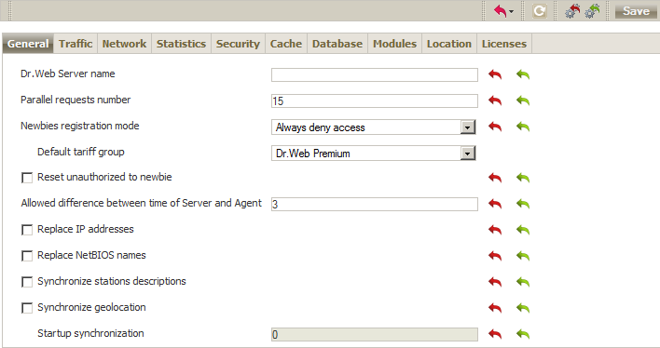
Attenzione!
- I flag Sostituisci gli indirizzi IP e Sostituisci i nomi NetBIOS di default sono deselezionati. In caso di una configurazione scorretta del servizio DNS, l'attivazione di queste opzioni potrebbe rallentare notevolmente le prestazioni del Server. Se viene attivata qualsiasi di queste modalità, si consiglia di consentire di memorizzare i nomi nella cache sul server DNS.
- Se il flag Sostituisci i nomi NetBIOS è selezionato e nella rete antivirus viene utilizzato un Server proxy, per tutte le postazioni connesse al Server attraverso il Server proxy nel Pannello di controllo come i nomi di postazioni verrà visualizzato il nome del computer su cui è installato il Server proxy.
- Sincronizza le descrizioni delle postazioni (Synchronize stations descriptions) — prescrive di sincronizzare la descrizione del computer dell'utente con la descrizione della postazione nel Pannello di controllo. Se la descrizione della postazione non è impostata nel Pannello di controllo, in questo campo verrà scritta la descrizione del computer impostata sul lato utente. Se le descrizioni sono diverse, i dati nel Pannello di controllo verranno sostituiti con quelli dell'utente.
Per visualizzare i report:
- Selezionare la voce Rete antivirus (Anti-virus network) del menu principale del Pannello di controllo, nella finestra che si è aperta nella lista gerarchica fare clic sul nome di una postazione o di un gruppo. Nel menu di gestione che si è aperto (il pannello a sinistra) selezionare nella sezione Statistiche (Statistics) la voce Dati complessivi (Summary data).
- Si apre una finestra che contiene i dati tabulari di report. Per includere nel report determinate statistiche, premere il pulsante Dati complessivi (Summary data) nella barra degli strumenti e selezionare i tipi richiesti dalla lista a cascata: Statistiche di scansione (Scan statistics), Minacce (Threats), Task (Tasks), Avvio/Arresto (Start/Stop), Errori (Errors). Le statistiche che vengono incluse in queste sezioni del report corrispondono alle statistiche contenute nei punti corrispondenti della sezione Statistiche (Statistics). Per visualizzare un report con le tabelle selezionate, premere il pulsante Aggiorna (Update).
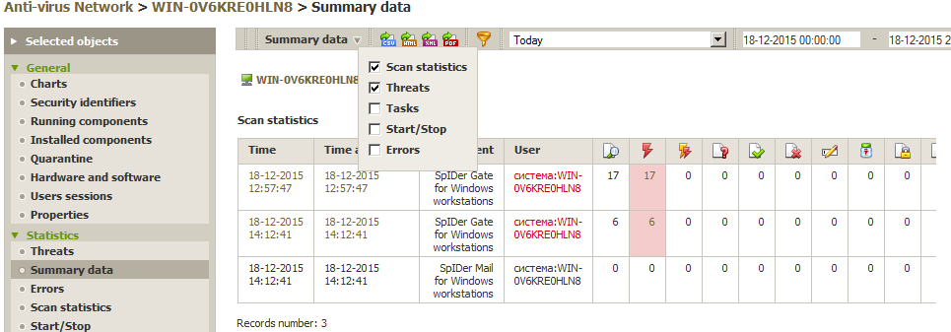
- Per selezionare i dati di report per un determinato periodo, selezionare un intervallo di tempo da una lista a cascata nella barra degli strumenti: report per un determinato giorno o mese. Oppure si può impostare qualsiasi intervallo di tempo, per farlo, inserire le date richieste o premere le icone del calendario accanto ai campi di date. Per visualizzare le informazioni, premere il pulsante Aggiorna (Update).
- Se occorre salvare un report in modo da stamparlo o da elaborarlo in seguito, premere il pulsante Registra le informazioni in file CSV (Save data in CSV file), Registra le informazioni in file HTML (Save data in HTML file), Registra le informazioni in file XML (Save data in XML file) o Registra le informazioni in file PDF (Save data in PDF file).
Per inviare i report statistici della rete antivirus tramite la posta elettronica, si può utilizzare la pagina Scheduler di Server Dr.Web (Dr.Web Server Task Scheduler), selezionano l'azione Creazione del report statistico (Create statistic report).
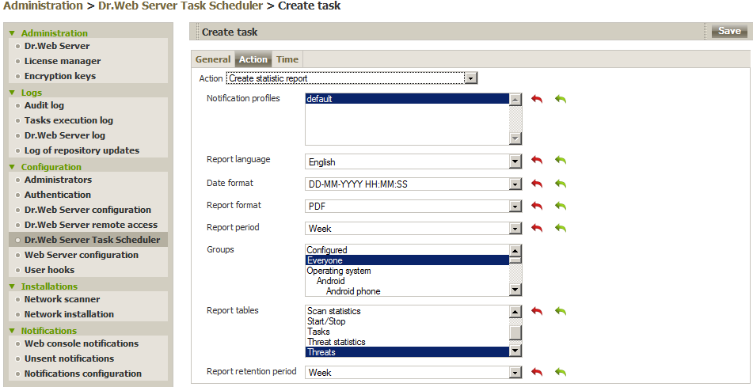
    - Verifica delle azioni dell'amministratore
Il log di verifica contiene le informazioni circa le azioni degli amministratori della rete locale. Dunque, se necessario, le possibilità del Pannello di controllo consentono di verificare tutte le azioni eseguite dagli amministratori della rete. Si può visualizzare il log nel Pannello di controllo, passando alla sezione Amministrazione (Administration) e selezionando la voce Log di verifica (Audit log). Si può impostare un intervallo di date utilizzando le icone del calendario a sinistra delle date, situate direttamente sopra il log.
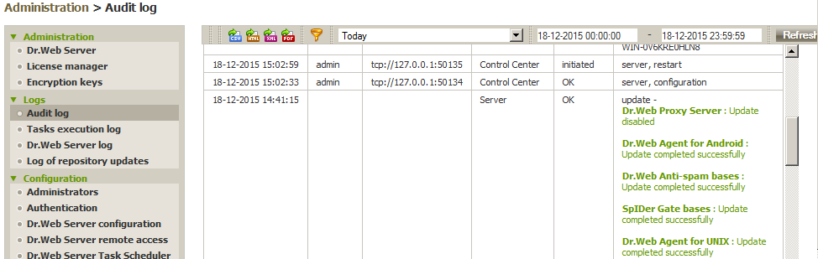
    - Analisi dell'esecuzione dei task
Il log di esecuzione dei task contiene un report di successo o insuccesso dell'esecuzione dei task pianificati dal server antivirus. Si può visualizzare il log nel Pannello di controllo, passando alla sezione Amministrazione (Administration) e selezionando la voce Log di esecuzione dei task (Tasks execution log). Si può impostare un intervallo di date utilizzando le icone del calendario a sinistra delle date, situate direttamente sopra il log.
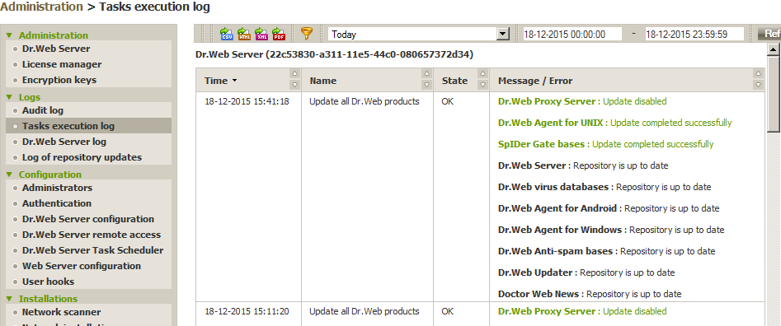
    - Controllo dei processi in esecuzione
L'amministratore può controllare tutti i processi in esecuzione. A tale scopo è necessario selezionare un utente e quindi la voce Componenti in esecuzione (Running components).
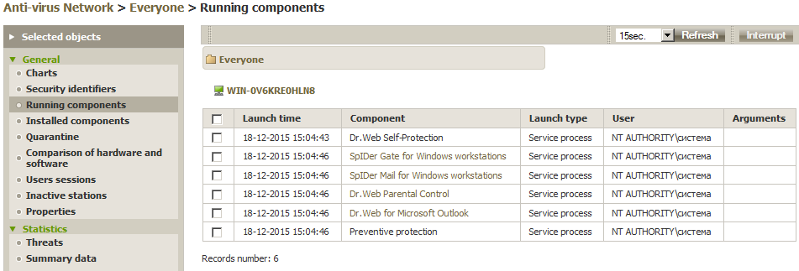
Nella lista vengono visualizzati tra gli altri anche i processi avviati dall'utente.
Se necessario, l'amministratore può terminare qualsiasi dei processi tramite il pulsante 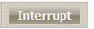 o selezionando il componente richiesto e modificandone le impostazioni.
    - Creazione dei report per componente
Se necessario, l'amministratore può automatizzare la creazione dei report, indicando anche il grado di dettagli dei report desiderato. A tale scopo è necessario selezionare il componente di protezione desiderato nel gruppo Configurazione (Configuration).
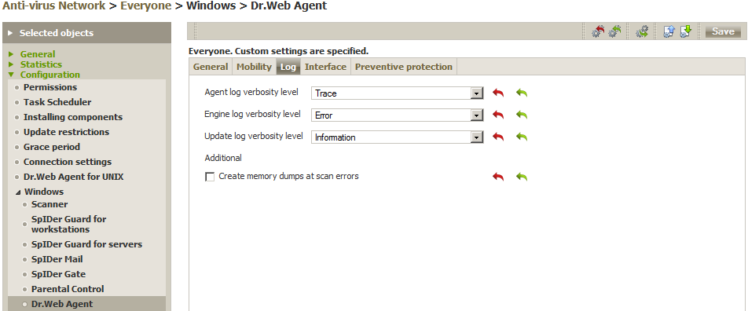
  - Raccolta delle statistiche. Formazione dei grafici delle attività dei virus, delle statistiche per tipo di oggetti malevoli trovati e per azione eseguita con gli oggetti
Utilizzando le possibilità del Pannello di controllo, l'amministratore può formare dei report sullo stato della protezione antivirus, in particolare sul numero di oggetti malevoli rilevati e sulle azioni eseguite con gli oggetti.
È possibile visualizzare i risultati di funzionamento dei componenti di una postazione — gli aggiornamenti del software, le scansioni antivirus e il monitoraggio antivirus. A questo fine sono destinate le tabelle statistiche e i grafici.
I tipi delle statistiche da raccogliere vengono configurati nella sezione Configurazione del Server Dr.Web (Dr.Web Server Configuration) del menu Amministrazione (Administration).
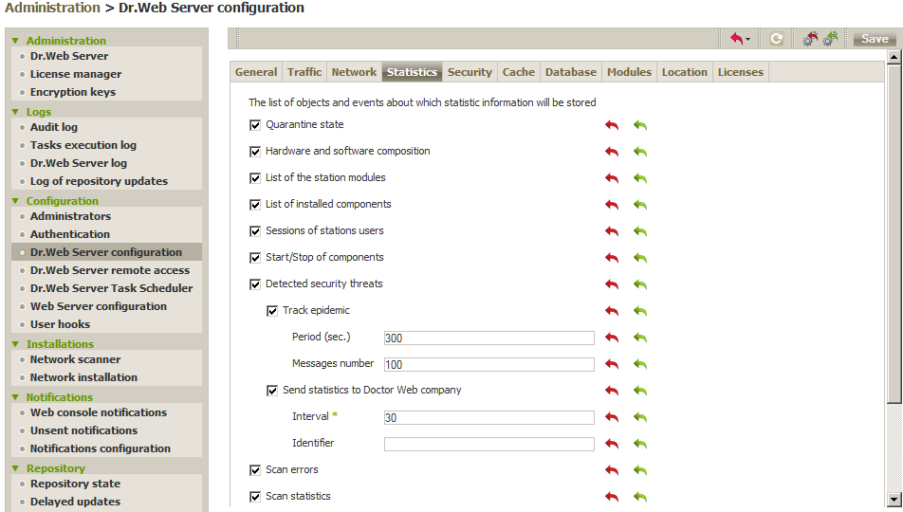
Vediamo degli esempi di utilizzo del menu Statistiche (Statistics) del Pannello di controllo. La finestra di visualizzazione dei risultati di funzionamento di vari componenti e la finestra delle statistiche riepilogative di una postazione hanno un'interfaccia uguale, e sono uguali le azioni disponibili per visualizzare i dettagli delle informazioni fornite.
Per ottenere le statistiche di funzionamento degli elementi antivirus su una postazione:
- Selezionare nella lista la postazione richiesta o il gruppo richiesto. Se è necessario visualizzare le statistiche per più postazioni o gruppi, si possono selezionare simultaneamente le postazioni e gruppi richiesti tramite i tasti MAIUSCOLO o CTRL.
- Per ottenere le statistiche riepilogative senza suddividerle per sessioni, premere la voce Dati complessivi (Summary data) nella sezione Statistiche (Statistics).
- Si apre la finestra delle statistiche. Di default vengono visualizzate le statistiche per le ultime 24 ore.
- Per visualizzare le statistiche per un periodo richiesto, selezionare nella barra degli strumenti un intervallo di date in cui devono trovarsi i dati da visualizzare. Per selezionare una data, premere l'icona del calendario accanto al campo della data. Per caricare le informazioni, premere il pulsante Aggiorna (Update). Nella finestra saranno caricate le tabelle con i dati statistici.
- Nella sezione vengono riportati i dati riepilogativi:
- se sono selezionate delle postazioni - per le postazioni selezionate;
- se sono selezionati dei gruppi - per i gruppi selezionati (se sono selezionati diversi gruppi, vengono visualizzati soltanto i gruppi che contengono postazioni);
- se sono selezionate contemporaneamente postazioni e gruppi - separatamente per tutte le postazioni, comprese quelle che fanno parte dei gruppi non vuoti selezionati.
- Per visualizzare le statistiche dettagliate di funzionamento degli specifici elementi antivirus, premere il nome di una postazione nella tabella. Se sono stati selezionati dei gruppi, premere il nome di un gruppo nella tabella delle statistiche generali e quindi il nome di una postazione nella tabella visualizzata. Si apre una finestra (o una sezione della finestra attuale) contenente una tabella con i dati statistici dettagliati.
- Dalla tabella con le statistiche di funzionamento degli elementi antivirus di una postazione o di un gruppo si può aprire la finestra di configurazione di uno specifico componente antivirus. Per farlo, premere il nome del relativo componente nella tabella delle statistiche.
- Per ordinare i dati di una colonna della tabella, premere la freccia corrispondente (ordine decrescente o crescente) nell'intestazione della colonna corrispondente.
- Se occorre salvare la tabella delle statistiche ottenuta in modo da stamparla o elaborarla in seguito, si può esportarla in un formato adatto premendo uno dei pulsanti : Registra le informazioni in file CSV (Save data in CSV file), Registra le informazioni in file HTML (Save data in HTML file), Registra le informazioni in file PDF (Save data in PDF file) o Registra le informazioni in file XML (Save data in XML file).
Per visualizzare le informazioni su uno stato insolito delle postazioni (che probabilmente richiede l'intervento) per un determinato periodo:
- Nel menu di gestione nella sezione Statistiche (Statistics) selezionare la voce Stato (Status).
Se la voce Stato (Status) non viene visualizzata nel menu di gestione, selezionare la voce Amministrazione (Administration) → Configurazione del Server Dr.Web (Dr.Web Server Configuration). Nella scheda Statistiche (Statistics) spuntare il flag Stato delle postazioni (Station statuses), dopodiché riavviare il Server.
- Le informazioni circa lo stato delle postazioni vengono visualizzate nella finestra automaticamente in conformità con i parametri indicati nella barra degli strumenti.
- Per limitare l'elenco dei messaggi di stato solo ai messaggi di una determinata gravità, selezionare il livello di gravità dalla lista a cascata Gravità (Severity) nella barra degli strumenti. Di default è selezionato il livello di gravità Minima (Minimal) che corrisponde alla visualizzazione del massimo elenco.
- Nell'elenco vengono incluse anche le postazioni che non si sono connesse al Server per un determinato numero di giorni. Indicare questo numero nel campo di immissione a sinistra dell'elenco Gravità. Se questo valore è superato, la situazione viene considerata critica, e queste informazioni vengono visualizzate nella finestra della sezione Stato (Status).
- Le informazioni di questa tabella possono essere visualizzate ed elaborate in un modo uguale a quello descritto sopra per la tabella delle statistiche.
Per visualizzare le statistiche degli eventi di virus nel formato dei diagrammi:
- Selezionare la voce Rete antivirus (Anti-virus network) del menu principale del Pannello di controllo, nella finestra che si è aperta nella lista gerarchica fare clic sul nome di una postazione o di un gruppo. Nel menu di gestione che si è aperto (il pannello a sinistra) selezionare nella sezione Generali (General) la voce Grafici (Charts).
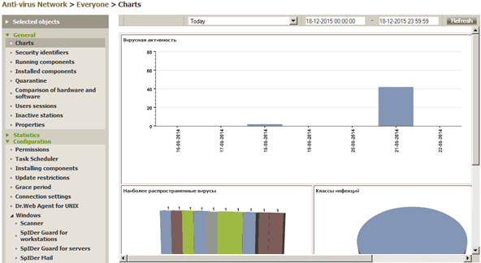
- Si apre una finestra che contiene i dati grafici. A seconda di ciò qual oggetto (gruppo o postazione) è stato selezionato nella lista gerarchica, vengono visualizzati vari set di grafici.
- Attività di virus giornaliera (Daily virus activity) — il periodo di tempo impostato viene diviso in 24 ore. Nel grafico viene visualizzato il numero totale di virus trovati entro ogni 24 ore su tutti gli oggetti della rete selezionati (postazioni e gruppi). Il grafico viene visualizzato se è stato impostato un periodo di tempo più lungo di 24 ore.
- Classi di infezione (Infection classes) — vengono visualizzati i dati numerici per gli oggetti, divisi a seconda della classificazione dell'infezione.
- Azioni eseguite (Conducted actions) — vengono visualizzati i dati numerici per gli oggetti infetti, con cui sono state eseguite le azioni previste dal software antivirus.
- Se sono selezionati dei gruppi, vengono inoltre visualizzati i grafici:
- Per numero di postazioni infette nel gruppo (By number of infected hosts in a group) — vengono visualizzati i dati numerici del numero di postazioni infette in ciascun gruppo in cui tali postazioni sono presenti.
- Top dieci virus diffusi (Ten most common viruses) — viene riportata una lista dei dieci virus che hanno infettato il più grande numero di file. Nel grafico vengono visualizzati i dati numerici per gli oggetti che sono stati infettati dai virus indicati.
- Per visualizzare le informazioni grafiche per un determinato periodo, selezionare un intervallo di tempo da una lista a cascata nella barra degli strumenti: report per un determinato giorno o mese. Oppure si può impostare qualsiasi intervallo di tempo, per farlo, inserire le date richieste o premere le icone del calendario accanto ai campi di date. Per visualizzare le informazioni, premere il pulsante Aggiorna (Update).
L'amministratore può impostare un intervallo predefinito di visualizzazione delle statistiche e anche salvare l'intervallo che è stato selezionato per l'ultimo quando si visualizzavano le statistiche. A tale scopo è necessario selezionare nella sezione Impostazioni (Preferences) la scheda Intervallo (Time interval) nel menu Interfaccia (Interface). Nella sezione selezionata tramite la lista Intervallo predefinito per la visualizzazione delle statistiche (Default interval for viewing reports) si può impostare un intervallo per la visualizzazione delle statistiche e tramite l'opzione Salva l'ultimo intervallo di visualizzazione delle statistiche (Save last interval for statistic data) si può salvare l'intervallo che è stato selezionato per l'ultimo quando si visualizzano le statistiche.
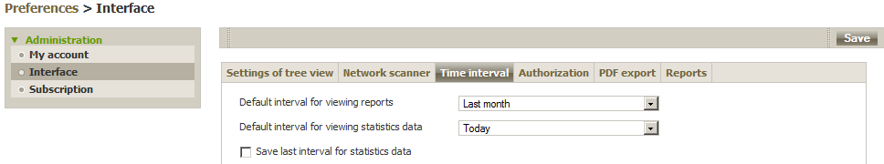
  - Gestione della quarantena di server
Affinché l'amministratore della rete possa gestire la quarantena su remoto, selezionare la voce Rete antivirus (Anti-virus network) del menu principale del Pannello di controllo e nella finestra che si è aperta nella lista gerarchica fare clic sul nome di una postazione o di un gruppo. Quindi nel pannello a sinistra che si è aperto selezionare la voce Agent Dr.Web (Dr.Web Agent) nel gruppo Windows e nella scheda Generali (General) spuntare il flag Consenti la gestione remota della quarantena (Allow quarantine remote control).
Attenzione! Per gestire la Quarantena dal server, è necessario che le postazioni con il modulo Quarantena installato funzionino sotto un SO su cui è possibile l'installazione di SpIDer Guard G3: Windows 2000 SP4 e Update Rollup1, Windows XP SP2 e superiori, Windows 2003 SP1 e superiori, Windows Vista e superiori.
Per gestire i contenuti della quarantena di server, è necessario selezionare nel menu Rete antivirus (Anti-virus network) la postazione o il gruppo desiderato e quindi la voce Quarantena (Quarantine) che si trova nella sezione Generali (General).
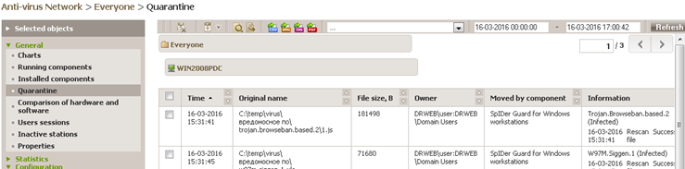
Se è stata selezionata una postazione, viene visualizzata una tabella con gli oggetti che si trovano in quarantena su questa postazione; se sono state selezionate diverse postazioni o un gruppo o diversi gruppi, viene visualizzato un set di tabelle che elencano gli oggetti in quarantena su ciascuna postazione separatamente.
Se è necessario trovare gli oggetti che sono stati messi in quarantena in un determinato momento, è possibile indicare questo periodo nei campi di input . Dopo aver selezionato il periodo desiderato, premere il pulsante Aggiorna (Update).
Nel database di Quarantena può essere spostato qualsiasi oggetto infetto o sospetto. I file possono essere aggiunti a Quarantena da uno dei componenti antivirus, per esempio da Scanner, o manualmente dall'utente tramite la gestione di Quarantena.
Quando i file vengono messi in Quarantena, vengono scansionati nuovamente in automatico. Viene precisato lo stato dell'infezione — la presenza dell'infezione e il suo tipo (visto che quando i file vengono messi in Quarantena manualmente, le informazioni sullo stato di infezione dei file non sono disponibili), nonché vengono uniformati i nomi delle infezioni e i loro tipi.
L'utente può scansionare nuovamente in autonomo i file che si trovano in Quarantena, utilizzano il Pannello di controllo o la gestione di Quarantena su postazione.
Per ciascun oggetto spostato in Quarantena vengono registrate le seguenti informazioni:
- la data e l'ora di trasferimento in Quarantena;
- il nome originale del file infetto e la sua dimensione;
- l'owner del file;
- il componente che ha trasferito il file;
- le informazioni sull'infezione.
Per ripristinare i file, selezionare una postazione nella sezione Rete antivirus (Anti-virus network) e andare nella sezione Quarantena (Quarantine), quindi selezionare il file o il gruppo di file desiderato, premere l'icona e nel menu a discesa indicare una delle varianti:
- ripristinare la posizione originale del file sul computer (ripristinare il file nella cartella in cui si trovava prima dello spostamento in Quarantena);
- spostare il file nella cartella indicata.
Per rimuovere i file selezionati da quarantena, è necessario selezionare l'icona .
Per scansione i file selezionati, premere l'icona .
Per inviare i file dalla postazione sul server per ulteriore analisi, è necessario utilizzare il pulsante (Esportazione) (Export).
Inoltre, è possibile esportare i dati sullo stato di Quarantena in un file in formato: CSV, HTML, XML, PDF.
    - Accesso ai log di funzionamento del server antivirus
Per esportare i file compressi in archivi del log del server antivirus dal Pannello di controllo, selezionare la voce Log del Server Dr.Web (Dr.Web Server log) del gruppo Log (Logs) del menu Amministrazione (Administration), nella finestra che si è aperta spuntare il log desiderato e premere
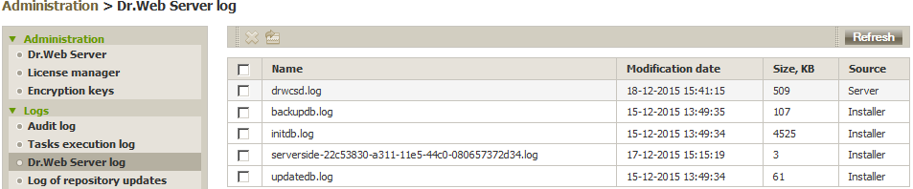
  - Avvisi
Il Server di Dr.Web AV-Desk può avvisare automaticamente tramite email dei problemi rilevati nel funzionamento della rete antivirus. Inoltre, l'amministratore può manualmente mandare avvisi agli utenti. L'uso degli avvisi permette di notificare gli utenti di vari eventi e mandare loro istruzioni e avvertenze.
Per esempio, l'avviso dell'amministratore del server ES di ciò che la chiave di server scade La licenza di server è scaduta (Server license has expired) contiene l'avvertenza "La licenza di server è scaduta, a partire da questo momento il server non consentirà ai client di connettersi" (The server license was expired, it will not allow client connections since now).
- Avvisi critici (Critical notifications) – per ricevere solamente gli avvisi critici. Includono gli avvisi periodici di:
- un errore di aggiornamento del software antivirus o di un suo componente;
- necessità di riavviare il computer dopo l'aggiornamento.
L'avviso viene visualizzato solamente se l'utente ha privilegi di amministratore.
- Avvisi di minacce (Threat detected) – per ricevere solamente gli avvisi dei virus. A questo tipo di avvisi appartengono gli avvisi di rilevamento di un virus (più virus) da parte di uno dei componenti del software antivirus.
- Avvisi importanti (Major notifications) – per ricevere solamente gli avvisi importanti. Includono i messaggi di:
- errori di avvio di un componente del software antivirus;
- errori di aggiornamento del software antivirus o di un suo componente, viene visualizzato subito dopo un fallimento della procedura di aggiornamento;
- necessità di riavviare il computer dopo l'aggiornamento, viene visualizzato subito dopo l'aggiornamento;
- necessità di aspettare un avviso con la richiesta di riavvio per completare l'installazione dei componenti.
- Avvisi secondari (Minor notifications) – per ricevere solamente gli avvisi secondari. Includono i messaggi di:
- avvio di una scansione remota;
- completamento di una scansione remota;
- avvio di un aggiornamento del software antivirus o di un suo componente;
- un completamento riuscito di un aggiornamento del software antivirus o di un suo componente (senza la necessità di riavvio).
    - Configurazione delle regole predefinite degli avvisi. Scelta del modo di reazione agli incidenti informatici
Per configurare in modo centralizzato gli avvisi degli eventi che avvengono sul computer client (aggiornamenti, errori, virus trovati ecc.), l'amministratore della rete antivirus deve selezionare un gruppo (per esempio Everyone, se è necessario configurare parametri per tutti gli agent) e nella barra a destra selezionare la voce Agent Dr.Web (Dr.Web Agent) nel gruppo Windows, andare nella scheda Interfaccia (Interface) e spuntare i messaggi che verranno visualizzati all'utente. È consigliabile che l'agent visualizzi all'utente al minimo gli Avvisi critici (Critical notifications) e Avvisi di minacce (Threat notifications). In seguito l'utente potrà attivare/disattivare in autonomo gli avvisi sul suo computer, facendo clic con il tasto destro del mouse sull'icona dell'agent nella tray e selezionando la voce Impostazioni (Settings).
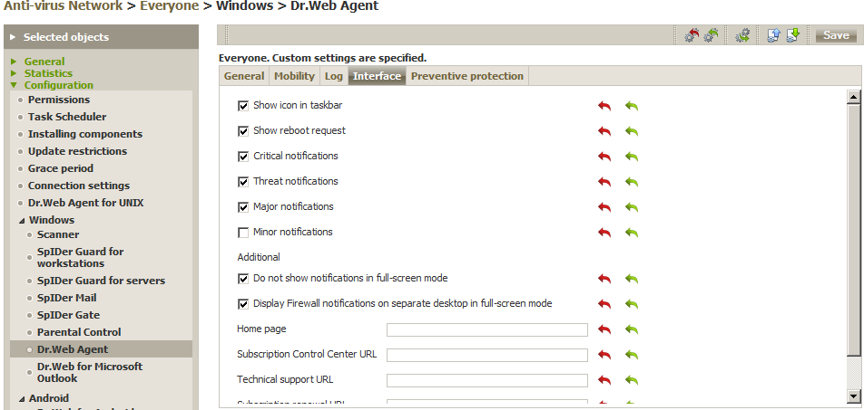
Affinché l'utente riceva tutti i gruppi di avvisi, spuntare tutti i quattro flag. Altrimenti, verranno visualizzati solo gli avvisi dei gruppi indicati.
L'utente può gestire la ricezione degli avvisi, ad eccezione degli Avvisi critici di cui la ricezione può essere configurata solamente dall'amministratore.
Per configurare gli avvisi automatici, è necessario nel Pannello di controllo andare nella sezione Amministrazione (Administration) e nel gruppo Notifiche (Notifications) selezionare Configurazione delle notifiche (Notifications configuration).
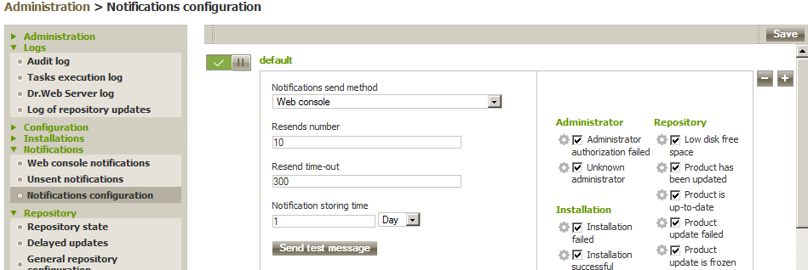
- Premere Aggiungi avviso (Add notification).
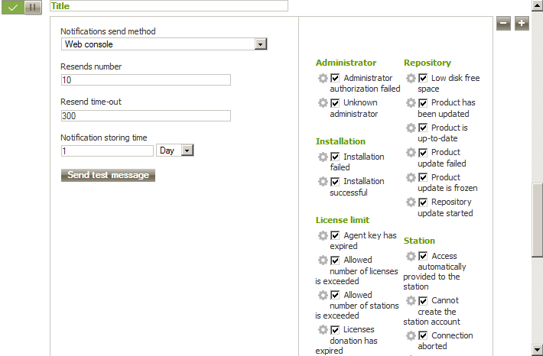
- Per abilitare l'invio degli avvisi, impostare il controllo a sinistra dell'intestazione del blocco dell'avviso nella posizione appropriata:
- — l'invio degli avvisi per questo blocco è abilitato.
- — gli avvisi di questo blocco non verranno spediti.
- In questa sezione, si possono creare diversi blocchi (profili) di avvisi, per esempio per vari modi di invio. Per aggiungere un altro blocco, premere a destra delle impostazioni del blocco di avvisi. In fondo alla pagina verrà aggiunto un altro blocco di avvisi.
- Diversi blocchi di avvisi e testi dei template vengono configurati in modo indipendente.
  - Nel campo Intestazione (Title) impostare il nome del blocco di avvisi aggiunto. Questo nome verrà utilizzato, per esempio nella configurazione del task Report statistici (Statistic reports) nel calendario del Server. Per la modifica successiva dell'intestazione, premerla con il tasto sinistro del mouse e digitare il nome richiesto. Se ci sono più di un blocco di avvisi, quando si fa clic sul testo dell'intestazione, viene visualizzata una lista a cascata con le intestazioni dei blocchi di avvisi esistenti.
  - Selezionare il modo desiderato per inviare avvisi dalla lista a cascata Metodo di invio notifiche (Notifications send method):
- Agent Dr.Web (Dr.Web Agent) – per inviare gli avvisi attraverso il protocollo di Agent.
Per gli avvisi attraverso il protocollo di Agent impostare i seguenti parametri:
- Numero di tentativi di invio (Resends number) – numero di tentativi ripetuti di invio del messaggio in caso di un invio non riuscito. Il numero predefinito è 10.
- Time-out del tentativo di invio (Resend time-out) – periodo in secondi dopo cui si riprova a inviare l'avviso. Il time-out predefinito è dei 300 secondi.
- Postazione (Station) – identificatore della postazione sulla quale verranno spediti gli avvisi. L'identificatore della postazione è ritrovabile nelle proprietà della postazione.
- Tempo di conservazione di una notifica (Notification storing time) – tempo per il quale deve essere conservato un avviso dal momento della ricezione. Il tempo predefinito è di un giorno. Dopo il tempo specificato, l'avviso viene contrassegnato come obsoleto e viene eliminato secondo il task Rimozione dei messaggi obsoleti (Purge outdated messages) impostato nel calendario del server antivirus.
- Invia un messaggio di test (Send test message) – per inviare un avviso di test in conformità con le impostazioni del sistema di avviso. Il testo di tale avviso viene specificato nei template di avvisi.
- Email – per inviare gli avvisi via posta elettronica.
Per gli avvisi via email, impostare i seguenti parametri:
- Numero di tentativi di invio (Resends number) – numero di tentativi ripetuti di invio del messaggio in caso di un invio non riuscito. Il numero predefinito è 10.
- Time-out del tentativo di invio (Resend time-out) – periodo in secondi dopo cui si riprova a inviare l'avviso. Il time-out predefinito è dei 300 secondi.
- Indirizzi e-mail dei destinatari (Recipient email addresses) – indirizzi di posta elettronica dei destinatari dei messaggi. In ciascun campo si può inserire soltanto un indirizzo di posta elettronica di destinatario. Per aggiungere un altro campo di destinatario, premere il pulsante . Per rimuovere un campo, premere il pulsante .
- Nella sezione Impostazioni del server SMTP (SMTP server settings), impostare i parametri:
- Indirizzo (Address) – indirizzo del server SMTP su cui si deve inviare la posta elettronica.
- Porta (Port) – porta del server SMTP su cui si deve inviare la posta elettronica.
- Utente (User), Password (Digitare di nuovo la password (Retype the password)) – se necessario, impostare il nome utente e la password dell’utente del server SMTP se il server SMTP richiede l’autenticazione.
- Spuntare il flag Crittografia STARTTLS (STARTTLS encoding) per utilizzare la crittografia STARTTLS per cifrare il traffico dati nell'invio degli avvisi via email.
- Spuntare il flag Crittografia SSL (SSL encoding) per utilizzare la crittografia SSL per cifrare il traffico dati nell'invio degli avvisi via email.
- Spuntare il flag Utilizza l'autenticazione CRAM-MD5 (Use CRAM-MD5 authentication) per utilizzare l'autenticazione CRAMMD5 sul mail server.
- Spuntare il flag Utilizza l'autenticazione DIGEST-MD5 (Use DIGEST-MD5 authentication) per utilizzare l'autenticazione DIGEST-MD5 sul mail server.
- Spuntare il flag Utilizza l'autenticazione Plain (Use the plain authentication) per utilizzare l'autenticazione plain text sul mail server.
- Spuntare il flag Utilizza l'autenticazione LOGIN (Use LOGIN authentication) per utilizzare l'autenticazione LOGIN sul mail server.
- Spuntare il flag Verifica se il certificato SSL del server è corretto (Validate the SSL server certificate) per controllare la correttezza del certificato SSL del mail server.
- Spuntare il flag Modalità di debug (Debug mode) per ottenere un log dettagliato di una sessione SMTP.
- Invia un messaggio di test (Send test message) – per inviare un avviso di test in conformità con le impostazioni del sistema di avviso. Il testo di tale avviso viene specificato nei template di avvisi.
- Push – per inviare avvisi push sul Pannello di controllo mobile Dr.Web (Dr.Web Mobile Control Center). Questa voce diventa disponibile nella lista a cascata Metodo di invio notifiche (Notifications send method) soltanto dopo che il Pannello di controllo mobile Dr.Web viene connesso a questo Server Dr.Web.
- SNMP – per inviare avvisi attraverso il protocollo SNMP.
Per gli avvisi attraverso il protocollo SNMP, impostare i seguenti parametri:
- Numero di tentativi di invio (Resends number) – numero di tentativi ripetuti di invio del messaggio in caso di un invio non riuscito. Il numero predefinito è 10.
- Time-out del tentativo di invio (Resend time-out) – periodo in secondi dopo cui si riprova a inviare l'avviso. Il time-out predefinito è dei 300 secondi.
- Destinatario (Receiver) – entità che riceve una richiesta SNMP. Per esempio, l'indirizzo IP o il nome DNS di un computer. In ciascun campo si può inserire soltanto un destinatario. Per aggiungere un altro campo di destinatario, premere il pulsante . Per rimuovere un campo, premere il pulsante .
- Mittente (Sender) – entità che invia una richiesta SNMP. Di default, è “localhost” per SO Windows e “” per SO della famiglia UNIX.
- Community – community SNMP o contesto. Di default, è public.
- Invia un messaggio di test (Send test message) – per inviare un avviso di test in conformità con le impostazioni del sistema di avviso. Il testo di tale avviso viene specificato nei template di avvisi.
- Console web (Web console) – per inviare avvisi nella console web.
- Numero di tentativi di invio (Resends number) – numero di tentativi ripetuti di invio del messaggio in caso di un invio non riuscito. Il numero predefinito è 10.
- Time-out del tentativo di invio (Resend time-out) – periodo in secondi dopo cui si riprova a inviare l'avviso. Il time-out predefinito è dei 300 secondi.
- Tempo di conservazione di una notifica (Notification storing time) – tempo per il quale deve essere conservato un avviso dal momento della ricezione. Il tempo predefinito è di un giorno. Dopo il tempo specificato, l'avviso viene contrassegnato come obsoleto e viene eliminato secondo il task Rimozione dei messaggi obsoleti (Purge outdated messages) impostato nel calendario del server antivirus. Per gli avvisi ricevuti tramite questo metodo di invio, si può impostare un tempo illimitato di conservazione nella sezione Notifiche (Notifications) del Pannello di controllo.
- Invia un messaggio di test (Send test message) – per inviare un avviso di test in conformità con le impostazioni del sistema di avviso. Il testo di tale avviso viene specificato nei template di avvisi.
- Windows Message – per inviare avvisi mediante Windows Messenger. Il sistema di avviso di rete Windows funziona solamente nel SO Windows con il supporto del servizio Windows Messenger (Net Send). Il SO Windows Vista e superiori non supportano il servizio Windows Messenger.
Per i messaggi di rete di SO Windows, impostare i seguenti parametri:
- Numero di tentativi di invio (Resends number) – numero di tentativi ripetuti di invio del messaggio in caso di un invio non riuscito. Il numero predefinito è 10.
- Time-out del tentativo di invio (Resend time-out) – periodo in secondi dopo cui si riprova a inviare l'avviso. Il time-out predefinito è dei 300 secondi.
- Destinatario (Receiver) – lista dei nomi di computer dei destinatari dei messaggi. In ciascun campo si può inserire soltanto un nome di computer. Per aggiungere un altro campo di destinatario, premere il pulsante . Per rimuovere un campo, premere il pulsante .
- Invia un messaggio di test (Send test message) – per inviare un avviso di test in conformità con le impostazioni del sistema di avviso. Il testo di tale avviso viene specificato nei template di avvisi.
  - Per inviare avvisi, si può utilizzare un set di avvisi predefiniti del Server. Per configurare specifici avvisi, è necessario:
  - Nella lista degli avvisi, spuntare i flag di fronte agli avvisi che verranno inviati in conformità con il metodo di invio del blocco di avvisi corrente.
  - Per modificare le impostazioni degli avvisi, premere a sinistra dell'avviso. Si apre un template dell'avviso.
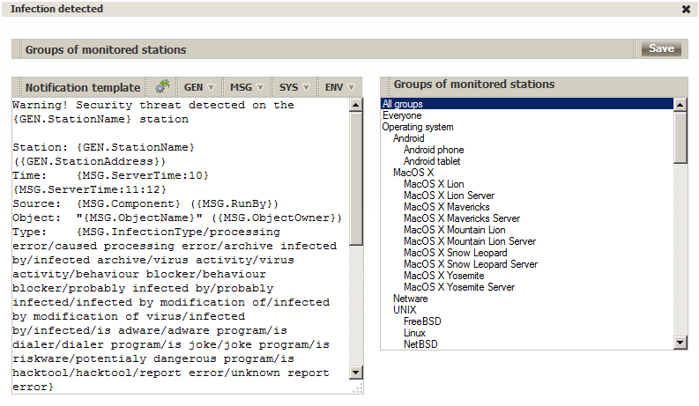
Se necessario, modificare il testo del messaggio che verrà inviato. Nel testo di avviso si possono utilizzare le variabili del template (tra parentesi graffe). Per aggiungere le variabili, si possono utilizzare le liste a cascata nell'intestazione del messaggio. Preparando un avviso, il sistema di avviso sostituisce le variabili del template con uno specifico testo che dipende dalle configurazioni attuali del sistema di avviso. La lista delle variabili disponibili è riportata nell'Allegato D alla documentazione. Parametri dei template del sistema di avviso.
In caso degli avvisi della sottosezione Postazione (Station), si può inoltre impostare una lista delle postazioni che gli avvisi verranno spediti in caso degli eventi su tali postazioni. Nella finestra di modifica del template, nell'albero Gruppi di postazioni monitorate (Groups of monitored stations) selezionare i gruppi di postazioni per cui verranno seguiti gli eventi e verranno spediti gli avvisi corrispondenti. Per selezionare diversi gruppi, utilizzare i tasti CTRL o MAIUSCOLO.
In caso del metodo di invio SNMP, i testi dei template di avvisi vengono impostati sul lato client SNMP. Tramite il Pannello di controllo nella sottosezione Postazione (Station) si può impostare soltanto una lista delle postazioni sugli eventi delle quali gli avvisi verranno spediti.
Dopo aver finito di modificare le impostazioni, premere il pulsante Salva (Save) per salvare tutte le modifiche apportate.
Nella parte destra della finestra spuntare i flag per gli eventi gli avvisi sui quali verranno spediti.
Per visualizzare le statistiche di funzionamento di Server Dr.Web:
- Selezionare la voce Amministrazione (Administration) del menu principale del Pannello di controllo.
- Nella finestra che si è aperta, selezionare la voce del menu di gestione Statistiche del Server Dr.Web (Dr.Web Server statistics).
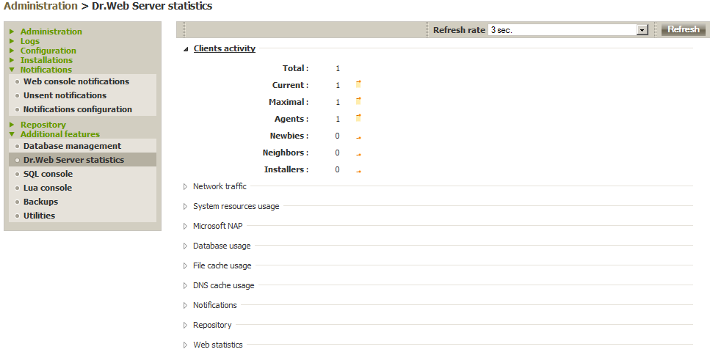
- Nella finestra che si è aperta sono riportate le seguenti sezioni delle informazioni statistiche:
- Attività dei client (Clients activity) – informazioni sul numero di client connessi a questo Server: Agent Dr.Web, Server Dr.Web adiacenti e installer di Agent Dr.Web.
- Traffico di rete (Network traffic) – parametri del traffico di rete in entrata e uscita durante lo scambio di dati con il Server.
- Utilizzo delle risorse di sistema (System resources usage) – parametri di consumo delle risorse di sistema del computer su cui è installato il Server.
- Utilizzo del database (Database usage) – parametri di utilizzo del database di Server.
- Utilizzo della cache di file (File cache usage) – parametri di utilizzo della cache di file del computer su cui è installato il Server.
- Utilizzo della cache DNS (DNS cache usage) – parametri di utilizzo della cache delle richieste ai server DNS sul computer su cui è installato il Server.
- Avvisi (Notifications) – parametri di funzionamento del sottosistema che invia avvisi all'amministratore.
- Repository – parametri di comunicazione del repository di Server con i server SAM.
- Statistiche web (Web statistics) – parametri di connessione al Web server.
- Cluster – parametri della connessione attraverso il protocollo di sincronizzazione tra i server se viene utilizzato un cluster di Server in una rete con diversi server.
- Per visualizzare le statistiche di una sezione, premere il nome della sezione richiesta. Nell'elenco che si è aperto sono riportati i parametri della sezione con i contatori dinamici dei valori.
- Contemporaneamente con l'apertura della sezione statistica, si attiva la rappresentazione grafica delle modifiche per ciascuno dei parametri. In questo caso:
- Per disattivare la rappresentazione grafica, premere il nome della sezione richiesta. Quando la rappresentazione grafica viene disattivata, il valore numerico dei parametri continua ad aggiornarsi in maniera dinamica.
- Per riattivare la rappresentazione grafica dei dati, premere ancora una volta il nome della sezione richiesta.
- I nomi delle sezioni e i rispettivi parametri, per cui è attivata la rappresentazione grafica, sono evidenziati in grassetto.
- Per modificare la frequenza di aggiornamento dei parametri, servirsi dei seguenti strumenti nella barra di gestione:
- Dalla lista a cascata Frequenza di aggiornamento (Refresh rate) selezionare il periodo di aggiornamento dei dati richiesto. Quando cambia il valore della lista a cascata, viene automaticamente impiegato il relativo periodo di aggiornamento dei dati numerici e grafici.
- Premere il pulsante Aggiorna (Refresh) per aggiornare una volta tutti i valori delle informazioni statistiche allo stesso tempo.
- Quando il puntatore del mouse passa sopra i dati grafici, viene visualizzato il valore numerico del punto selezionato in una forma:
- Abs – il valore assoluto del parametro.
- Delta – un aumento del valore del parametro rispetto al valore precedente secondo la frequenza di aggiornamento dati.
- Per nascondere i parametri della sezione, premere la freccia a sinistra del nome della sezione. Quando i parametri della sezione vengono nascosti, la rappresentazione grafica delle statistiche viene cancellata, e quando i parametri vengono riaperti, il rendering inizia di nuovo.
    - Controllo dello scoppio di epidemie
Per ottenere gli avvisi sull'insorgere delle epidemie (il numero soglia di infezioni è stato superato), selezionare la voce Amministrazione (Administration) → Configurazione del Server Dr.Web (Dr.Web Server Configuration).
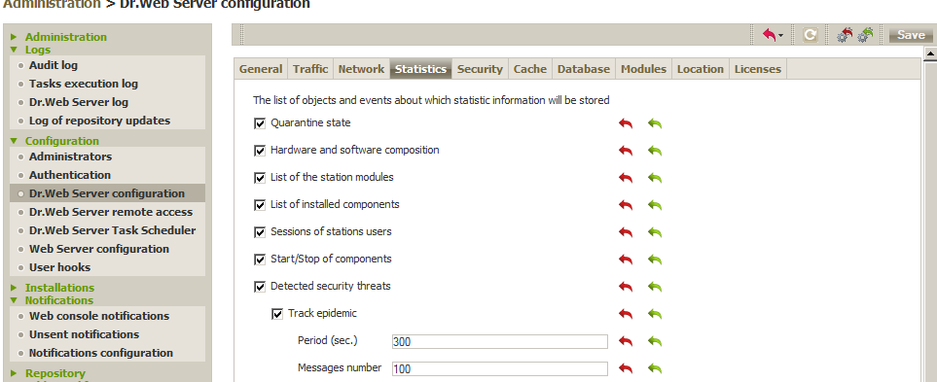
Spuntare il flag Tieni d'occhio epidemie (Track epidemic) per attivare la modalità di avviso con cui l'amministratore viene notificato su casi di epidemie di virus. Se il flag è tolto, gli avvisi di infezioni di virus vengono spediti in modalità normale. Con il flag spuntato, è possibile impostare i seguenti parametri di tracciamento di epidemie di virus:
- Periodo (s) (Period (sec.)) – il periodo in secondi in cui deve arrivare il numero impostato di avvisi di infezione affinché il Server Dr.Web mandi all'amministratore un singolo avviso di epidemia racchiudente tutti i casi di infezione.
- Numero di avvisi (Messages number) – il numero di avvisi di infezione che deve arrivare nel periodo impostato affinché il Server Dr.Web mandi all'amministratore un singolo avviso di epidemia racchiudente tutti i casi di infezione.
    - Modifica dei template degli avvisi predefiniti
Il testo di un avviso viene definito da un template di avviso. I template di avvisi si trovano nella sottodirectory var/templates della directory di installazione del Server. Si può configurare il testo di avviso che verrà inviato al verificarsi di un determinato evento, modificando il template corrispondente.
Preparando un avviso, il sistema di avviso sostituisce le variabili del template (nelle parentesi graffe) con uno specifico testo che dipende dalle configurazioni attuali del sistema di avviso.
Per modificare i template di avvisi, andare alla sezione Amministrazione (Administration) e nel gruppo Notifiche (Notifications) selezionare Configurazione delle notifiche (Notifications configuration).
In qualsiasi dei blocchi di avvisi trovare la notifica desiderata e premere a sinistra della notifica. Si apre un template dell'avviso.
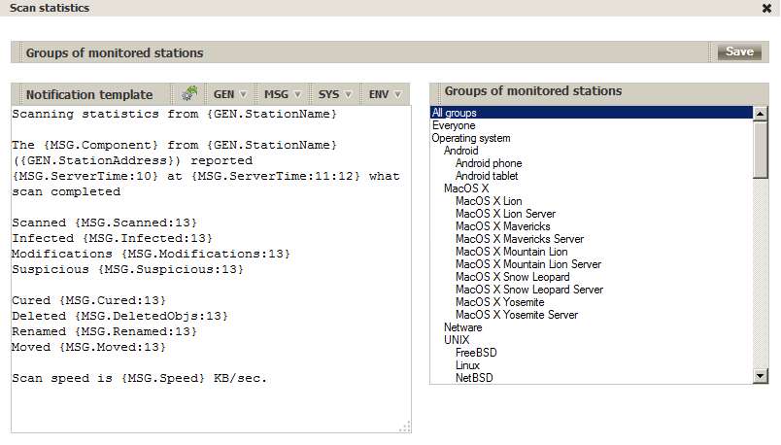
Se necessario, modificare il template.
Per aggiungere variabili si possono utilizzare le liste a cascata nell'intestazione del messaggio.
Per salvare il template modificato, premere il pulsante Salva (Save).
Se per modificare i template si utilizza un editor esterno, salvare i file di template nella codifica UTF-8. Si sconsiglia fortemente di utilizzare Blocco note ed altri editor che inseriscono nel testo il marcatore dell'ordine dei byte (BOM) per determinare la codifica UTF-8, UTF-16 o UTF-32.
    - Invio dei messaggi all'utente
Se necessario, l'amministratore può inviare all'utente un messaggio con qualsiasi contenuto che include:
- testo del messaggio;
- link delle risorse Internet;
- logotipo della società (o qualsiasi immagine grafica);
- nella testata della finestra viene inoltre indicata la data precisa di ricezione del messaggio.
Tali messaggi vengono visualizzati sul lato utente come finestre pop-up.
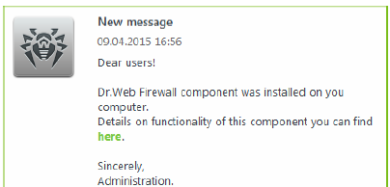
Per inviare un avviso, è necessario selezionare un utente o un gruppo e fare clic
sul pulsante .
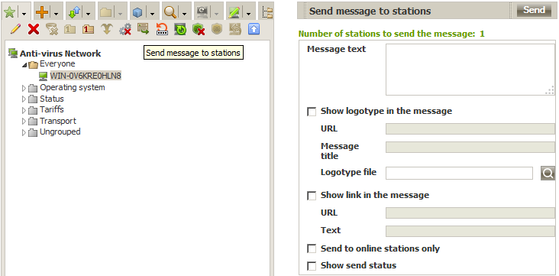
Nella finestra aperta riempire i seguenti campi.
- Testo del messaggio (Message text) – campo obbligatorio. Contiene il messaggio stesso.
- Visualizza il logo nel messaggio (Show logotype in the message) – attivare questo flag se si vuole che nella testata della finestra del messaggio sia visualizzato un oggetto grafico. Per caricare il file di logo da una risorsa locale, è necessario premere il pulsante Sfoglia a destra del campo File di logo (Logotype file) e selezionare l'oggetto richiesto nel visualizzatore di file system che si è aperto.
Si può impostare l'intestazione del messaggio o il nome della società nel campo Intestazione del messaggio (Message title). Tale testo sarà visualizzato nella testata della finestra del messaggio (a destra del logo). Se questo campo rimane vuoto, sul suo posto nella finestra del messaggio sarà visualizzato un testo contenente le informazioni su Agent.
Nel campo URL si può indicare il link alla pagina web che si apre quando si preme il logo e la testata della finestra.
Se il logotipo non è impostato, o la dimensione del logotipo supera la dimensione massima ammissibile, al suo posto nella finestra di messaggio sarà visualizzata l'icona di Agent.
Con il flag attivato Visualizza il logo nel messaggio (Show logotype in the message) diventa attivo il flag Utilizza trasparenza (Use transparency). Spuntare questo flag per utilizzare la trasparenza nell'immagine del logo.
Spuntare il flag Mostra link nel messaggio (Show link in the message) se si vuole che il messaggio all'utente contenga link di risorse in rete. Per aggiungere un link, è necessario:
- Nel campo URL inserire un link di una risorsa Internet.
- Nel campo Testo (Text) indicare il nome del link – il testo che verrà visualizzato invece del link nel messaggio.
- Nel campo Testo del messaggio (Message text) indicare il tag {link} ovunque sia necessario aggiungere il link. Nel messaggio finale al suo posto viene inserito il link con i parametri indicati. Il numero di tag {link} nel testo non è limitato, però ogni tag ha gli stessi parametri (dai rispettivi campi URL e Testo).
Un esempio:
Per l'invio del messaggio riportato sopra, sono stati impostati i seguenti parametri del link:
Testo del messaggio:
Gentile Utente!
Sul Suo computer è stato installato il componente Dr.Web Firewall che svolge le funzioni di firewall.
Le informazioni dettagliate sulle funzionalità di questo componente si possono ottenere qui {link}.
Cordiali saluti,
Amministrazione.
URL: http://drweb.com
Testo: qui
Di default l'avviso di consegna è disattivato, si può attivarlo selezionando la voce Mostra lo stato dell’invio (Show send status).
Il file con un'immagine grafica (logotipo), che viene incluso nel messaggio, deve soddisfare le seguenti condizioni.
- Il formato di file grafico - bmp.
- La profondità di colore (bit depth) - qualsiasi (8–24 bit).
- La dimensione massima della parte visibile del logo è di 120x90 px (larghezza x altezza). Ulteriori 2x2 px sono la margine per la cornice dai pixel trasparenti, cioè la dimensione massima dell'immagine è di 122x92 px.
Se per l'invio del messaggio è stata attivata l'opzione Utilizza trasparenza, il primo pixel nella posizione (0,0) viene dichiarato trasparente. Tutti i pixel, che hanno lo stesso colore, diventano trasparenti, cioè al loro posto si visualizza lo sfondo della finestra del messaggio.
Se si attiva l'opzione Utilizza trasparenza per un logotipo rettangolare, si consiglia di fare una cornice rettangolare per evitare che i pixel dell'immagine stessa vengano impostati come "trasparenti".
L'opzione Utilizza trasparenza è utile nel caso di una forma non standard (non rettangolare) del logo per escludere uno sfondo indesiderato integrato nella parte informativa dell'immagine per renderla rettangolare.
Prima di inviare il messaggio all'utente (soprattutto se verrà inviato su più indirizzi), si consiglia di inviarlo prima su un computer con Agent installato per controllare la correttezza del risultato.
  - Calendario
La possibilità di configurare task è una funzione importante del sistema di gestione. Così, per esempio per ciascun utente l'amministratore può aggiungere e annullare task, utilizzando la pagina Scheduler (Task Scheduler). A tale scopo è necessario selezionare un utente o un gruppo nella sezione Rete antivirus (Anti-virus network) del Pannello di controllo e quindi selezionare la voce Scheduler (Task Scheduler) nel gruppo Configurazione (Configuration).
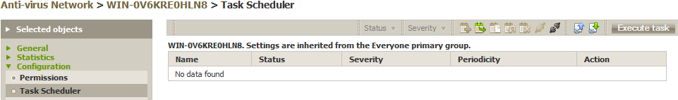
Il calendario centralizzato impostato dall'amministratore della rete antivirus che soddisfa tutte le regole di ereditarietà delle configurazioni è una lista delle azioni eseguite automaticamente su postazioni all'ora impostata. I calendari vengono utilizzati principalmente per eseguire le scansioni antivirus delle postazioni a un momento più conveniente per gli utenti senza la necessità di avvio manuale di Scanner. Inoltre, Agent Dr.Web consente di eseguire alcuni altri tipi di azioni descritte di seguito.
    - Configurazione del calendario centralizzato di un gruppo di postazioni
Tutte le postazioni connesse al server antivirus sono incluse nel gruppo Everyone perciò ereditano automaticamente le impostazioni di questo gruppo (compreso il calendario). Tutti i gruppi disponibili per la modifica sono visualizzati nella finestra principale del Pannello di controllo. L'amministratore però può definire impostazioni separate di calendario per ogni singolo gruppo o utente. Per configurare il calendario, è necessario selezionare un gruppo o utente nella directory della rete antivirus nella sezione Rete antivirus (Anti-virus network) del Pannello di controllo e nel menu situato a sinistra selezionare la voce Scheduler (Task Scheduler). In un modo analogo viene configurato il calendario di postazioni incluse in altri gruppi, nonché di singole postazioni.
In questa finestra è possibile modificare i task esistenti e aggiungerne nuovi in un modo simile alle operazioni con i task del server. Si può proibire l'esecuzione di un task o permettere l'esecuzione di un task che in precedenza era vietato.
I valori dei campi contrassegnati con l'asterisco * devono essere obbligatoriamente impostati.
Se come il risultato della modifica viene creato un calendario vuoto (che non contiene alcun task), il Pannello di controllo offrirà di utilizzare il calendario ereditato dai gruppi o il calendario vuoto. Il calendario vuoto deve essere impostato se si vuole rifiutare il calendario ereditato dai gruppi.
I task possono essere aggiunti tramite l'icona . Per un nuovo task l'amministratore può definire il componente dell'antivirus da utilizzare, gli oggetti e le directory da controllare.
Nella scheda Generali (General), impostare i seguenti parametri:
- Inserire nel campo Nome (Name) il nome del task sotto cui verrà visualizzato nel calendario.
- Per attivare l'esecuzione del task, spuntare il flag Permetti l'esecuzione (Enable execution). Se il flag non è selezionato, il task sarà presente nella lista ma non verrà eseguito.
- Il flag spuntato Task critico (Critical task) comanda di eseguire il task all'avvio successivo di Agent, se l'esecuzione di tale task è stata omessa (Agent è disattivato al momento di esecuzione del task). Se in un periodo il task viene omesso più volte, all'avvio di Agent viene eseguito una volta.
L'azione simile viene eseguita nella finestra principale del calendario tramite l'elemento Gravità (Severity) della barra degli strumenti.
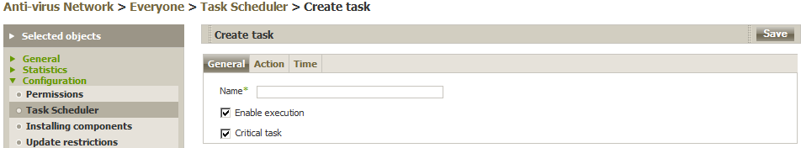
Se devono essere eseguiti più task di scansione, ne viene eseguito solamente uno – il primo nella coda. Per esempio se è consentito il task Daily scan ed è stato rinviato un task di scansione critica tramite Agent Scanner, verrà eseguito Daily scan, e il task rinviato di scansione critica non potrà essere eseguito.
Nella scheda Azione (Action) premere il pulsante a sinistra del menu Azione (Action) e selezionare dalla lista a cascata il tipo di task. Fatta la scelta, la parte inferiore della finestra sarà diversa a seconda del tipo di task selezionato.
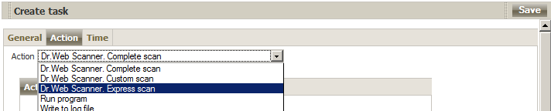
Sono possibili cinque tipi di azioni eseguite sulla base del calendario:
- Dr.Web Scanner. Scansione rapida, completa o personalizzata (Dr.Web Scanner. Express, complete or custom scan) — la scansione delle postazioni tramite il prodotto Dr.Web® Scanner per Windows.
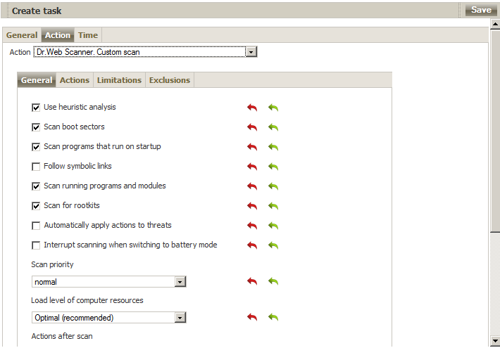
- Avvio del programma (Run program)— un'applicazione viene eseguita sul lato postazione. Impostare i seguenti parametri:
- Nel campo Percorso (Path) — il nome completo (con il percorso) del file eseguibile del programma che si vuole avviare.
- Nel campo Argomenti (Arguments) — parametri da riga di comando per il programma da avviare.
- Spuntare il flag Esegui in modo sincrono (Run synchronously) per attendere che sia finita l'esecuzione di questo programma prima di eseguire gli altri task del tipo Avvio del programma. Se il flag Esegui in modo sincrono non è spuntato, Agent avvia il programma e registra nel log soltanto il suo avvio. Se il flag Esegui in modo sincrono è spuntato, Agent registra nel log il suo avvio, il codice di ritorno e l'ora di completamento del programma.
- Registrazione nel file di log (Write to log file) — l'invio sul server del messaggio impostato. Il parametro è il messaggio da inviare (una stringa di testo).
Nella scheda Tempo (Time) impostare l'ora di avvio del task. Per farlo, in primo luogo selezionare dalla lista a cascata Periodicità (Periodicity) una delle modalità di avvio:
Modalità di avvio | Parametri e descrizione
Giornaliero (Daily) | È necessario inserire l'ora e il minuto — il task verrà avviato ogni giorno all'ora indicata.
Mensile (Monthly) | È necessario selezionare un giorno (giorno del mese), immettere l'ora e il minuto — il task verrà avviato nel giorno del mese selezionato all'ora indicata.
Settimanale (Weekly) | È necessario selezionare un giorno della settimana, immettere l'ora e il minuto — il task verrà avviato nel giorno della settimana selezionato all'ora indicata.
Ogni ora (Hourly) | È necessario immettere un numero dallo 0 ai 59 che indica il minuto di ogni ora in cui il task verrà avviato.
Ogni N minuti (Every N minutes) | È necessario immettere il valore N. Se N è pari ai 60 o superiore, il task verrà avviato ogni N minuti. Se N è inferiore ai 60, il task verrà avviato ogni minuto dell'ora multiplo di N.
Iniziale (Start up) | Non sono richiesti parametri addizionali. Il task verrà eseguito all'avvio di Agent.
Spuntare il flag Proibisci dopo la prima esecuzione (Disable after the first execution) per eseguire il task soltanto una volta secondo l'ora impostata. Se il flag è tolto, il task verrà eseguito molte volte con la periodicità selezionata.
Per ripetere l'esecuzione di un task la cui esecuzione è definita come singola e che è già stato eseguito, utilizzare il pulsante Programma un'altra esecuzione dei task (Schedule to repeat) che si trova nella barra degli strumenti della sezione calendario.
Per modificare un task esistente, selezionare il task dalla lista premendolo con il pulsante sinistro del mouse. Le azioni successive sono analoghe a quelle per un task nuovo, descritte sopra.
Finite le modifiche dei parametri del task, fare clic sul pulsante Salva (Save) per accettare le modifiche dei parametri del task, se viene modificato un task esistente, oppure per creare un nuovo task con i parametri definiti, se viene creato un nuovo task.
Per gestire i task esistenti, spuntare i flag di fronte ai task richiesti oppure il flag nell'intestazione della tabella se si vogliono selezionare tutti i task nella lista. Con questo diventano disponibili gli elementi della barra degli strumenti utilizzati per gestire i task selezionati.
È possibile:
- Permetti l'esecuzione (Enable execution) - per attivare l'esecuzione dei task selezionati secondo il calendario impostato, se erano proibiti.
- Proibisci l'esecuzione (Disable execution) - per proibire l'esecuzione dei task selezionati. I task saranno presenti nella lista ma non verranno eseguiti.
- Rendi critico o rendi non critico (Make critical or make not critical) - per un avvio straordinario del task al prossimo avvio di Agent Dr.Web, se l'esecuzione di questo task è stata omessa all'ora programmata, o per eseguire il task soltanto all'ora programmata. L'azione simile viene eseguita tramite l'editor del task nella scheda Generali (General) utilizzando il flag Task critico (Critical task).
- Duplica le impostazioni (Duplicate settings) selezionate nella lista del calendario corrente. Tramite l'azione Duplica le impostazioni vengono creati nuovi task che hanno le impostazioni uguali a quelle dei task selezionati.
- Programma un'altra esecuzione dei task (Schedule to repeat): per eseguire il task ancora una volta secondo le sue impostazioni di ora.
Per rimuovere un task:
- Spuntare il flag di fronte al task.
- Premere il pulsante Rimuovi i task selezionati (Remove selected tasks) nella barra degli strumenti del Pannello di controllo.
Se una scansione programmata verrà eseguita su postazioni in modalità di ibernazione, nel calendario del server antivirus è necessario prima configurare il task Risveglio delle postazioni (Wake stations).
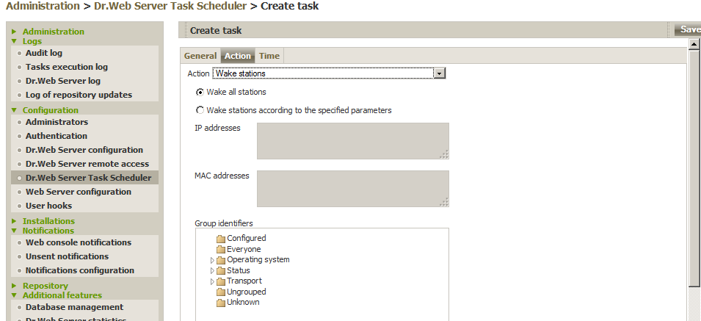
Le postazioni da risvegliare dalla modalità ibernazione vengono impostate tramite i seguenti parametri del task:
- Sveglia tutte le postazioni (Wake all stations) – prescrive di risvegliare tutte le postazioni connesse a questo Server.
- Sveglia le postazioni secondo i parametri specificati (Wake stations according to the specified parameters) – prescrive di risvegliare soltanto le postazioni che corrispondano ai parametri indicati di seguito:
- Indirizzi IP e indirizzi MAC (IP addresses and MAC addresses) – un elenco degli indirizzi IP/MAC delle postazioni da risvegliare. Gli indirizzi IP vengono impostati nel formato: 10.3.0.127, 10.4.0.1-10.4.0.5, 10.5.0.1/30. Inoltre, gli indirizzi IP possono essere sostituiti con i nomi DNS dei computer. Gli ottetti di un indirizzo MAC vengono separati dal carattere ':'. Impostando l'elenco degli indirizzi, utilizzare la virgola o il passaggio a nuova riga come separatore.
- Identificatori dei gruppi (Group identifiers) – un elenco degli identificatori dei gruppi, di cui le postazioni devono essere risvegliate. Utilizzare un campo separato per ciascun identificatore nuovo. Per aggiungere un nuovo campo fare clic sul pulsante, per eliminare un campo fare clic sul pulsante di fronte all'identificatore da eliminare.
Per l'esecuzione di questo task è necessario che sulle postazioni da risvegliare siano installate le schede di rete con il supporto dell'opzione Wake-on-LAN. Si può controllare la disponibilità del supporto dell'opzione Wake-on-LAN nella documentazione o nelle proprietà della scheda di rete (Control Panel → Network and Internet → Network Connections → Сhange Adapter Settings → Configure → Advanced).
    - Avvio dei task a prescindere dalle impostazioni attuali del calendario. Avvio e arresto dello scanner antivirus
Su ciascuna postazione è possibile avviare manualmente i task di scansione antivirus con una configurazione dei parametri di scansione. L'utente della postazione può eseguire in autonomo una scansione antivirus della postazione, utilizzando il componente Dr.Web Scanner per Windows. L'icona di avvio di questo componente viene messa sul desktop quando il software antivirus viene installato. Scanner può essere avviato e può funzionare con successo anche se Agent non è operativo, anche in modalità provvisoria di SO Windows.
Si può visualizzare una lista di tutte le scansioni attive al momento (sia di quelle avviate manualmente dall'amministratore o dall'utente che di quelle avviate secondo il calendario).
Per visualizzare i componenti avviati e per interromperne l'esecuzione:
- Selezionare la voce Rete antivirus (Anti-virus network) del menu principale del Pannello di controllo, nella finestra che si è aperta nella lista gerarchica fare clic sul nome di una postazione o di un gruppo. Nel menu di gestione che si è aperto (il pannello a sinistra) selezionare la voce Componenti in esecuzione (Running components). Si apre la lista dei componenti in esecuzione.
- Se è necessario interrompere l'esecuzione di uno dei componenti, spuntare il flag di fronte a questo componente, dopodiché nella barra degli strumenti premere il pulsante Interrompi (Interrupt). Il componente viene arrestato e viene eliminato dalla lista Interruzione delle scansioni e dei componenti in esecuzione per tipo (Interrupt scanning and running components by types). Quando viene utilizzata questa opzione, verranno interrotte le scansioni correnti e i monitor in esecuzione, ad eccezione di SpIDer Guard.
Inoltre, per interrompere tutti i componenti in esecuzione di un determinato tipo:
- Selezionare la voce Rete antivirus (Anti-virus Network) del menu principale del Pannello di controllo, nella finestra che si è aperta nella lista gerarchica selezionare il gruppo richiesto o singole postazioni antivirus.
- Nella barra degli strumenti della directory di rete antivirus premere Gestione dei componenti (Components management). Dalla lista a cascata selezionare la voce Interrompi i componenti in esecuzione (Interrupt running components). Si apre una finestra in cui si configura il tipo di componenti da interrompere.
- Spuntare i flag di fronte ai nomi dei componenti che si vogliono terminare immediatamente, o di fronte all'intestazione Interruzione dei componenti in esecuzione (Interrupting of running components) per selezionare tutti i processi dalla lista.
- Premere il pulsante Interrompi (Interrupt).
Attenzione! Non è possibile avviare i monitor SpIDer Mail e SpIDer Gate dal Pannello di controllo.
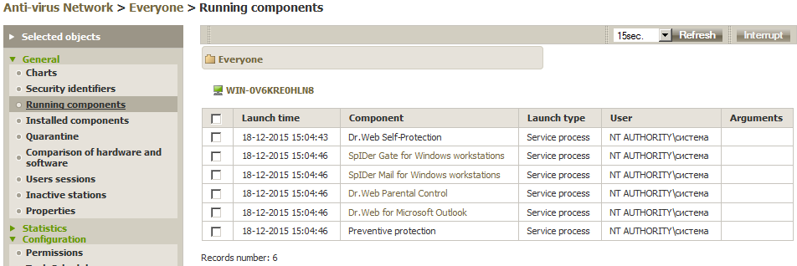
È possibile terminare i componenti sulla postazione — quelli avviati manualmente dall'amministratore o dall'utente e anche quelli avviati secondo il calendario. Inoltre, è possibile terminare tutti i componenti in esecuzione in una volta, che soddisfano un determinato criterio. È particolarmente utile se tale comando viene impartito contemporaneamente a molte postazioni.
Per avviare una scansione antivirus in un momento indipendentemente dal calendario, è necessario nel menu Rete antivirus (Anti-virus network) selezionare il gruppo o la postazione desiderata e premere (se viene selezionato un gruppo, la voce Scansiona (Scan) sarà disponibile soltanto se nel gruppo c'è almeno una postazione che è attiva (è online)). In tale caso, se si preme l'icona di menu a destra della lente d'ingrandimento, si aprirà un menu che consente di selezionare il tipo di scanner e i parametri di scansione che dipendono dal tipo di scanner selezionato. Nella lista aperta nella barra degli strumenti selezionare una delle modalità di scansione:
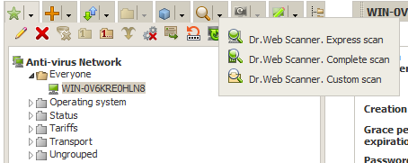
- Scanner Dr.Web (Dr.Web Scanner). Scansione rapida (Express scan). In questa modalità viene eseguita la scansione dei seguenti oggetti:
- memoria operativa,
- settori di avvio di tutti i dischi,
- oggetti in esecuzione automatica,
- directory radice del disco di avvio,
- directory radice del disco di installazione di SO Windows,
- directory di sistema di SO Windows,
- cartella Documenti,
- cartella temporanea di sistema,
- cartella temporanea utente.
Se si seleziona questa voce, inizia una scansione antivirus con i parametri di Scanner impostati di default.
- Scanner Dr.Web (Dr.Web Scanner). Scansione completa (Complete scan). In questa modalità viene eseguita la scansione completa di tutti i dischi rigidi e di tutti i dispositivi rimovibili (compresi i settori di avvio). Se si seleziona questa voce, inizia una scansione con i parametri di Scanner impostati di default.
- Scanner Dr.Web (Dr.Web Scanner). Scansione personalizzata (Custom scan). In questa modalità è possibile selezionare qualsiasi cartella e file che si vuole scansionare. Se si seleziona questa voce, si apre la finestra di configurazione di Scanner. Impostare i parametri di scansione e gli oggetti del file system da controllare (queste operazioni vengono descritte in dettaglio di seguito) e premere il pulsante Controlla per i virus (Scan).
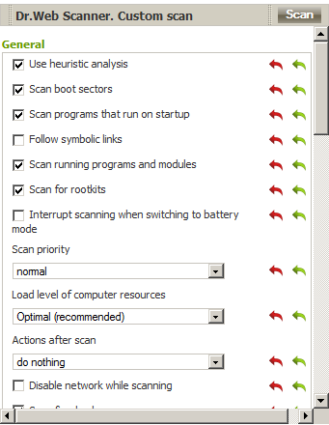
Se si sospetta che una postazione sia infetta, è possibile attivare l'opzione Scollega il computer dalla rete per il tempo della scansione (Disable network while scanning).
Per questi scanner è inoltre possibile un avvio della scansione sulla base del calendario.
Se necessario, l'amministratore può riavviare una postazione. Per farlo, è necessario selezionare una postazione o un gruppo, fare clic sull'icona , indicare la ragione per il riavvio e fare clic su OК.
- Configurazione della protezione antivirus sul lato utente
  - Introduzione ad Agent Dr.Web
Subito dopo l'installazione dell'agent di protezione, nell'angolo inferiore destro dello schermo comprare l'icona di Agent attraverso cui è possibile gestire tutte le impostazioni dell'antivirus.
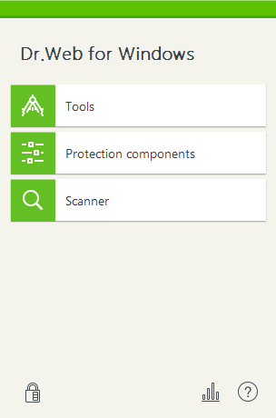
Se SpIDer Agent non è in esecuzione e l'icona di Agent è assente, nel menu Start espandere il gruppo Dr.Web e selezionare la voce SpIDer Agent.
Attenzione! Se si usa Windows 7 e superiori, per accedere a questa icona è necessario premere il pulsante .
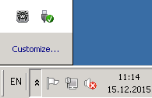
L'icona di SpIDer Agent non verrà visualizzata nell'area di notifica se tale opzione è impostata nel Pannello di controllo.
L'icona di SpIDer Agent riflette lo stato attuale di Agent Dr.Web:
- tutti i componenti necessari per la protezione del computer sono in esecuzione e funzionano correttamente, è attiva una connessione al server di protezione centralizzata;
- Auto-protezione di Agent Dr.Web o un componente importante (monitor SpIDer Guard, Firewall) sono disattivati il che indebolisce la protezione dell'antivirus e del computer; o il programma è in attesa di una connessione al server, ma la connessione non è ancora stata stabilita. Attivare Auto-protezione o il componente disattivato, attendere la connessione con il server;
- un errore si è verificato nel corso dell'avvio di uno dei componenti chiave di Agent Dr.Web. Il computer è a rischio di infezione. Probabilmente, il server ha rifiutato la connessione della postazione o ha negato l'accesso alle proprie risorse. Controllare se è disponibile un file della chiave valido e, se necessario, installare tale file, o rivolgersi all'amministratore della rete antivirus.
Se le impostazioni degli avvisi non sono state modificate, sopra l'icona potrebbero comparire messaggi-suggerimenti. I componenti dell'agent antivirus vengono avviati e configurati tramite il menu contestuale dell'icona del modulo di gestione che compare se si fa clic con il tasto sinistro o destro del mouse.
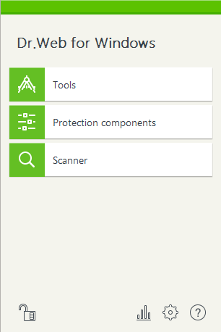
Attenzione! Si può accedere alle impostazioni e ai componenti di protezione, nonché disattivare componenti solo se si hanno i permessi di amministratore.
Subito dopo l'installazione, nel menu sono visualizzate le possibilità disponibili a un utente normale secondo le impostazioni definite dall'amministratore nel Pannello di controllo. Di default, non è disponibile la possibilità di configurare e terminare i componenti.
Lo scopo delle voci del menu principale di Agent:
- Strumenti (Tools). Apre un menu che permette di accedere alla Gestione quarantena (Quarantine manager) e alla sezione Supporto (Support).
- Componenti di protezione (Protection components) Un accesso veloce alla lista dei componenti di protezione in cui si può attivare o disattivare ciascuno dei componenti.
- Scanner. Un accesso veloce all'avvio dei vari tipi di scansione. È possibile eseguire una scansione rapida (soltanto delle sezioni più utilizzate della memoria del computer), completa o personalizzata (soltanto dei componenti selezionati).
- Modalità di funzionamento (Operation mode). Di default Dr.Web si avvia in una modalità limitata – la modalità utente in cui non sono disponibili le Impostazioni (Settings) (manca l'icona ) e la configurazione dei Componenti di protezione (Protection components). Per passare all'altra modalità, fare clic sull'icona . Se è attivo l'UAC, il sistema operativo visualizzerà una richiesta di aumento dei permessi.
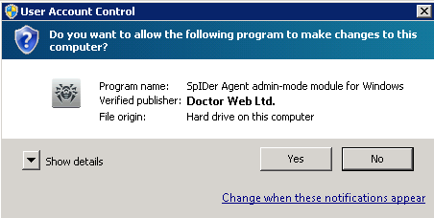
Per cambiare la modalità di funzionamento, sarà necessario immettere la password se nella sezione Impostazioni (Settings) è stata attivata l'opzione Proteggi con la password le impostazioni di Dr.Web (Protect Dr.Web settings with a password).
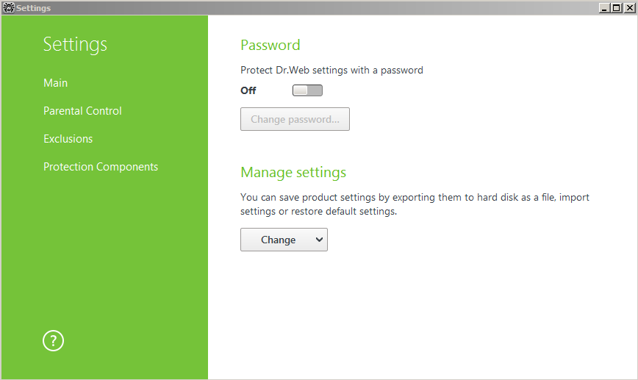
- Statistiche (Statistics). Apre una finestra che contiene le informazioni circa il funzionamento dei componenti durante la sessione corrente (il numero di oggetti controllati, infetti e sospetti, le azioni eseguite ecc.).
- Impostazioni (Settings). Apre una finestra che permette di accedere alle impostazioni principali, alle impostazioni dei componenti di protezione. Per accedere alle impostazioni dei componenti, è necessario immettere la password se nella sezione Impostazioni è stata attivata l'opzione Proteggi con la password le impostazioni di Dr.Web (Protect Dr.Web settings with a password).
- — apre il file della guida.
  - Configurazione della lingua dell'interfaccia
Per cambiare la lingua, fare clic con il tasto destro del mouse sull'icona nella tray di sistema e sbloccare la possibilità di modifica delle impostazioni premendo l'icona (l'icona cambia aspetto a ), e premendo l'icona comparsa , selezionare nelle Impostazioni (Settings) la voce Principali (Main). Nella finestra che si è aperta andare alla voce Avanzate (Advanced) e nella lista a cascata Lingua (Language) indicare la lingua dell'interfaccia richiesta.
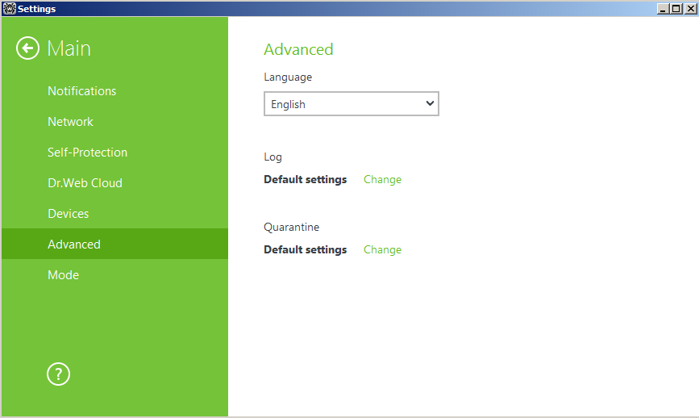
    - Modifica del livello di dettagli del log degli eventi
Per modificare il livello di dettagli del log di funzionamento dei componenti, fare clic con il tasto destro del mouse sull'icona nella tray di sistema e sbloccare la possibilità di modifica delle impostazioni, premendo l'icona (l'icona cambia aspetto a ), e premendo l'icona comparsa , selezionare nelle Impostazioni (Settings) la voce Principali (Main).
Nella finestra che si è aperta andare alla voce Avanzate (Advanced) e premere il pulsante Log → Modifica (Change). Selezionare i componenti per cui si vuole modificare il livello di dettagli del log.
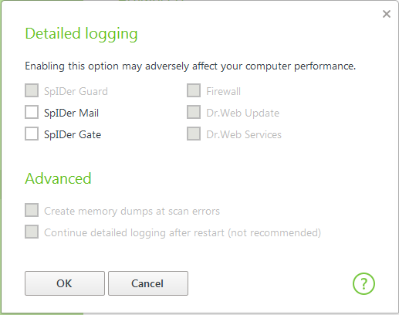
La scritta nella sezione Avanzate (Advanced) cambierà a Log: Impostazioni personalizzate (Custom settings).
  - Modifica della lista dei componenti consentiti sulla postazione
Se l'utente ha i relativi permessi, può terminare o avviare i componenti di protezione in uso sul computer. Per eseguire queste operazioni, è necessario fare clic con il tasto destro del mouse sull'icona nella tray di sistema, sbloccare la possibilità di modifica delle impostazioni premendo l'icona (l'icona cambia aspetto a ) e premendo la voce del menu Componenti di protezione (Protection components), selezionare il componente richiesto e premere il lato sinistro o destro dell'interruttore che si trova a destra del nome del componente.
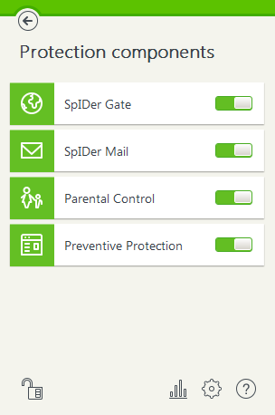
.
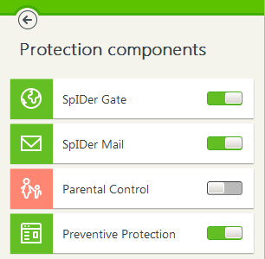
Attenzione! Una parte delle voci potrebbe non essere disponibile per la modifica. La modificabilità delle impostazioni viene determinata dai permessi assegnati al gruppo o alla specifica postazione.
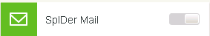
Affinché le impostazioni dei componenti siano disponibili all'utente, è necessario consentirle per questa postazione o questo gruppo nella sezione Permessi (Permissions) del Pannello di controllo.
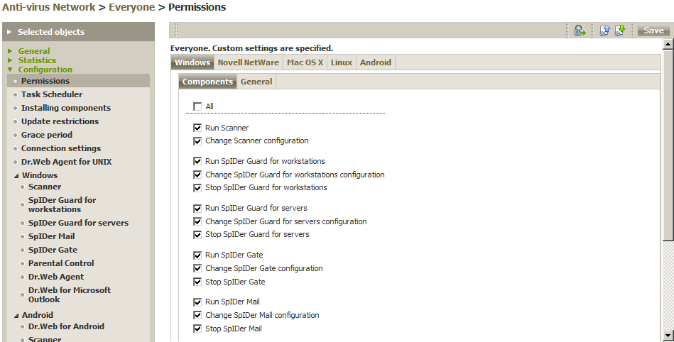
  - Scansione antivirus della postazione. Scelta della priorità di scansione
Si consiglia di eseguire una scansione completa subito dopo l'installazione. Si consiglia inoltre di eseguire tale scansione a cadenze regolari. In particolare, questo è necessario in quanto i file controllati tramite il monitor di file e registrati su disco (compresi i file in archivi) possono contenere dei virus che erano sconosciuti al momento di scrittura su disco, e quindi se tali file vengono trasmessi su computer non protetti (se non c'è il controllo del traffico in uscita), insorge il rischio di infezione di tali computer.
È consigliabile avviare Scanner sotto l'account di un utente che ha i privilegi di amministratore. Altrimenti, i file e le cartelle a cui un utente senza privilegi non può accedere (comprese le cartelle di sistema) non verranno controllate.
Per eseguire una scansione, è necessario fare clic con il tasto destro del mouse sull'icona Dr.Web e selezionare la voce , oppure fare doppio clic sull'icona 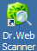 che si trova sul desktop, o selezionare la voce del menu Scanner Dr.Web (Dr.Web Scanner) nella cartella Dr.Web del menu principale di Windows (si apre tramite il pulsante Start), o utilizzare il comando del sistema operativo Windows per avviare Scanner dalla riga di comando.
Per avviare Scanner con le impostazioni predefinite per verificare un specifico file o una specifica directory, è necessario selezionare nel menu contestuale dell'icona del file o della directory (sul Desktop o in Esplora risorse del sistema operativo Windows) la voce Scansiona tramite Dr.Web.
Attenzione! Se si usa SO Windows Vista e superiori (compreso Windows 7/8) e nel sistema è attivata la funzione di controllo dell'account utente di Windows (UAC), in seguito sarà necessario confermare l'avvio del programma premendo il pulsante Yes.
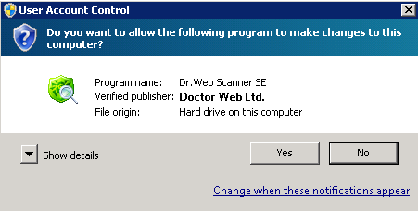
    - Scansione antivirus tramite Scanner
Per la scansione antivirus dei sistemi operativi Windows XP con SP2 e superiori, Windows 2003 con SP1 e superiori, Windows Vista e superiori, è disponibile uno scanner antivirus della nuova generazione. Insieme a questo scanner viene fornito il componente ArkAPI utilizzato per una verifica alla ricerca dei rootkit.
Dopo la fine del caricamento dello scanner, nella finestra principale è necessario selezionare il tipo di scansione desiderata — quella rapida, completa o personalizzata.
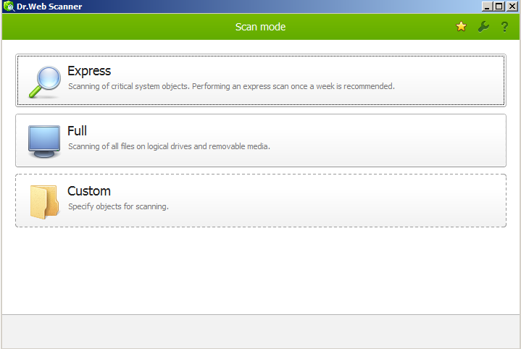
L'utente può avviare una scansione con le impostazioni di default o modificare le impostazioni proposte — premendo le icone e , si possono configurare i parametri di funzionamento dello scanner antivirus.
L'utente può modificare le impostazioni principali se ha i relativi permessi che vengono configurati nel Pannello di controllo per un gruppo o per una specifica postazione.
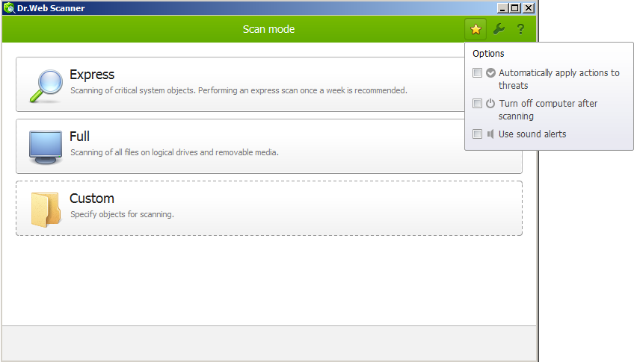
Quando si avvia il computer o prima che verranno eseguite delle operazioni critiche, è consigliabile eseguire una scansione rapida.
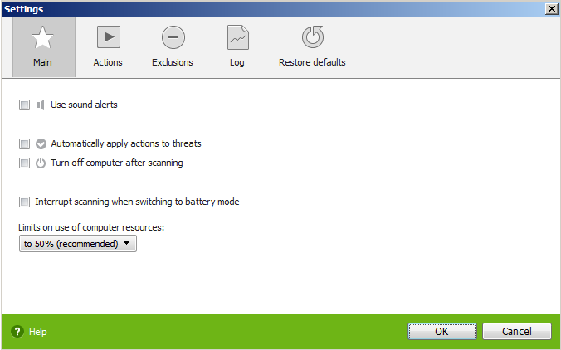
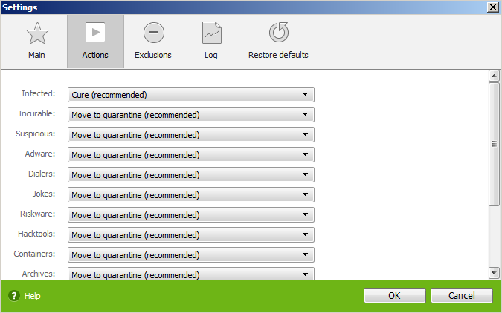
Nella scheda Azioni (Actions) l'utente può determinare le azioni da utilizzare per gli oggetti malevoli di diversi tipi. Di default, per tutti gli oggetti (salvo quelli infetti) è selezionata l'azione Sposta in quarantena (Move to quarantine).
Va notato che per diversi oggetti la lista delle azioni possibili è diversa. Così, per gli oggetti incurabili la voce Cura (Cure) non è disponibile, a differenza degli oggetti infetti.
Attenzione! Il nuovo scanner non supporta l'azione Rinomina in quanto non è possibile garantire la successiva sicurezza del sistema in caso di uso di quest'azione — visto che c'è la possibilità di annullare quest'azione manualmente.
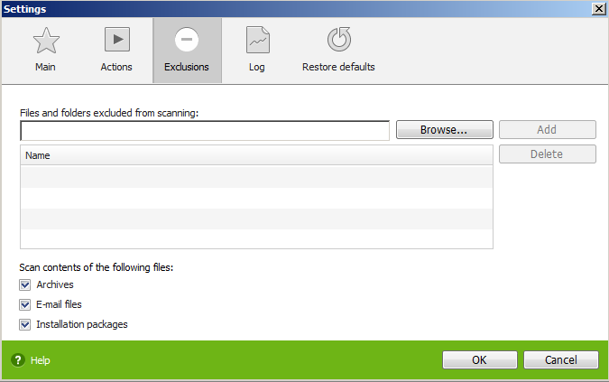
Nella scheda Esclusioni (Exceptions) è possibile precisare la lista delle directory da controllare, impostando cartelle e file che vanno esclusi dalla scansione. Per aggiungere una cartella selezionata, è necessario fare clic sul pulsante Aggiungi (Add).
Nella medesima scheda viene precisata la lista dei file da controllare. L'utente può farlo selezionando le voci Archivi compressi (Archives), File di posta (E-mail files) e Pacchetti d'installazione (Installation packages). L'utente può sempre ritornare alle impostazioni di default, premendo il pulsante Ripristina predefinite (Restore defaults).
Di default, il monitor di file non verifica archivi compressi e file di email perché la loro scansione occupa molto tempo e perché eventuali file malevoli da loro possono essere avviati soltanto dopo un'elaborazione da parte dei programmi di compressione o di posta e nel corso di tale elaborazione i file malevoli verranno rilevati dai componenti specializzati. Tuttavia, se l'utente desidera controllare questi formati, può selezionarli spuntando le relative caselle di controllo.
Attenzione! Si consiglia di controllare sempre archivi prima di inviarli a qualcuno.
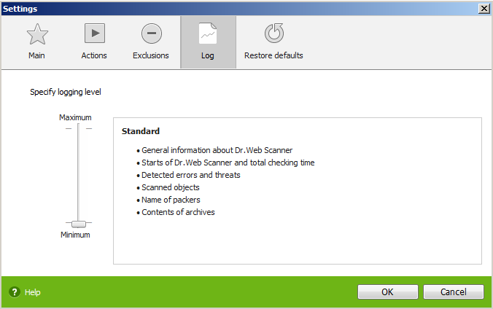
Nella scheda Log viene impostato il livello di dettagli del log.
Non è consigliabile rinunciare alla registrazione del log di scansione, anche se questo acceleri alquanto la scansione.
L'utente può salvare le impostazioni fatte, premendo OK, o rifiutarsi di salvarle, ritornando alle impostazioni disponibili.

In caso di scansione personalizzata, l'utente può indicare oggetti che desidera controllare. Per scansionare dischi, singole cartelle e file, l'utente può trascinare gli oggetti desiderati nella finestra di scanner o indicargli manualmente.
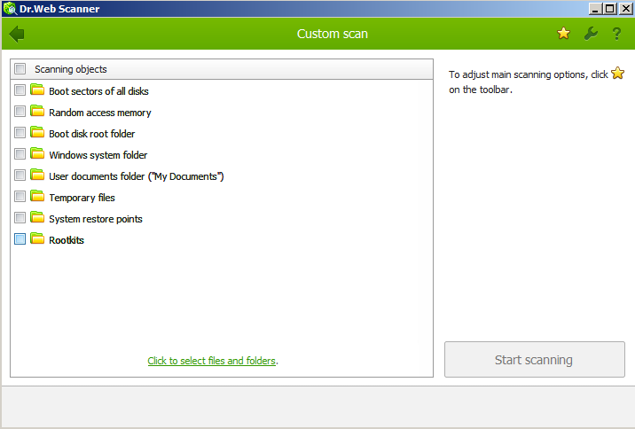
Per avviare una scansione rapida o completa, nella finestra principale di scanner è necessario premere rispettivamente le voci Rapida (Express) e Completa (Full). La scansione personalizzata viene avviata dalla finestra di configurazione Scansione personalizzata (Custom scan).
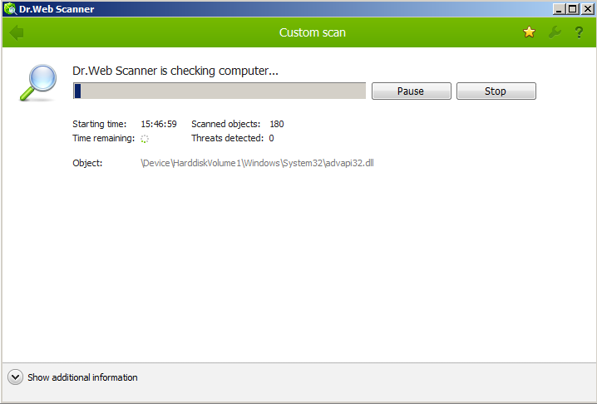
Per visualizzare più informazioni, premere Visualizza informazioni supplementari (Show additional information).
Si può fermare la scansione del computer tramite il pulsante Stop.
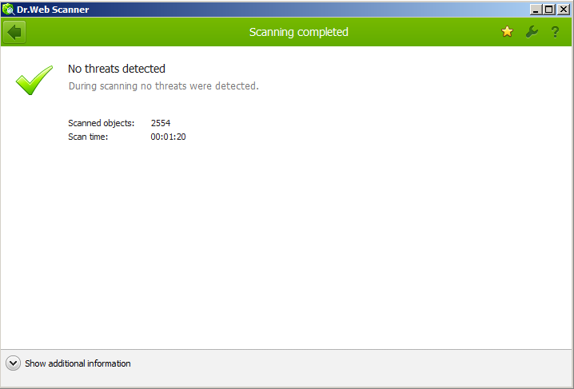
Il pulsante Pausa non è disponibile durante la scansione della memoria operativa e dei processi.
Attenzione! Una scansione rapida del sistema da parte di scanner non garantisce la completa pulizia del computer da tutti i virus conosciuti. In particolare, perché i virus in esecuzione possono infettare i file già scansionati ("puliti"). Se sono stati rilevati dei virus, consigliamo prima dell'installazione di controllare il computer tramite l'utility gratuita Dr.Web CureIt! che può essere ottenuta sul sito Doctor Web nella sezione dei programmi gratuiti.
Se nelle impostazioni di Scanner è attivato il flag Automaticamente applica le azioni alle minacce (Automatically apply actions to threats), le minacce verranno neutralizzate automaticamente, altrimenti dopo la fine di una scansione Scanner Dr.Web soltanto informa delle minacce rilevate e offre di utilizzare le azioni di neutralizzazione più ottimali.
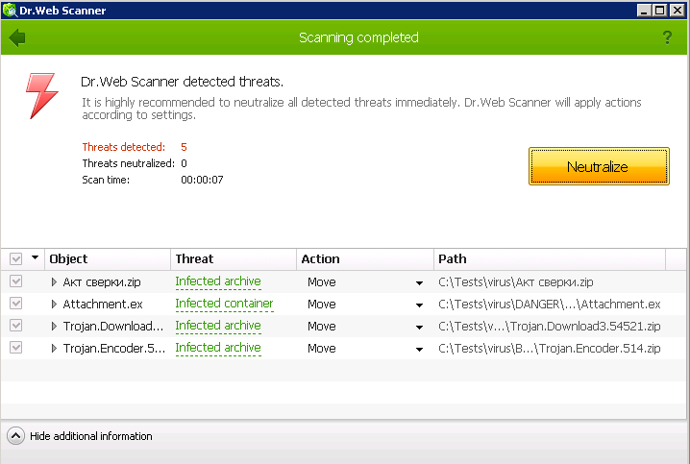
È possibile neutralizzare contemporaneamente tutte le minacce rilevate. Per farlo, dopo la fine della scansione premere il pulsante Neutralizza (Neutralize). Dopo che si è premuto il pulsante Neutralizza, le azioni predefinite verranno applicate agli oggetti selezionati nella tabella. Se si desidera modificare un'azione per una parte degli oggetti, nel campo Azione (Action) nella lista a cascata selezionare l'azione desiderata da applicare a ciascun oggetto.
Di default dopo la fine della scansione tutti gli oggetti sono selezionati per la neutralizzazione. Se necessario, si possono selezionare manualmente specifici oggetti o gruppi di oggetti a cui è necessario applicare le azioni dopo che verrà premuto il pulsante Neutralizza. A tale scopo utilizzare le caselle di controllo accanto ai nomi di oggetti o il menu a discesa nell'intestazione della tabella.
Esistono le seguenti limitazioni:
- non è possibile curare oggetti sospetti;
- non è possibile spostare o rimuovere gli oggetti che non sono file (per esempio settori di avvio);
- non è possibile applicare qualsiasi azione a singoli file situati all'interno degli archivi compressi, dei pacchetti di installazione o inclusi come parte delle email – l'azione in tali casi viene applicata soltanto a tutto l'oggetto per intero.
Un log dettagliato del funzionamento del programma viene salvato nel file di log dwscanner.log situato nella cartella %USERPROFILE%\Doctor Web.
    - Avvio della scansione antivirus dalla riga di comando
Per avviare Scanner con parametri aggiuntivi della riga di comando, utilizzare il seguente comando:
[<percorso_del_programma>]dwscanner [<opzioni>] [<oggetti>]
dove:
<oggetti> — una lista degli oggetti da controllare;
<opzioni> — i parametri da riga di comando che determinano le impostazioni di funzionamento di Scanner. Se non sono presenti, la scansione viene eseguita con le impostazioni salvate in precedenza (o con le impostazioni predefinite, se non sono state modificate).
Di default, <percorso_del_programma> — C:\Program Files\DrWeb
La lista degli oggetti di scansione può essere vuota o contenere diversi elementi separati da spazi. Le più comuni sono le seguenti varianti di scansione:
/FAST – esegui una scansione rapida del sistema.
/FULL – esegui una scansione completa di tutti i dischi rigidi e supporti rimovibili (compresi i settori di avvio).
/LITE – esegui una scansione iniziale del sistema con cui vengono controllati la memoria operativa e i settori di avvio di tutti i dischi, inoltre esegui una scansione alla ricerca di rootkit.
Parametri — le opzioni da riga di comando che determinano le impostazioni del programma. Se non sono presenti, la scansione viene eseguita con le impostazioni salvate in precedenza (o con le impostazioni predefinite, se non sono state modificate). Le opzioni iniziano con il carattere "/" e, come gli altri parametri da riga di comando, vengono separati da spazi.
Di Dr.Web fa parte anche Scanner console che consente di eseguire la scansione in modalità a riga di comando e inoltre fornisce ampie possibilità per la configurazione.
Per avviare Scanner console, utilizzare il seguente comando:
[<percorso_del_programma>]dwscancl [<opzioni>] [<oggetti>]
dove:
<oggetti> — una lista degli oggetti da controllare;
<opzioni> — una lista dei parametri da riga di comando che determinano le impostazioni di funzionamento di Scanner console. Un'opzione inizia con il carattere "/", più opzioni vengono separate da spazi.
La lista degli oggetti di scansione può essere vuota o contenere diversi elementi separati da spazi.
La lista delle opzioni di Scanner console è contenuta in Allegato A della documentazione.
Dopo l'esecuzione, Scanner console restituisce uno dei seguenti codici:
0 – la scansione è stata completata con successo, gli oggetti infetti non sono stati trovati;
1 – la scansione è stata completata con successo, sono stati trovati degli oggetti infetti;
10 – sono impostate delle opzioni non valide;
11 – il file della chiave non è stato trovato oppure non supporta Scanner console;
12 – Scanning Engine non è in esecuzione;
255 – la scansione è stata interrotta dall'utente.
  - Verifica dell'operatività del prodotto
L'utente può sempre verificare il corretto funzionamento del prodotto selezionato. A tale scopo, sono necessarie le seguenti azioni.
Fare clic con il tasto destro del mouse sull'icona nella tray di sistema. Quindi selezionare la voce Strumenti (Tools) → Statistiche (Statistics). Nella finestra delle statistiche che si è aperta ricordare il numero di oggetti infetti rilevati, riportato nella riga con i dati del componente SpIDer Gate.
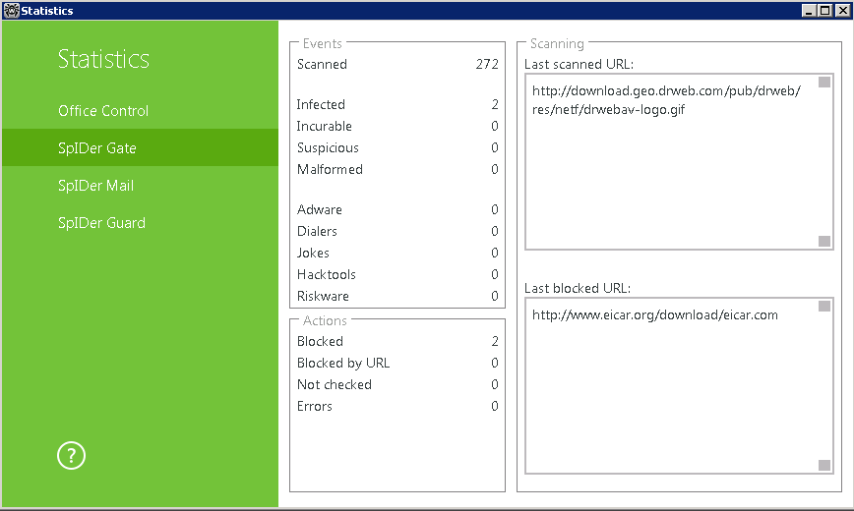
Aprire il browser e andare sull'indirizzo http://www.eicar.org/85-0-Download.html.
Sulla pagina aperta trovare il testo 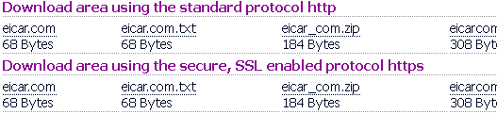
e selezionare qualsiasi delle varianti offerte per il download, per esempio la prima eicar.com. Se la protezione funziona correttamente, il browser deve mostrare la seguente finestra:
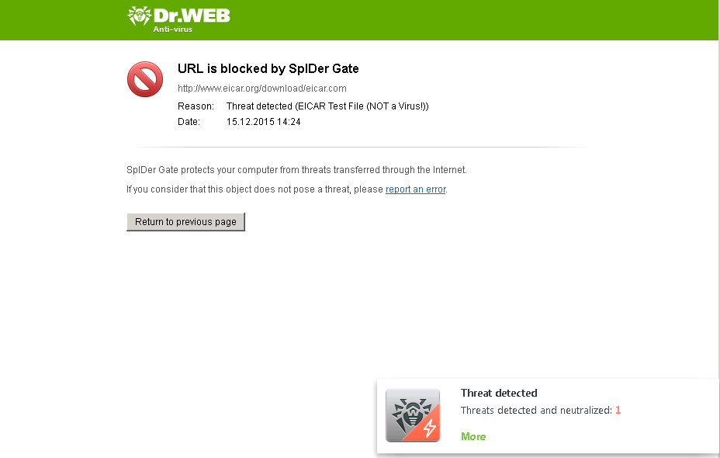
Premendo il pulsante Più nel dettaglio (More) della finestra pop-up, è possibile ottenere le maggiori informazioni ed esportarle.
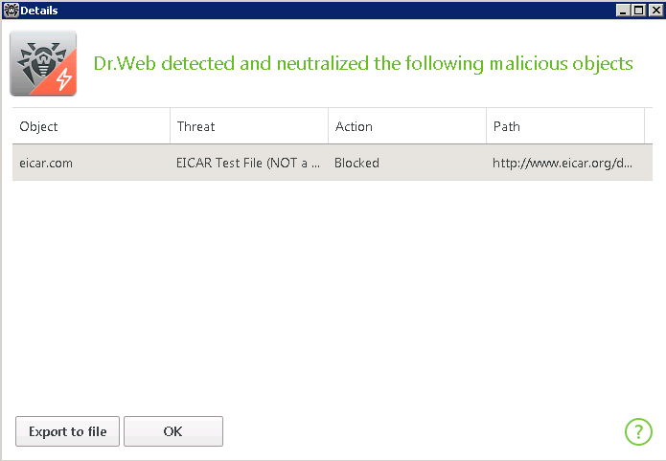
Ritornare nella sezione Statistiche. Il numero di oggetti infetti rilevati tramite il componente SpIDer Gate deve aumentare di uno.
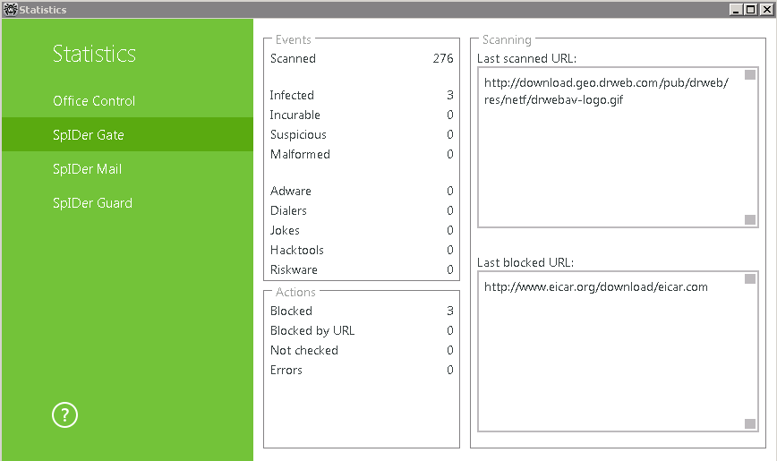
Se si vuole controllare il funzionamento del monitor di file, prima è necessario ottenere un file con un virus di test. A tale scopo, disattivare SpIDer Gate selezionando la relativa voce nel sottomenu Componenti di protezione (Protection components) del menu di agent e premendo l'interruttore a destra del nome del componente. Ritornare sul sito eicar.org e cercare nuovamente di scaricare il virus di test. Come il risultato del tentativo, dovrebbe essere visualizzata una finestra del tipo:
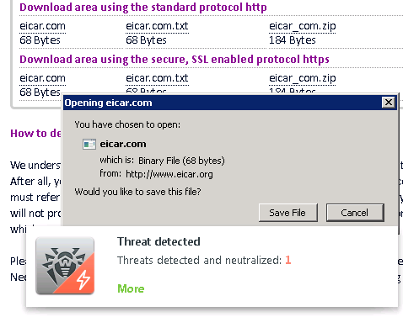
Quando funziona nella modalità ottimale, SpIDer Guard non interrompe l'avvio del file di test EICAR e non determina questa operazione come pericolosa poiché questo file non rappresenta alcuna minaccia al computer. Tuttavia, quando tale file viene copiato o creato sul computer, SpIDer Guard elabora automaticamente il file come un programma malevolo e di default lo mette in Quarantena.
Dopo la fine della scansione attivare SpIDer Gate: fare clic con il tasto destro del mouse sull'icona nella tray di sistema, selezionare la voce SpIDer Gate nel menu Componenti di protezione (Protection components) e premere l'interruttore.
  - Scelta dell'azione di default
Di default, per la maggioranza degli oggetti malevoli è selezionata l'azione Sposta in quarantena (Move to quarantine). Secondo quest'azione, l'utente dovrebbe decidere in modo autonomo che cosa fare con gli oggetti malevoli rilevati.
Per configurare le azioni da applicare agli oggetti malevoli di diversi tipi rilevati, fare clic con il tasto destro del mouse sull'icona nella tray di sistema, sbloccare la possibilità di modifica delle impostazioni, premendo l'icona (l'icona cambia aspetto a ), e premendo l'icona comparsa selezionare nelle Impostazioni (Settings) la voce Componenti di protezione (Protection components). Nella finestra che si è aperta Componenti di protezione (Protection components) selezionare il componente desiderato. Per esempio la voce SpIDer Guard.
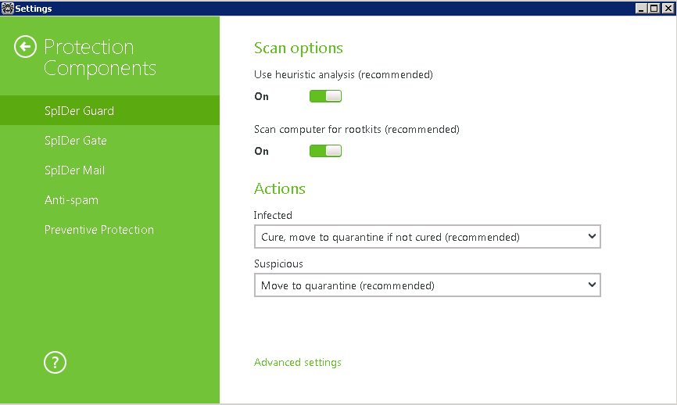
Esistono le seguenti azioni applicabili agli oggetti rilevati:
- Cura, sposta incurabili in quarantena (Cure, move to quarantine if incurable) — per ripristinare l'oggetto allo stato precedente all'infezione. Se il virus è incurabile o se il tentativo di trattamento non è riuscito, l'oggetto verrà spostato in quarantena. Quest'azione è disponibile solo per gli oggetti infettati da un virus conosciuto curabile, esclusi i trojan e i file infetti all'interno degli oggetti composti.
- Cura, elimina incurabili (Cure, delete if incurable) — per ripristinare l'oggetto allo stato precedente all'infezione. Se il virus è incurabile o se il tentativo di trattamento non è riuscito, l'oggetto verrà eliminato. Quest'azione è disponibile solo per gli oggetti infettati da un virus conosciuto curabile, esclusi i trojan e i file infetti all'interno degli oggetti composti.
- Elimina (Delete) — per eliminare l'oggetto. Nessun'azione verrà eseguita in caso dei settori di avvio.
- Sposta in quarantena (Move to quarantine) – per trasferire l'oggetto nella cartella di Quarantena specifica. Nessun'azione verrà eseguita in caso dei settori di avvio.
- Ignora (Ignore) – per saltare l'oggetto senza eseguire alcun'azione e senza visualizzare avvisi. Quest'azione è possibile soltanto per i seguenti programmi malevoli: adware, dialer, joke, riskware e hacktool.
- Informa (Notify) — per visualizzare un avviso e saltare l'oggetto senza eseguire alcun'azione. Quest'azione è possibile soltanto per gli oggetti sospetti e i programmi malevoli.
In particolare:
- SpIDer Guard non verifica gli oggetti composti, quindi nessun'azione viene applicata ad essi o ai file in essi inclusi.
- I backup degli oggetti processati vengono conservati in Quarantena.
La lista delle azioni disponibili per un componente è diversa a seconda del tipo dei programmi malevoli. Così, per i programmi infetti si può selezionare tra le azioni Cura (Cure), Sposta in quarantena (Move to quarantine) ed Elimina (Delete). Va notato che per i programmi trojan l'azione Cura non è possibile perché i programmi di questo tipo non hanno un meccanismo di proliferazione e la loro cura è impossibile.
L'utente può modificare le impostazioni principali se ha i relativi permessi che vengono configurati nel Pannello di controllo per un gruppo o per una specifica postazione.
Per l'accesso alle impostazioni del monitor SpIDer Guard viene richiesta la password se nella sezione Impostazioni (Settings) è stata attivata l'opzione Proteggi con la password le impostazioni di Dr.Web (Protect Dr.Web settings with a password).
  - Protezione preventiva. Protezione dalle minacce sconosciute
Quando un nuovo supporto (dispositivo rimovibile) viene collegato al computer, nei sistemi operativi attuali viene attivato il sistema di avvio automatico. Scansiona i contenuti del supporto e offre all'utente una lista delle azioni possibili. Esistono alcuni programmi malevoli che vengono caricati nella memoria del PC quando viene collegato un disco o supporto di memoria flash infetto. Per prevenire l'attivazione di tali virus, è necessario vietare l'avvio automatico da tutti i supporti rimovibili. A tale scopo si possono utilizzare le funzionalità di protezione preventiva.
Per prevenire la modifica delle aree di sistema, è necessario configurare il sistema di protezione preventiva. Per configurarlo (se la funzione di controllo degli account utenti di Windows non è attivata), fare clic con il tasto destro del mouse sull'icona nella tray di sistema, sbloccare la possibilità di modifica delle impostazioni, premendo l'icona (l'icona cambia aspetto a ), e premendo l'icona comparsa selezionare nelle Impostazioni (Settings) la voce Componenti di protezione (Protection components). Nella finestra che si è aperta Componenti di protezione (Protection components) selezionare Protezione preventiva (Preventive protection).
In questa sezione si può configurare la reazione dell'antivirus alle attività di applicazioni di terzi che potrebbero portare all'infezione del computer.
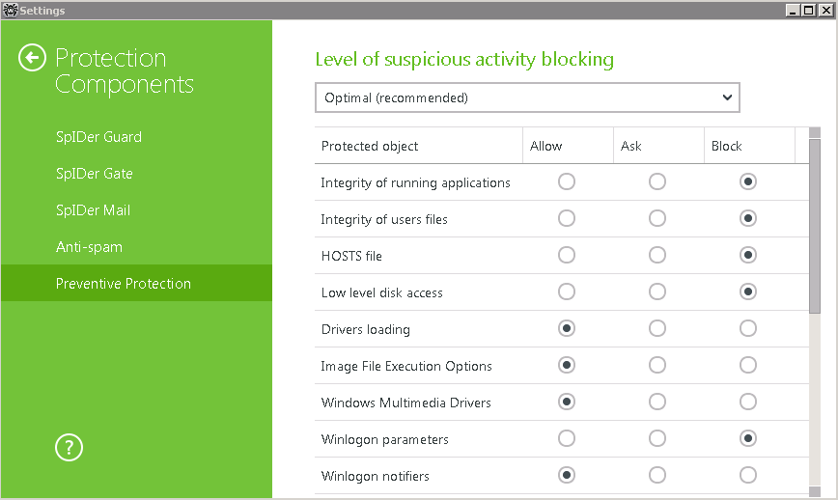
Configurare la reazione dell'antivirus alle attività di applicazioni di terzi che potrebbero portare all'infezione del computer — impostare il livello desiderato di proibizione delle attività sospette. La configurazione dei parametri della protezione preventiva permette di tenere sotto controllo tutti i tentativi di modifica delle aree critiche di Windows.
Per modificare le impostazioni della protezione preventiva, selezionare la voce desiderata dal menu a discesa.
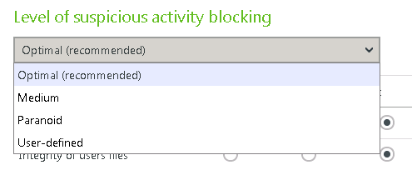
Nella modalità di operazione Ottimale (Optimal), impostata di default, l'antivirus proibisce le modifiche automatiche degli oggetti di sistema di cui una modifica sarebbe un chiaro segno di un tentativo di effetto nocivo sul sistema operativo. Inoltre, viene proibito l'accesso a disco a basso livello per proteggere il sistema dall'infezione dai bootkit e dai trojan-locker che infettano il settore di avvio principale di disco. Per prevenire che i malware blocchino l'accesso agli aggiornamenti dell'antivirus tramite Internet e l'accesso ai siti dei produttori degli antivirus, viene proibita la modifica del file HOSTS.
Se esiste l'alto rischio di infezione, è necessario aumentare il livello di protezione a Medio (Medium). In questa modalità è proibito anche l'accesso agli oggetti critici che potrebbero potenzialmente essere utilizzati dai programmi malevoli.
Attenzione! In questa modalità sono possibili conflitti di compatibilità con i software di terzi che utilizzando i rami del registro protetti.
Quando è necessario un competo controllo degli accessi agli oggetti critici di Windows, si può aumentare il livello di protezione a Paranoicale. In questo caso sarà inoltre disponibile un controllo interattivo del caricamento dei driver e dell'esecuzione automatica dei programmi.
La modalità personalizzata consente di configurare in modo flessibile la reazione dell'antivirus a determinate attività che potrebbero portare all'infezione del computer.
Per configurare in autonomo i parametri di protezione, selezionare la modalità Personalizzata (User-defined) e configurare le impostazioni determinando le azioni per ciascun elemento della lista.
  - Limitazione del tempo di accesso a Internet e all'account
Tramite il modulo Parental (Office) control è possibile limitare l'accesso degli utenti all'hardware del computer e a varie risorse software contenenti sia sul computer che su siti web, e inoltre controllare il tempo di utilizzo della rete Internet e del computer. La limitazione dell'accesso a risorse del file system locale consente di salvaguardare l'integrità e la riservatezza dei dati importanti e di proteggere i file da infezione. C'è una possibilità di proteggere sia singoli file che intere cartelle su dischi locali e supporti esterni. Per prevenire gli accessi non autorizzati ai dati e i furti dei dati, si può limitare l'accesso ai dispositivi, quali le porte USB, i dischi rigidi, le unità drive e così via. Il controllo di acceso a risorse Internet consente sia di proteggere gli utenti dalla visualizzazione di siti web indesiderati (dedicati a violenza, giochi d'azzardo ecc.) sia di concedere a un utente l'accesso soltanto ai siti definiti dalle impostazioni del modulo Parental (Office) control.
Le impostazioni di Parental (Office) control valgono contemporaneamente per tutti gli utenti del computer su cui è installato Agent Dr.Web. Di default per tutti gli utenti del computer è consentito un accesso non limitato alle risorse Internet e alle risorse locali e non ci sono le limitazioni al tempo di utilizzo.
Per limitare il tempo di accesso a Internet e all'account, fare clic con un tasto del mouse sull'icona nella tray di sistema e sbloccare la possibilità di modifica delle impostazioni, premendo l'icona (l'icona cambia aspetto a ), e premendo l'icona comparsa , selezionare nelle Impostazioni (Settings) la voce Parental (Office) control. Nella finestra che si è aperta selezionare Tempo (Time). Si apre la finestra Limitazione di tempo (Time Limits).
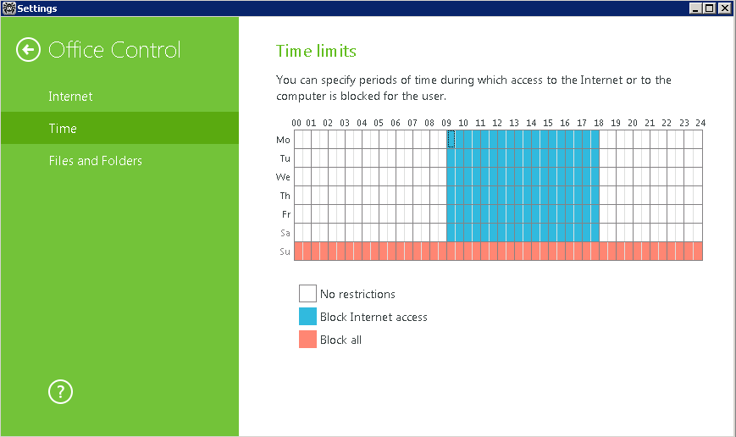
Tramite la griglia di tempo impostare il calendario di accesso. Per farlo, passare con il mouse sopra qualsiasi quadrato bianco. Con un unico clic del tasto sinistro del mouse il quadrato diventerà blu, con un doppio clic — bordeaux, con un triplo clic — bianco. Il color blue significa che nel periodo impostato l'accesso a Internet sarà bloccato, il bordeaux significa che è bloccato l'utilizzo dell'account (non è possibile utilizzare il computer sotto l'account per cui è configurato questo divieto), il bianco significa che non ci sono restrizioni. Dopo aver raggiunto il colore desiderato del quadrato, tenere premuto il tasto sinistro del mouse e passare con il mouse in modo che i quadrati richiesti cambino il colore. In questo modo viene configurato il calendario di lavoro dell'utente per un concreto account. In questo esempio l'utente non potrà utilizzare il computer la domenica, potrà lavorare al computer nei giorni lavorativi, ma non potrà accedere a Internet durante determinate ore.
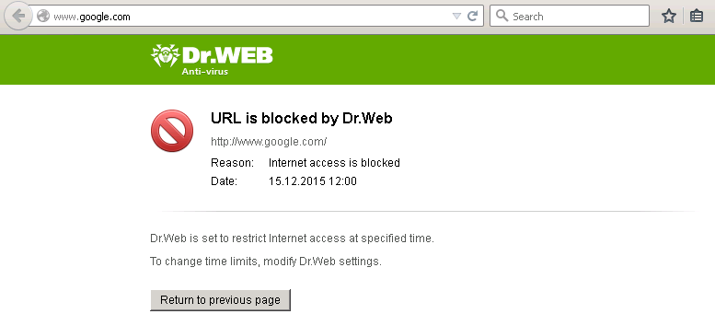
Quando vengono attivate le limitazioni al tempo di utilizzo del computer o della rete Internet, viene attivata automaticamente l'opzione Impedisci la modifica della data e dell'ora di sistema (Block changing of system date and time) nella sezione Auto-protezione (Self-protection) delle impostazioni principali.
  - Controllo di accesso a risorse locali e di rete
L'utente può limitare l'accesso a supporti rimovibili, file e cartelle e in questo modo diminuire il rischio di infezione con dei programmi malevoli.
È possibile proteggere con password l'accesso alla modifica delle impostazioni del modulo. La password può essere modificata nella finestra Impostazioni (Settings).
Attenzione! Tutte le password usate devono essere di una lunghezza sufficiente. Nelle password non devono essere utilizzate semplici combinazioni di lettere. Se vengono utilizzate password semplici, questo rende possibile una penetrazione maligna tramite il metodo forza bruta.
Per accedere alle impostazioni di Parental (Office) Control, fare clic con un tasto del mouse sull'icona nella tray di sistema e sbloccare la possibilità di modifica delle impostazioni, premendo l'icona (l'icona cambia aspetto a ), e premendo l'icona comparsa , selezionare nelle Impostazioni (Settings) la voce Parental (Office) control.
Se per un utente non sono impostate le limitazioni all'accesso a determinate risorse web, nella finestra Internet sarà visualizzato il valore Senza limitazioni (No restrictions).
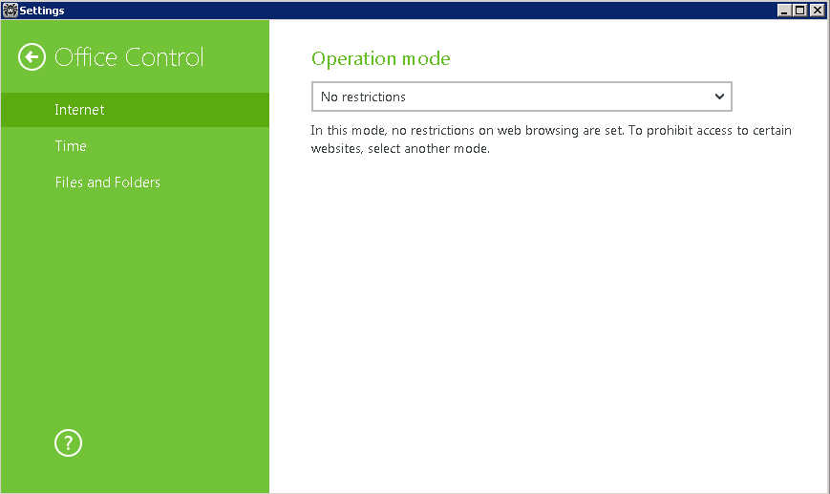
Selezionare dalla lista a cascata Blocca per categoria (Block by categories) per limitare l'accesso a siti in base ai gruppi predefiniti. In caso di tale scelta, sono disponibili i gruppi di siti (siti con contenuti per adulti, violenza, armi ecc.) l'accesso a cui si può limitare. Contrassegnare i gruppi richiesti.
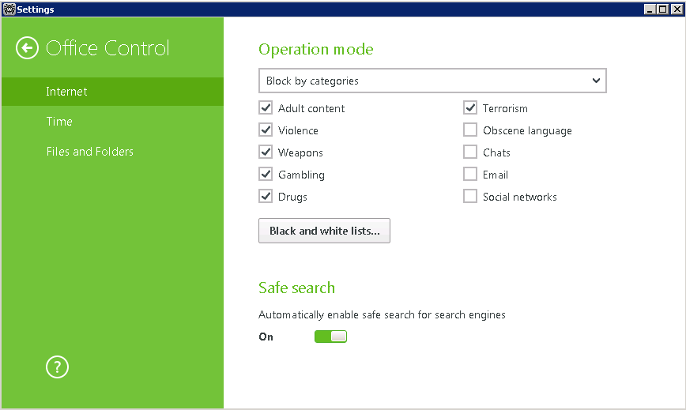
È inoltre possibile proibire l'accesso a tutte le risorse web salvo quelle aggiunte alla white list. A tale scopo, selezionare la modalità Blocca tutti eccetto i siti inclusi nella white list (Block all except websites from the white list).
La priorità delle liste è più alta della priorità dei gruppi predefiniti. Per esempio, è stato selezionato il gruppo Social network (Social networks), ma l'indirizzo del social network "VKontakte" è stato aggiunto alla white list. Sarà proibito l'accesso a tutti i social network, ad eccezione di "VKontakte".
Per modificare le liste white list e black list, premere il pulsante White list e black list (Black and white lists).
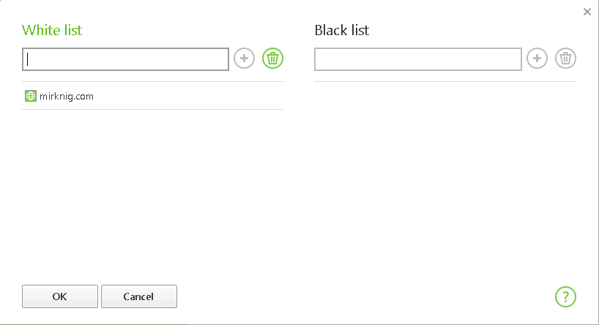
È possibile aggiungere indirizzi di siti web:
- alla white list — l'accesso a tali siti verrà concesso a prescindere dalle altre impostazioni di Parental (Office) control;
- alla black list — l'accesso a tali siti verrà bloccato a prescindere dalle altre impostazioni di Parental (Office) control.
Nel campo White list immettere l'indirizzo di una risorsa web l'accesso a cui si vuole consentire. Premere il pulsante . L'indirizzo della risorsa verrà memorizzato nell'elenco White list. Si può riempire la Black list in modo analogo. Premere il pulsante OK per salvare le impostazioni.
Si possono visualizzare le statistiche delle connessioni a varie risorse, premendo nel menu di Agent l'icona .

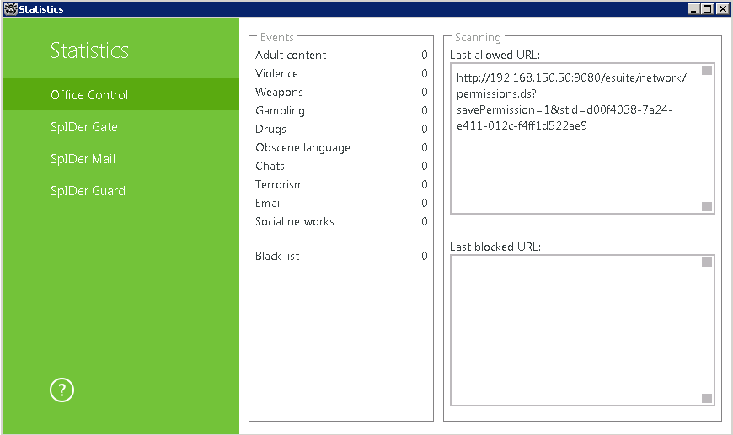
  - Gestione delle white list e black list dei dispositivi
Tramite le funzioni di Parental (Office) control è possibile vietare la registrazione di dati su supporti rimovibili, limitare l'accesso a specifici dispositivi o consentire l'accesso soltanto da determinati dispositivi, vietare la trasmissione di dati attraverso reti locali e in Internet.
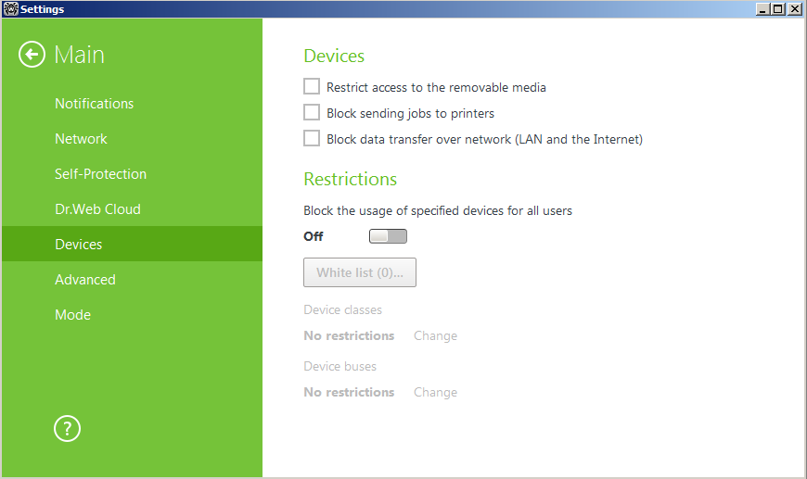
Attenzione! Le impostazioni di controllo accesso vengono applicate a tutti gli account di Windows.
Per accedere a queste impostazioni di Parental (Office) Control, fare clic con un tasto del mouse sull'icona nella tray di sistema e sbloccare la possibilità di modifica delle impostazioni, premendo l'icona (l'icona cambia aspetto a ), e premendo l'icona comparsa , selezionare nelle Impostazioni (Settings) la voce Principali (Main) e quindi Dispositivi (Devices).
Per vietare agli utenti di accedere a supporti rimovibili (qualsiasi supporto che viene collegato alla porta USB), basta spuntare il flag Limita l'accesso ai supporti rimovibili (Restrict access to the removable media).
Per limitare l'accesso ai dispositivi, premere l'interruttore Blocca l'utilizzo dei dispositivi selezionati per tutti gli utenti (Block the usage of specified devices for all users). Per stendere un elenco delle risorse a cui l'accesso è limitato, premere Modifica (Change), selezionando la voce Classi di dispositivi (Device classes) o Bus di dispositivi (Device buses) — per restringere l'accesso a un concreto dispositivo o a un'intera classe di dispositivi.
Attenzione! Le regole di limitazione di accesso a una classe di dispositivi ha una priorità maggiore rispetto a singole regole per concreti dispositivi di questo tipo. Per esempio se viene proibito l'accesso a tutti i supporti rimovibili, una regola precedentemente aggiunta che riguarda una determinata unità flash perde la validità.
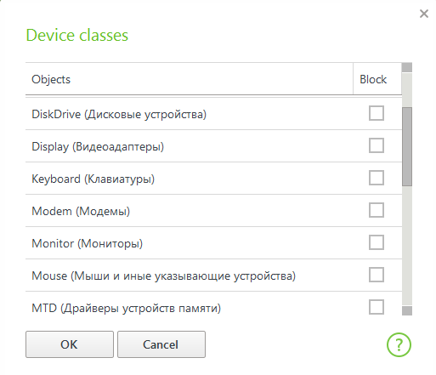
Attenzione! Evitare di limitare l'accesso a schede video, tastiere, monitor, mouse.

Inoltre, è possibile limitare l'accesso a uno specifico file o una specifica cartella.
Per impostare tali limitazioni, fare clic con un tasto del mouse sull'icona nella tray di sistema e sbloccare la possibilità di modifica delle impostazioni, premendo l'icona (l'icona cambia aspetto a ), e premendo l'icona comparsa , selezionare nelle Impostazioni (Settings) la voce Parental (Office) control. Nella finestra che si è aperta selezionare File e cartelle (Files and folders). Premere Oggetti (Objects).
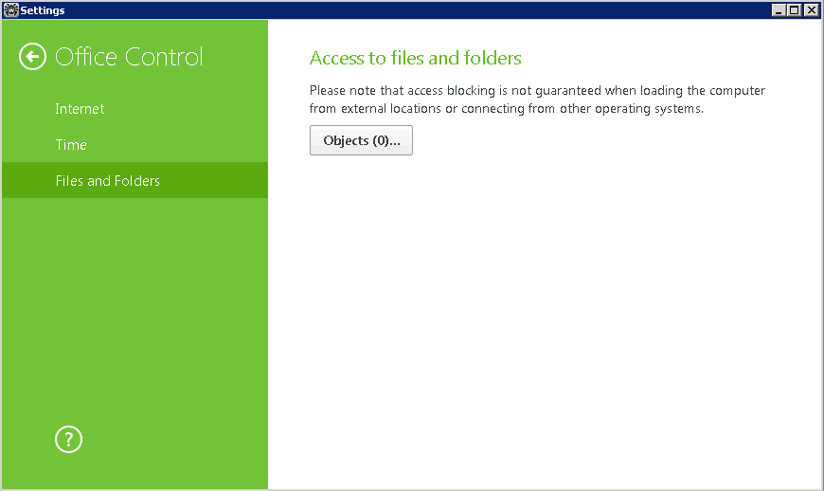
Premere . Si apre una finestra di selezione di file e cartelle. Trovare file (cartelle) l'accesso a cui si desidera limitare, e premere il pulsante OK.
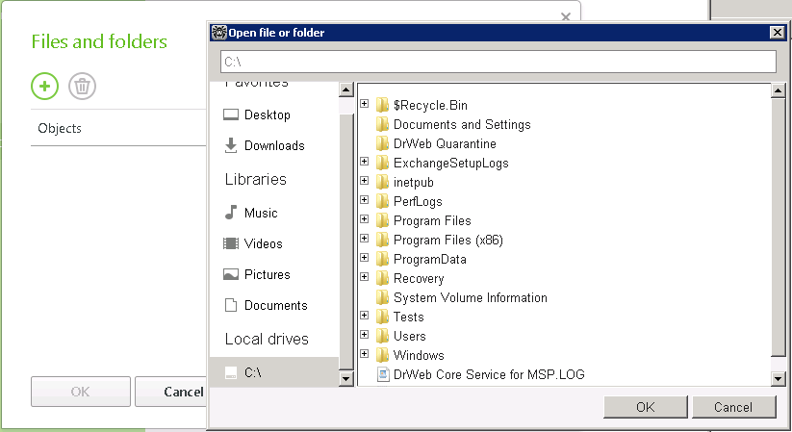
Come il risultato, verrà formato un elenco degli oggetti controllati.

Inoltre, si può vietare agli utenti di utilizzare tutti i tipi di reti, spuntando il flag Proibisci il trasferimento dei dati attraverso la rete (Block data transfer over network (LAN and Internet)).
Dopo aver finito di modificare le impostazioni, premere il pulsante OK.
  - Protezione di email
La posta elettronica è una delle principali vie di infezione del computer dai virus. Utilizzando le possibilità del monitor di email SpIDer Mail, l'utente può ricevere email sempre pulite dai virus e anche liberare la sua casella di posta da montagne di spam.
Se l'utente desidera configurare le azioni eseguite nella scansione delle email, è consigliabile il successivo ordine di operazioni.
Se si vuole ottimizzare la velocità e la qualità di funzionamento del filtro di posta, si possono determinare i parametri di processamento delle email. Per farlo, fare clic con il tasto destro del mouse sull'icona nella tray di sistema e sbloccare la possibilità di modifica delle impostazioni, premendo l'icona (l'icona cambia aspetto a ), e premendo l'icona comparsa , selezionare nelle Impostazioni (Settings) la voce Componenti di protezione (Protection components).
Nella finestra che si è aperta Componenti di protezione (Protection components) selezionare Antispam. Accertarsi che sia selezionata la voce Controlla spam nella posta (Check mail for spam).
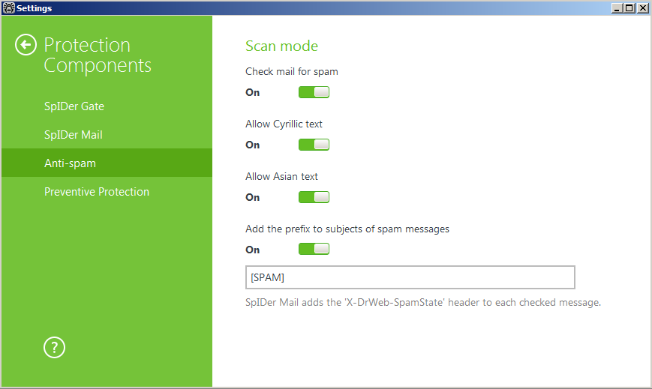
Determinare quale prefisso verrà attribuito all'oggetto delle email identificate come messaggi di spam. Utilizzando questo prefisso, si possono configurare tramite il mail client le azioni da applicare ai messaggi di spam.
Per configurare la scansione antivirus, nel menu Componenti di protezione (Protection components) premere SpIDer Mail.
Tramite il gruppo di impostazioni Azioni (Actions) si può indicare che cosa il programma deve fare se in un'email sono stati trovati file e oggetti infetti. Di default, per la maggioranza dei tipi è selezionata l'azione Sposta in quarantena (Move to quarantine), il che consente di salvare oggetti per ulteriore analisi.
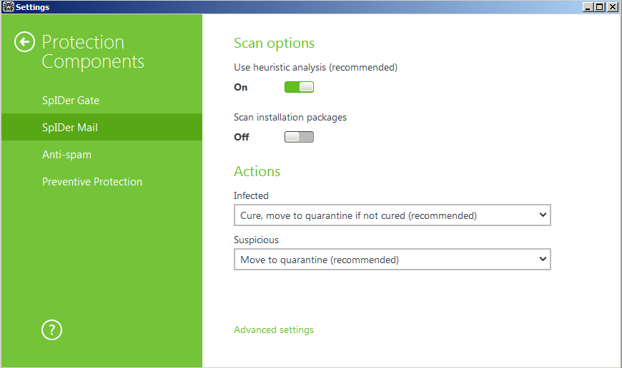
Se si vuole controllare archivi ricevuti, premere Impostazioni avanzate (Advanced settings) e selezionare la voce Controlla archivi (Scan archives).
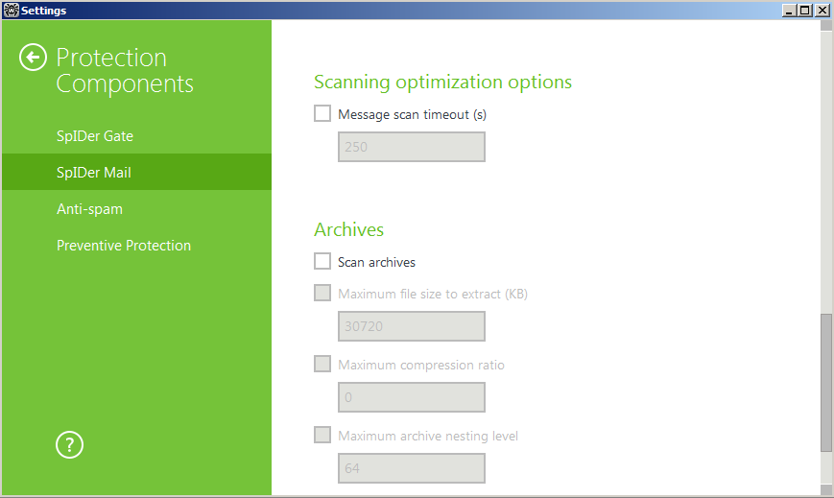
Inoltre, è possibile determinare il tempo massimo di processamento di ciascun'email e anche le regole di processamento degli archivi. Se si vogliono controllare soltanto archivi piccoli (il che aumenterà la velocità della scansione), si possono diminuire i numeri indicati nei campi accanto alle voci Dimensione massima di un file che viene decompresso (Maximum file size to extract) e Livello di nidificazione massimo in un archivio (Maximum archive nesting level).
Siccome SpIDer Mail, oltre all'aggiunta di un prefisso all'oggetto dell'email, sempre aggiunge ai campi di servizio (sono nascosti nell'area di servizio dell'email, non visibile all'utente) la stringa X-DrWeb-SpamState (con i valori Yes/No, dove il valore Yes indica che lo status "spam" è stato attribuito all'email), è possibile eseguire ulteriore filtraggio per intestazione dell'email (message header) e per oggetto (Subject).
Per verificare se il filtro di email funziona correttamente, creare un'email e inserire nel corpo la stringa XJS*C4JDBQADN1.NSBN3*2IDNEN*GTUBE-STANDARD-ANTI-UBE-TEST-EMAIL*C.34X. Si tratta del cosiddetto GTUBE (Generic Test for Unsolicited Bulk Email) — un codice simile al virus di test EICAR, che viene utilizzato per provare le funzioni di un antispam.
  - Visualizzazione delle statistiche di funzionamento
L'utente può in qualsiasi momento visualizzare le statistiche di funzionamento del sistema di protezione. Per accedere alle statistiche di funzionamento di un componente, dopo aver fatto clic sull'icona nella tray di sistema, è necessario fare clic sull'icona e nella finestra che si è aperta selezionare la voce con il nome del componente desiderato.
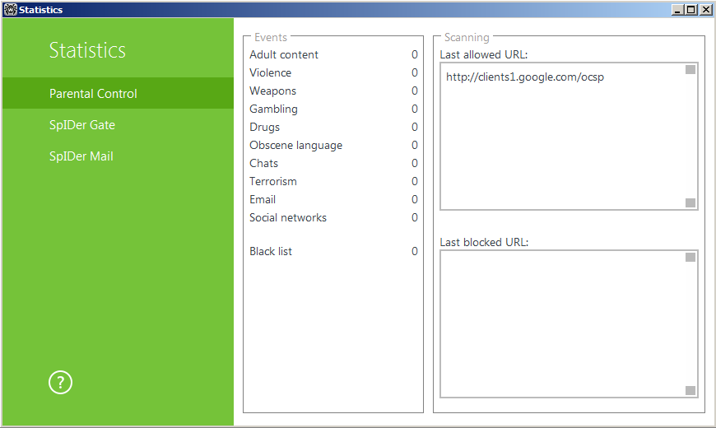
  - Quarantena
La quarantena dell'antivirus Dr.Web serve a isolare file sospetti. Per gestire le impostazioni della quarantena, dopo aver sbloccato la possibilità di modifica delle impostazioni, premendo l'icona (l'icona cambia aspetto a ), e premendo l'icona comparsa , selezionare nel le Impostazioni (Settings) la voce Principali (Main) e quindi Avanzate (Advanced).
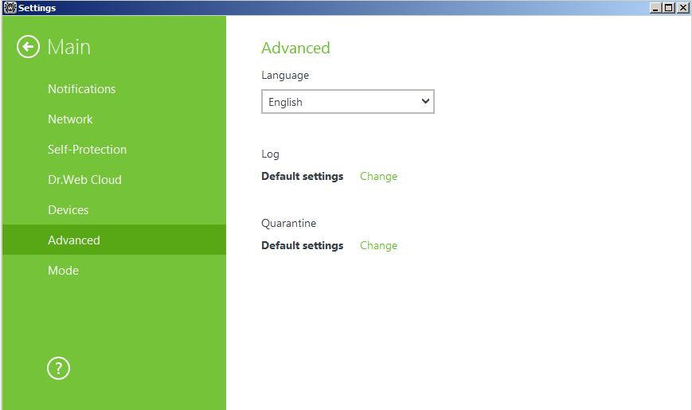
Per gestire le impostazioni della quarantena, premere il relativo pulsante Modifica (Change). Nella finestra che si è aperta è possibile configurare Quarantena Dr.Web, stimare la sua dimensione, nonché cancellare tutti i file in quarantena da un disco specifico.
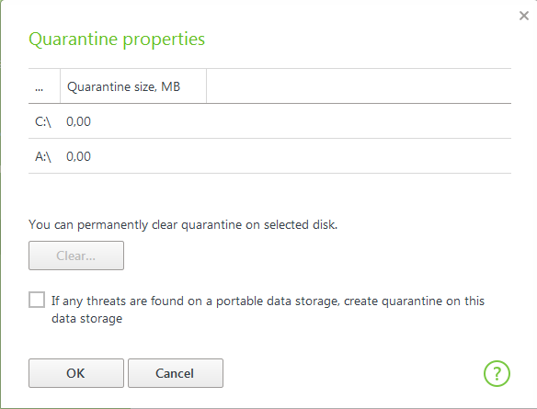
La cartella di Quarantena viene creata separatamente su ogni disco logico su cui sono stati rilevati file sospetti. La cartella di quarantena con il nome Dr.Web Quarantine viene creata nella radice del disco ed è nascosta. L'utente non ha i permessi di accesso ai file della cartella di quarantena.
I file della quarantena locati sul disco rigido vengono conservati in una forma cifrata, quelli locati su un supporto rimovibile vengono conservati in chiaro.
Per rimuovere tutti i file messi nella cartella di Quarantena su un determinato disco, selezionare questo disco nella lista, premere il pulsante Cancella (Clear) e confermare la richiesta di rimozione.
Si può configurare la modalità di isolamento degli oggetti infetti rilevati su supporti rimovibili. Di default, quando degli oggetti infetti vengono rilevati su un supporto rimovibile, se il supporto è scrivibile, ci viene creata una cartella Dr.Web Quarantine in cui viene trasferito l'oggetto infetto. L'utilizzo di cartelle separate e la rinuncia alla cifratura sui supporti rimovibili consentono di prevenire l'eventuale perdita di dati.
Per visualizzare e modificare i contenuti della quarantena, selezionare nel menu dell'icona di Agent la voce di sottomenu Strumenti (Tools) e quindi la voce Gestione quarantena (Quarantine Manager), si apre una finestra che contiene i dati tabulari sullo stato corrente della quarantena.
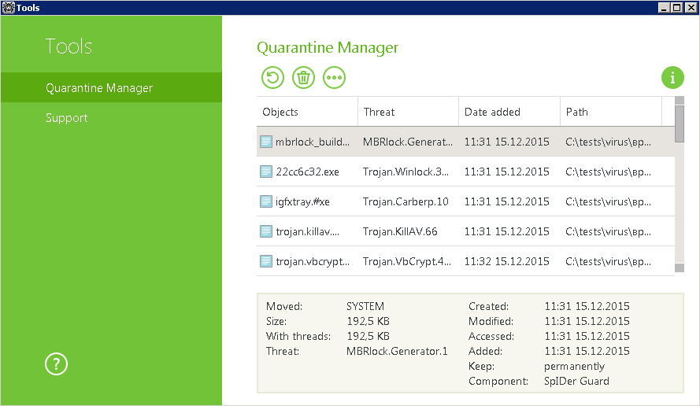
Nella parte centrale della finestra viene visualizzata una tabella con le informazioni sullo stato della quarantena che comprende i seguenti campi:
- Oggetti (Objects) – una lista dei nomi degli oggetti messi in quarantena;
- Minaccia (Threat) – la classificazione del programma malevolo, determinata dal programma Dr.Web quando l'oggetto veniva spostato in quarantena in modo automatico;
- Data di aggiunta (Date added) – la data in cui l'oggetto è stato spostato in quarantena;
- Percorso (Path) – il completo percorso in cui l'oggetto si trovava prima dello spostamento in quarantena.
Nella finestra di Quarantena gli utenti possono vedere soltanto i file a cui hanno l'accesso. Per visualizzare gli oggetti nascosti, è necessario avere i privilegi di amministratore.
Se il disco è pieno, viene effettuata una pulizia automatica della quarantena — in primo luogo vengono rimossi i backup dei file di quarantena, e in caso di carenza di spazio su disco, vengono rimossi i file di quarantena con un periodo di conservazione scaduto.
Se la quarantena è piena e la sua pulizia automatica non è possibile, lo spostamento di file in quarantena non riuscirà. In questo caso è possibile aumentare la dimensione della quarantena nella sezione delle impostazioni Quarantena o eliminare manualmente dei file della quarantena.
  - Impostazioni della modalità mobile
Per configurare la modalità mobile, dopo aver sbloccato la possibilità di modifica delle impostazioni, premendo l'icona (l'icona cambia aspetto a ), e premendo l'icona comparsa , selezionare nelle Impostazioni (Settings) la voce Principali (Main) e quindi la voce Modalità (Mode).

In questa sezione si possono visualizzare e modificare i parametri di interazione di Dr.Web con il server di protezione centralizzata, nonché configurare le impostazioni della Modalità mobile di Dr.Web. La modalità mobile è disponibile soltanto se si hanno le relative autorizzazioni rilasciate nel Pannello di controllo. Altrimenti i pulsanti e i flag saranno non disponibili per la gestione.
Nel gruppo Connessione al server di protezione centralizzata (Connection to central protection server) viene visualizzato lo status della connessione, e inoltre, se si hanno i relativi permessi, è possibile visualizzare e modificare le impostazioni di connessione con il server. Le impostazioni di connessione al server di protezione centralizzata possono essere modificate solo con il consenso dell'amministratore della rete antivirus, altrimenti il computer verrà sconnesso dalla rete antivirus.
Per modificare le impostazioni di connessione al server corrente o configurare una connessione con un altro server, premere Modifica (Change). Si apre la finestra delle Impostazioni del server (Server settings).
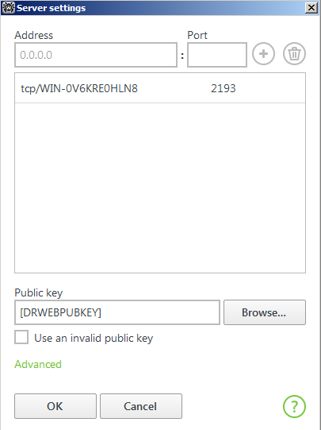
Se necessario, modificare i parametri:
- Indirizzo (Address) e Porta (Port) – indicare l'indirizzo e la porta del server di protezione centralizzata.
- Chiave pubblica (Public key) – indicare il percorso completo della chiave pubblica (drwcsd.pub).
Di default non è possibile connettersi al server senza indicare la chiave pubblica, ma l'amministratore può cambiare le impostazioni per la postazione e consentire ad essa di connettersi senza la chiave pubblica. Se si ha intenzione di utilizzare una chiave pubblica non valida, spuntare il flag corrispondente.
Quando si fa clic sul link Avanzate (Advanced), saranno disponibili le impostazioni addizionali:
- ID della postazione (Station ID) – indicare l'identificatore di Dr.Web assegnato al computer per la registrazione sul server.
- Si può richiedere una nuova registrazione sul server di protezione centralizzata, a tale scopo premere Connettiti da nuovo arrivo (Connect as a newbie) o configurare una connessione con un altro server, modificando le impostazioni di connessione al server (Indirizzo, Porta e Chiave pubblica). Dopo che viene confermata la registrazione della postazione sul server di protezione centralizzata, Dr.Web otterrà le impostazioni definite dall'amministratore.
Se necessario, indicare la password per la connessione al server.
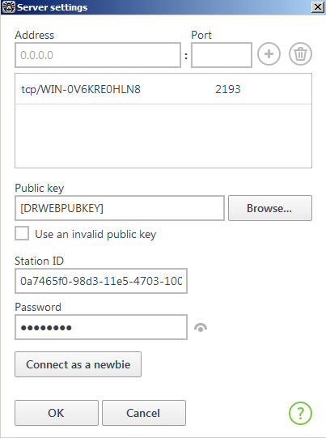
Per uscire dalla finestra Impostazioni del server e salvare le modifiche, premere OK.
Nel gruppo Avanzate (Advanced) si possono selezionare le seguenti opzioni:
- Accetta task dal server (Accept jobs from the server) – per ottenere periodicamente task dall'amministratore.
- Accetta gli aggiornamenti dal server (Accept updates from the server) – per ottenere a cadenze regolari gli aggiornamenti dei componenti Dr.Web e dei database dei virus dal server di protezione centralizzata. Gli aggiornamenti avvengono in base alle impostazioni configurate sul server.
- Sincronizza l'ora del sistema con l'ora del server (Synchronize system time with the server time) – per sincronizzare l'ora di sistema del computer con quella del server di protezione centralizzata.
- Accumula eventi (Accumulate events) – per salvare le informazioni su eventi accaduti in modo da inviarle successivamente sul server di protezione centralizzata. Le informazioni verranno trasmesse non appena il computer si connetterà al server. Se il flag non è selezionato, e non c'è la connessione con il server, le informazioni importanti (per esempio circa le minacce rilevate e le statistiche) andranno perdute.
- Usa la Modalità mobile se la connessione al server è assente (Use mobile mode when there is no connection with the server) – per ottenere tempestivamente gli aggiornamenti dei database dei virus.
Nella Modalità mobile Dr.Web tenta di connettersi al server di protezione centralizzata, fa tre tentativi e se non è possibile, aggiorna i database dei virus dai server Doctor Web. I tentativi di rilevamento del server di protezione centralizzata si susseguono continuamente a intervalli di circa un minuto.
Per configurare le impostazioni di Modalità mobile di funzionamento, premere il pulsante Configura (Configure). Si apre la finestra Modalità mobile (Mobile mode).
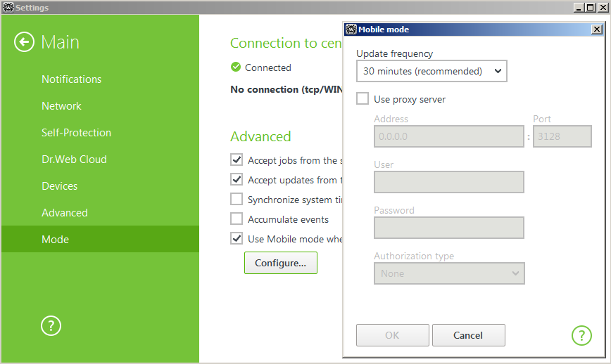
Dalla lista a cascata Periodicità degli aggiornamenti (Update frequency) si può selezionare una periodicità con cui verrà controllata la disponibilità degli aggiornamenti sui server Doctor Web. Se dalla lista Periodicità degli aggiornamenti viene selezionata l'opzione Manualmente (Manual updating), gli aggiornamenti non verranno scaricati automaticamente.
Se si usa un server proxy, impostare il flag corrispondente.
Dopo aver finito di modificare le impostazioni, premere il pulsante OK per salvare le modifiche apportate. Per modificare le impostazioni di connessione a server proxy, premere il pulsante Modifica (Change).
Nella Modalità mobile vengono aggiornati soltanto i database dei virus. Se il flag Usa la Modalità mobile se la connessione al server è assente (Use mobile mode when there is no connection with the server) viene deselezionato prima che venga rinnovata la comunicazione con il server di protezione centralizzata, i database dei virus non verranno aggiornati, ma continuerà la ricerca del server.
Tutte le modifiche impostate per la postazione sul server di protezione centralizzata entreranno in vigore non appena verrà rinnovata la comunicazione di Dr.Web con il server.
  - Raccolta delle informazioni per i servizi di supporto tecnico
Un vantaggio importante è che il prodotto rende facile la raccolta delle informazioni necessarie per i servizi di supporto tecnico. L'utente non ha bisogno di raccogliere tutti i file e dati necessari — il sistema stesso lo fa per lui.
Per raccogliere informazioni, è necessario, dopo aver fatto clic con un tasto del mouse sull'icona nella tray di sistema, selezionare la voce Strumenti e nella finestra comparsa Strumenti selezionare la voce Report per il supporto tecnico (Report for technical support).
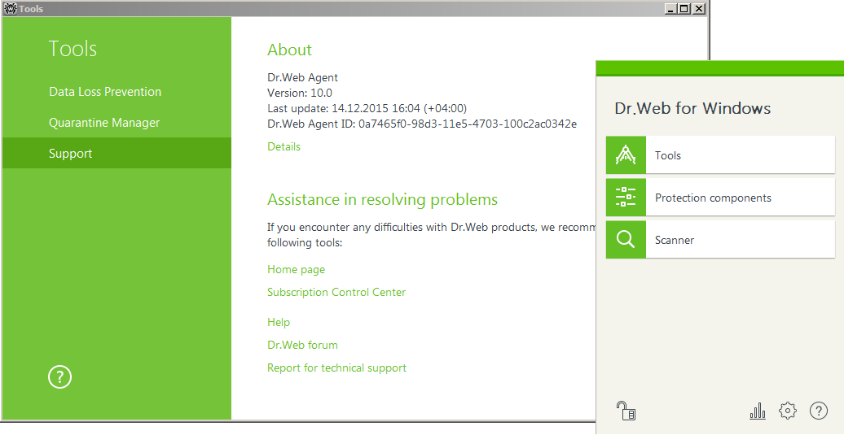
Nella finestra apparsa fare clic sul pulsante Crea report (Generate report).
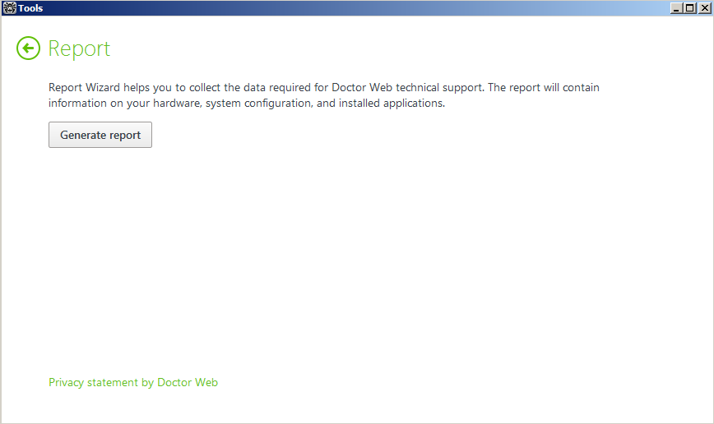
L'antivirus automaticamente raccoglierà tutti i dati e creerà nella cartella predefinita un archivio compresso che potrà essere trasmesso al servizio di supporto tecnico o all'amministratore di sistema.
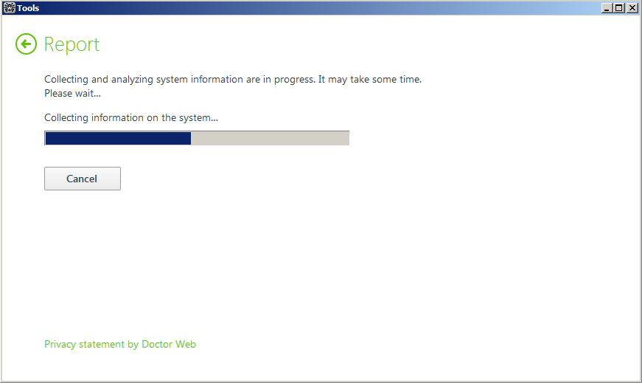
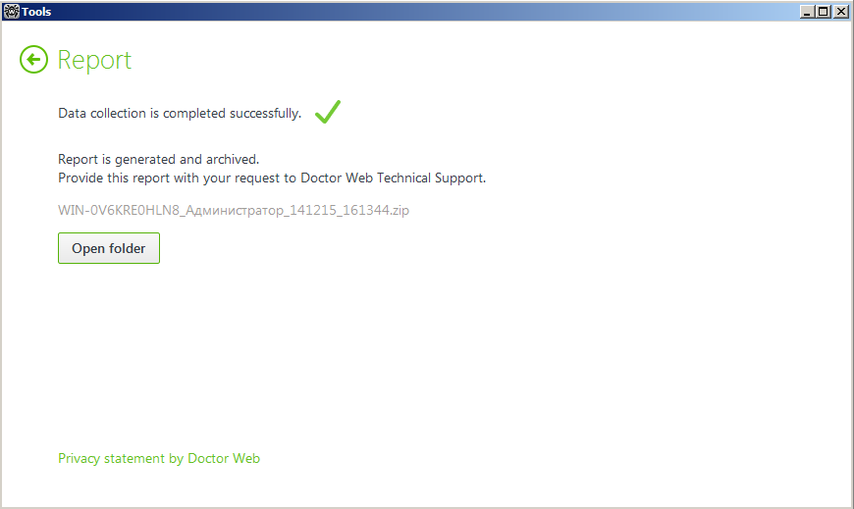
- Configurazione della protezione antivirus sul lato utente per SO Linux
  - Configurazione dei parametri di protezione tramite il Pannello di controllo
Il Pannello di controllo della protezione antivirus di Dr.Web AV-Desk consente di eseguire le seguenti operazioni in modo centralizzato:
- configurare le impostazioni degli elementi antivirus su postazioni;
- configurare il calendario di esecuzione dei task di scansione su postazioni;
- avviare singoli task su postazioni a prescindere dalle impostazioni del calendario;
- avviare il processo di aggiornamento delle postazioni, anche dopo un errore di aggiornamento con l'annullamento dello stato di errore.
Notare che Antivirus Dr.Web per Linux viene designato come Dr.Web Scanner per Linux nella terminologia di Dr.Web Dr.Web AV-Desk.
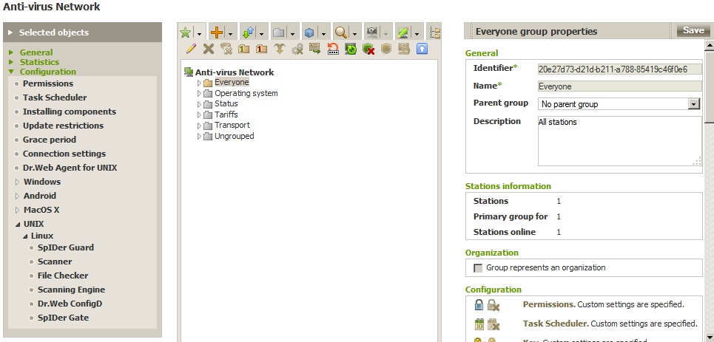
Ogni volta quando Antivirus Dr.Web per Linux viene avviato, Agent chiede e ottiene la configurazione dei componenti antivirus del complesso software Dr.Web per Linux e del modulo antivirus residente in memoria Dr.Web SpIDer Guard dal server di protezione centralizzata. In questo modo, tramite il Pannello di controllo è possibile gestire la configurazione di questi componenti.
Se l'amministratore non ha proibito di modificare le impostazioni dei componenti Dr.Web Scanner e Dr.Web SpIDer Guard, qualsiasi modifica fatta attraverso l'interfaccia di Dr.Web per Linux verrà salvata automaticamente sul server di protezione centralizzata.
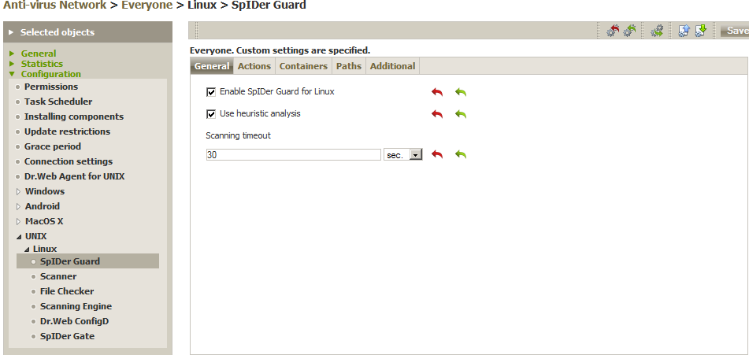
È possibile apportare le modifiche nella configurazione di una postazione persino quando la postazione non è disponibile per il Server. Queste modifiche verranno accettate dalla postazione non appena si riconnetterà al Server.
- Configurazione della protezione antivirus per dispositivi mobili
  - Configurazione dei parametri di protezione per dispositivi mobili
Selezionare un gruppo o una postazione della rete antivirus.
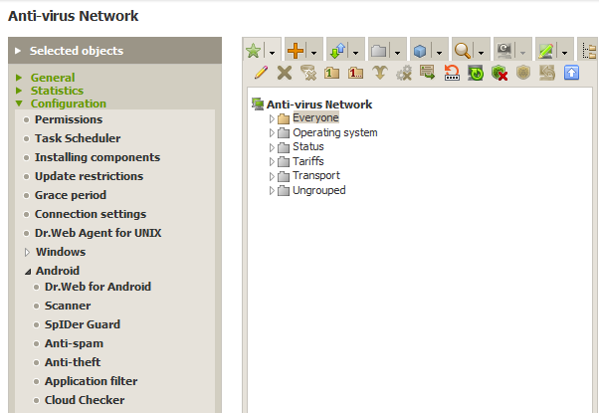
Nella sezione Permessi (Permissions), se necessario, consentire agli utenti di modificare in modo autonomo le impostazioni di Antifurto e di Antispam.
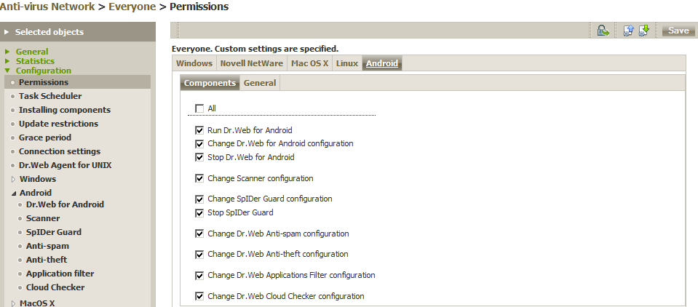
Nella scheda Permessi (Permissions) consentire la possibilità di lavorare in modalità mobile.
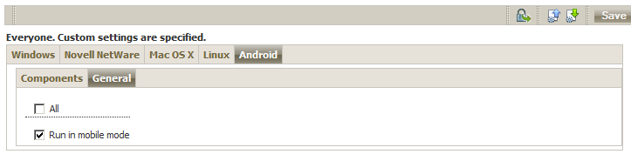
Nella sezione Antispam selezionare il profilo di protezione richiesto e configurare le black list.
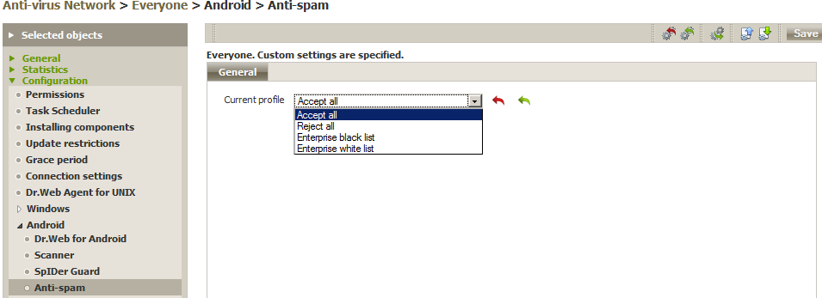
Impostare i parametri di Antifurto (Anti-theft).
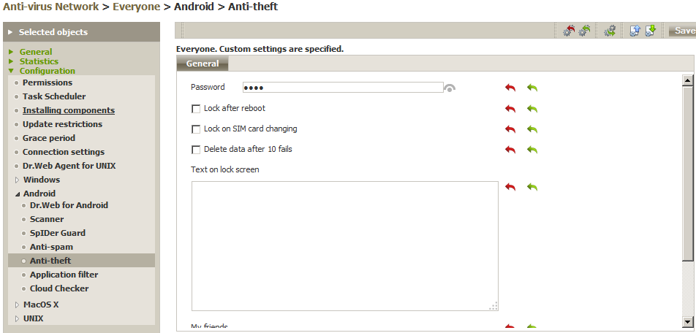
Attivare Filtro delle applicazioni (Application filter).
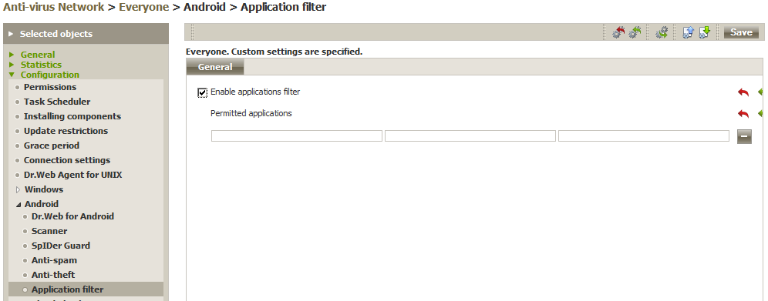
L'amministratore di rete può configurare le impostazioni anche a livello delle postazioni.
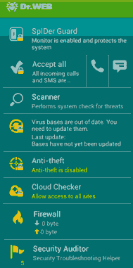
Per configurare una lista delle applicazioni disponibili agli utenti della rete antivirus sui loro dispositivi:
- Nella schermata principale dell'applicazione aprire la sezione Amministratore (Administrator).
- Nella schermata Dr.Web → Controllo delle applicazioni (Application control) selezionare le applicazioni che saranno disponibili agli utenti della rete antivirus sui loro dispositivi mobili.
- Premere il pulsante Consenti quelle selezionate (Allow selected).
- Informazioni addizionali
Se si verificano problemi con l'installazione o il funzionamento dei prodotti della società, prima di contattare il supporto tecnico, è consigliabile provare a trovare la soluzione in uno dei seguenti modi:
- leggere le ultime versioni delle descrizioni e dei manuali sull'indirizzo http://download.drweb.com;
- leggere la sezione delle domande ricorrenti sull'indirizzo http://support.drweb.com;
- cercare la risposta nel database delle conoscenze Dr.Web sull'indirizzo http://wiki.drweb.com;
- visitare i forum Dr.Web sull'indirizzo http://forum.drweb.com.
Se dopo aver consultato queste risorse non si è riusciti a risolvere il problema, si può compilare il modulo web di domanda nella sezione corrispondente della pagina http://support.drweb.com.
Per trovare la rappresentanza più vicina di Doctor Web e tutte le informazioni di contatto necessarie per l'utente, consultare l'indirizzo http://company.drweb.com/contacts/moscow?lng=en.

Doctor Web
Dr.Web® — sviluppatore russo dei software per la sicurezza informatica.
L'azienda offre le soluzioni antivirus e antispam efficaci sia per enti statali e grandi imprese che per utenti privati.
I prodotti antivirus Dr.Web® vengono sviluppati fin dal 1992, sempre raggiungono risultati eccellenti nel rilevamento dei programmi malevoli e corrispondono agli standard internazionali di sicurezza.
I certificati e premi e l'ampia geografia degli utenti dimostrano l'eccezionale fiducia nei prodotti dell'azienda.
Siamo grati agli utenti per il loro supporto delle soluzioni della famiglia Dr.Web®!

Dr.Web® Sede principale in Russia
125124, Russia, Mosca, la 3° via Yamskogo polya, 2, 12A
Sito web: www.drweb.com
Telefono: +7 495 789-45-87
Le informazioni sulle rappresentanze regionali e sulle sedi sono ritrovabili sul sito ufficiale dell'azienda.

